İÇİNDEKİLER
BU PLAN İL AFAD KOORDİNASYONUNDA AFET VE ACİL DURUMLARDA GÖREV ALACAK DESTEK ÇÖZÜM ORTAKLARIMIZLA YAPILAN DEĞERLENDİRMELER SONUCUNDA ADANA DEFTERDARLIĞI TARAFINDAN HAZIRLANMIŞTIR.

T.C.
ADANA VALİLİĞİ
YEREL DÜZEY ZARAR TESPİT
HİZMET GRUBU OPERASYON PLANI

ONAY SAYFASI 1
DAĞITIM ÇİZELGESİ 5
DEĞİŞİKLİK CETVELİ 6
KISALTMALAR 7
TANIMLAR 8
Genel Tanımlar 8
Özel Tanımlar 9
BÖLÜM 1- GİRİŞ 10
1.1. AMAÇ VE KAPSAM 10
1.2. HUKUKİ DAYANAK 10
1.3. OPERASYONEL HEDEFLER 11
1.4. OPERASYONEL VARSAYIMLAR 11
BÖLÜM 2. HİZMET GRUBU TEŞKİLİ, GÖREV VE SORUMLULUKLARI 12
2.1. YEREL DÜZEY HİZMET GRUBU TEŞKİLİ 12
2.2. YEREL DÜZEY HİZMET GRUBUNUN GÖREV VE SORUMLULUKLARI 13
Ana ve Destek Çözüm Ortaklarının Görev ve Sorumlulukları 13
2.3. YEREL DÜZEY HİZMET GRUBUNUN EKİP YAPILANMASI, GÖREV VE SORUMLULUKLAR 13
2.3.1. Hizmet Grubunun Görev ve Sorumlulukları 14
2.3.1.1. Hizmet Grubu Koordinatörü 15
2.3.1.2. Olay Yeri Yöneticisi 15
2.3.1.3. Operasyon Ekipleri 15
2.3.1.4. Lojistik Ekibi 18
2.3.1.5. Operasyon Ekiplerinin Oluşturulması 18
2.3.1.6. Ortak Hükümler 21
2.4. ZARAR TESPİT HİZMET GRUBUNUN DİĞER HİZMET GRUPLARINDAN BEKLENTİLERİ VE SUNACAĞI DESTEKLER 25
BÖLÜM 3. HAZIRLIK, KAPASİTE TESPİTİ VE MÜDAHALE PLANLAMASI 27
3.1 AFETE HAZIRLIK ÇALIŞMALARI 27
3.2 MEVCUT KAPASİTENİN BELİRLENMESİ 29
3.2.1. İNSAN KAYNAKLARI KAPASİTESİ 29
3.2.2 MALZEME, ARAÇ VE EKİPMAN KAPASİTESİ 30
3.2.3. HABERLEŞME KAPASİTESİ 31
3.3 SENARYO, KAPASİTE VE İHTİYAÇ ANALİZİ ÇALIŞMALARI 31
3.4 EMİR KOMUTA ZİNCİRİNİN OLUŞTURULMASI 32
3.5 STANDART OPERASYON PROSEDÜRLERİ (YAPILACAKLAR LİSTESİ) 33
3.6 OPERASYON ZAMAN ÇİZELGESİ 36
BÖLÜM 4. AFET ANI VE MÜDAHALE ÇALIŞMALARI 38
4.1 KONUŞLANMA ALANLARININ BELİRTİLMESİ 38
4.2 HİZMET GRUBU SEKRETERYASININ OLUŞTURULMASI 39
4.3 İLK DURUM TESPİTİ VE RAPORLAMA 39
4.4 GÖREV YERİNE İNTİKAL VE MÜDAHALE ÇALIŞMALARI 40
4.5 GELEN DESTEK EKİPLERİNİN KARŞILANMASI 41
BÖLÜM 5. HABERLEŞME SİSTEMLERİ 41
BÖLÜM 6. RAPORLAMA USULLERİ 43
BÖLÜM 7. PLANIN TAKİBİ, GELİŞTİRİLMESİ VE GÜNCELLENMESİ 47
EKLER 48
EK 1 -Yerel Düzey Zarar Tespit Hizmet Grubu Operasyon Ekiplerinin Teşkili 49
EK 2-Yerel Düzey Zarar Tespit Hizmet Grubu Lojistik Ekiplerinin Teşkili 51
EK 3 - Senaryo 52
EK 3.1 –İhtiyaç Tespiti ve Kapasite Geliştirme Kararları 54
EK 3.2 –İntikal Planlaması 56
EK 4 -Yerel Düzey (1, 2 ve 3.) Vardiya Listesi 57
EK 5- Haberleşme Kapasitesi (Haberleşme Envanter Bilgisi) 60
EK 6 -Ulusal Düzey Hizmet Grubu İrtibat Numaraları 61
Ek 7 -Yerel Düzey Hizmet Grubu İrtibat Numaraları 62
EK 8-Ulusal Afet Müdahale Sistemi İrtibat Numaraları 71
EK 9 – Formlar 74
EK 10 – Yerel Düzey Afetlere Hazırlık Protokolleri 96
EK 11 – Haritalar, Krokiler 97
EK 12 – Kontrol Listeleri 98
EK 13 –Personel ve Araç Görevli Kartları 99
EK 14 – Hizmet Grupları Rapor Formatları 100
EK 15 – Diğer Ekler 101
EK 15.1 –Değerlendirme Sonuç Raporu 101

ŞEKİLLER LİSTESİ
Şekil 1 - Yerel Düzey Hizmet Grubu Teşkili 14
Şekil 2 - Zarar Tespit Hizmet Grubu Ulusal ve Yerel Düzey Ekiplerde İş Akışı 32
Şekil 3 - Zarar Tespit Hizmet Grubu Bilgi ve Rapor Akışı 43
Şekil 4 - Zarar Tespit Hizmet Grubu Raporlama Şeması 44

TABLO LİSTESİ
Tablo 1- Dağıtım Çizelgesi Gereği 5
Tablo 2- Dağıtım Çizelgesi Bilgisi 5
Tablo 3- Değişiklik Cetveli 6
Tablo 5 - Yerel Düzey Zarar Tespit Hizmet Grubu Görev ve Sorumlulukları 23
Tablo 6 - Yerel Düzey Hizmet Grupları Arası Beklentiler ve Sunulacak Destekler 25
Tablo 7 - İnsan Kaynakları Kapasitesi 29
Tablo 8 - Yerel Düzey Hizmet Grubu Operasyon Zaman Çizelgesi 36
Tablo 9 - Yerel Düzey Raporlama Usulleri 45

T.C.
ADANA VALİLİĞİ
İL AFET VE ACİL DURUM KOORDİNASYON KURULU KARARI
Karar Tarihi :
Karar Sayısı : 2019/1

İl Afet ve Acil Durum Koordinasyon Kurulu 10/12/2018 tarihinde Valimiz Sayın Mahmut DEMİRTAŞ başkanlığında, kurul üyelerinin katılımıyla toplanmıştır.
Toplantıda, Afet ve Acil Durum Müdahale Hizmetleri Yönetmeliği Türkiye Afet Müdahale Planı ve İl Afet Müdahale Planı kapsamında ilgili birimler tarafından hazırlanan
Adana İl Afet Müdahale Planı ve Ekleri olan 26 adet Yerel Düzey Hizmet Grubu Operasyon Planlarından;
1 -İl Afet Müdahale Planının onaylanmasına ve İl Afet ve Acil Durum Müdürlüğünün Ana Çözüm Ortağı olarak hazırladığı
1.1. Arama ve Kurtarma Hizmet Gurubu Operasyon Planının onaylanmasına,
1.2. KBRN Hizmet Gurubu Operasyon Planının onaylanmasına,
1.3. Barınma Hizmet Gurubu Operasyon Planının onaylanmasına,
1.4.Bilgi Yönetimi, Değerlendirme ve İzleme Hizmet Gurubu Operasyon Planının onaylanmasına,
1.5.Hizmet Gurupları Lojistiği Hizmet Gurubu Operasyon Planının onaylanmasına,
1.6.Muhasebe, Bütçe ve Mali Raporlama Hizmet Gurubu Operasyon Planının onaylanmasına,
1.7.Kaynak Yönetimi Hizmet Gurubu Operasyon Planının onaylanmasına,
1.8.Satın Alma ve Kiralama Hizmet Gurubu Operasyon Planının onaylanmasına,
- İl Emniyet Müdürlüğünün Ana Çözüm Ortağı olarak hazırladığı
2.1 Güvenlik ve Trafik Hizmet Gurubu Operasyon Planının onaylanmasına,
3-Aile, Çalışma ve Sosyal Hizmetler İl Müdürlüğünün Ana Çözüm Ortağı olarak hazırladığı
3. 1. Psikososyal Destek Hizmet Gurubu Operasyon Planının onaylanmasına,
4-Sosyal Yardımlaşma ve Dayanışma Vakfı Başkanlığının Ana Çözüm Ortağı olarak hazırladığı
4.1. Ayni Bağış Depo Yönetimi ve Dağıtım Hizmet Gurubu Operasyon Planının onaylanmasına,
5-İlbank AŞ. Adana Bölge Müdürlüğünün Ana Çözüm Ortağı olarak hazırladığı
5.1. Alt Yapı Hizmet Gurubu Operasyon Planının onaylanmasına,
6-Çevre ve Şehircilik İl Müdürlüğünün Ana Çözüm Ortağı olarak hazırladığı
6.1. Hasar Tespit Hizmet Gurubu Operasyon Planının onaylanmasına,
6.2. Enkaz Kaldırma Hizmet Gurubu Operasyon Planının onaylanmasına,
7-İl Tarım ve Orman Müdürlüğünün Ana Çözüm Ortağı olarak hazırladığı
7.1. Gıda, Tarım ve Hayvancılık Hizmet Grubu Operasyon Planının onaylanmasına,
8-Büyükşehir Belediyesinin Ana Çözüm Ortağı olarak hazırladığı
8. 1. Yangın Hizmet Grubu Operasyon Planının onaylanmasına,
8. 2. Defin Hizmet Grubu Operasyon Planının onaylanmasına,
9-İI Göç İdaresi Müdürlüğünün Ana Çözüm Ortağı olarak hazırladığı
9.1. Tahliye Yerleştirme ve Planlama Hizmet Grubu Operasyon Planının onaylanmasına,
10-İI Defterdarlığının Ana Çözüm Ortağı olarak hazırladığı
10.1 Zarar Tespit Hizmet Grubu Operasyon Planının onaylanmasına,
11-İl Sağlık Müdürlüğünün Ana Çözüm Ortağı olarak hazırladığı
11.1 Sağlık Hizmet Grubu Operasyon Planının onaylanmasına,
12-Karayolları 57.Şube Şefliğinin Ana Çözüm Ortağı olarak hazırladığı
12.1. Ulaşım Alt Yapı Hizmet Grubu Operasyon Planının onaylanmasına,
12.2. Teknik Destek ve İkmal Hizmet Grubu Operasyon Planının onaylanmasına,
13-Ulaştırma V. Bölge Müdürlüğünün Ana Çözüm Ortağı olarak hazırladığı
13.1. Nakliye Hizmet Grubu Operasyon Planının onaylanmasına,
14-Bilgi Teknolojileri ve İletişim Kurumu Mersin Bölge Müdürlüğünün Ana Çözüm Ortağı olarak hazırladığı
14.1. Haberleşme Hizmet Grubu Operasyon Planının onaylanmasına,
- Kızılay Akdeniz Bölge Afet Yönetimi Merkezinin Ana Çözüm Ortağı olarak hazırladığı
15.1 Beslenme Hizmet Grubu Operasyon Planının onaylanmasına,
16-Toroslar Elektrik Dağıtım AŞ Genel Müdürlüğünün Ana Çözüm Ortağı olarak hazırladığı
16.1 Enerji Hizmet Grubu Operasyon Planının onaylanmasına karar verilmiştir.
Mahmut DEMİRTAŞ
Vali

 | Tümg. Hakan ATINÇ  6’ncı Mekanize Piyade  Tümen Komutanı | Hüseyin SÖZLÜ  Adana Büyükşehir Belediye Başkanı | Mustafa AYDIN  Vali Yardımcısı
 | Zafer AKTAŞ  İl Emniyet Md. | Yusuf YALÇIN  Jandarma Albay  İl Jandarma Komutanı | Gültekin GENÇ  İl Afet ve Acil Durum  Müdürü
Zeynel Abidin KOÇ  Aile, Çalışma ve Sosyal  Hizmetler İl Müdürü |  | Muzaffer AKGÜNER  İl Bank A.Ş. Adana Bölge Müdürü |  | Ahmet KIRILMAZ  Çevre ve Şehircilik  İl Md. V.
Velican DOĞRU  İl Göç İdaresi Müdür V. | Muhammet Ali TEKİN  İl Tarım ve Orman Müdürü | Emin TEMİZ  Defterdar V.
Dr. Ahmet ÖZER  İl Sağlık Müdürü | İsmail AÇIL  Bilgi Teknolojileri İletişim Kurumu Mersin Bölge Müdür V. | Ecvet DOĞAN  Ulaştırma ve Altyapı  Bakanlığı 5. Bölge  Müdürü
Alptekin AĞCA  Karayolları 57. Şube Şefi | Gökhan SEZER  İl Sosyal Yardımlaşma ve Dayanışma Vakfı Müdürü | Ramazan SAYGILI  Türk Kızılayı Adana Şube  Başkanı

Mehmet BEKTAŞ
Toroslar Elektrik Dağıtım A.Ş.
Adana Bölge Müdürü

T.C.
ADANA VALİLİĞİ

İL AFET VE ACİL DURUM KOORDİNASYON KURULU’NA

18/12/2013 tarihli ve 28855 sayılı Resmi Gazetede yayımlanarak yürürlüğe giren 5703 sayılı Afet ve Acil Durum Müdahale Hizmetleri Yönetmeliği, 03/01/2014 tarihli ve 28871 sayılı Resmi Gazetede yayımlanan “Türkiye Afet Müdahale Planı” ve “İl Afet Müdahale Planı” kapsamında ...…….. Müdürlüğü tarafından hazırlanıp ………… tarihli ve …………….. sayılı yazı ile onaya sunulmak üzere İl Müdürlüğümüze gönderilen "Yerel Düzey Zarar Tespit Hizmet Grubu Operasyon Planı”nın onaylanmasını olurlarınıza arz ederim.

Gültekin GENÇ
İl Afet ve Acil Durum Müdürü

T.C.
ADANA VALİLİĞİ
Defterdarlık Personel Müdürlüğü

Sayı : / /
Konu : Zarar Tespit Hizmet Grubu Operasyon Planı

İL AFET VE ACİL DURUM MÜDÜRLÜĞÜ’NE

18/12/2013 tarih ve 28855 sayılı Resmi Gazetede yayımlanarak yürürlüğe giren 5703 sayılı Afet ve Acil Durum Müdahale Hizmetleri Yönetmeliği, 03/01/2014 tarih ve 28871 sayılı Resmi Gazetede yayımlanan “Türkiye Afet Müdahale Planı” ve “İl Afet Müdahale Planı” kapsamında Müdürlüğümüz tarafından hazırlanan "Yerel Düzey Zarar Tespit Hizmet Grubu Operasyon Planı” onaya sunulmak üzere ekte gönderilmektedir.

Gereğini arz ederim.

Emin Temiz
Defterdar V.

DAĞITIM ÇİZELGESİ

Tablo 1- Dağıtım Çizelgesi Gereği
DAĞITIM ÇİZELGESİ
GEREĞİ;
SIRA NO | BİRİM / KISIM | ADET
1 | Maliye Bakanlığına Muhasebat Genel Müdürlüğüne | 1
2 | İl Afet ve Acil Durum Müdürlüğüne | 1
3 | Tüm Ana Hizmet Gruplarına | 25
4 | Destek Çözüm Ortaklarına | 23
TOPLAM |  | 50

(

Tablo 2- Dağıtım Çizelgesi Bilgisi
DAĞITIM ÇİZELGESİ
BİLGİ;
SIRA NO | KURUM / KURULUŞ | ADET
1 | İlçe Kaymakamlıklarına | 15
2 | Destek İllere (Valilikler) | 10
3 | Arama Kurtarma Birlik Müdürlüğüne | 1
TOPLAM |  | 26

DEĞİŞİKLİK CETVELİ

Tablo 3- Değişiklik Cetveli
DEĞİŞİKLİK CETVELİ
SIRA NO | DEĞİŞİKLİK EMRİNİ VEREN  MAKAM, EMRİN TARİHİ VE  NUMARASI | DEĞİŞİKLİĞİN  YAPILDIĞI  TARİH | DEĞİŞİKLİĞİ YAPANIN  ADI-SOYADI, UNVANI, İMZASI

KISALTMALAR

KISALTMALAR
GENEL KISALTMALAR
AADKK Afet ve Acil Durum Koordinasyon Kurulu
AADYK Afet ve Acil Durum Yüksek Kurulu
AADYM Afet ve Acil Durum Yönetim Merkezi
AFAD Afet ve Acil Durum Yönetimi Başkanlığı
Başbakanlık AADYM Başbakanlık Afet ve Acil Durum Yönetim Merkezi
BAADYM Bakanlıkların Afet ve Acil Durum Yönetim Merkezleri
GARD Gençlik ve Spor Bakanlığı Afet ve Rehabilitasyon Gönüllüleri
İAADKK İl Afet ve Acil Durum Koordinasyon Kurulu
İAADM İl Afet ve Acil Durum Müdürlüğü
İAADYM İl Afet ve Acil Durum Yönetim Merkezi
KBRN Kimyasal, Biyolojik, Radyolojik, Nükleer
STK Sivil Toplum Kuruluşu
TAMP Türkiye Afet Müdahale Planı

ÖZEL KISALTMALAR
AAMP Adana Afet Müdahale Planı

TANIMLAR

Genel Tanımlar
Acil durum: | Toplumun tamamının veya belli kesimlerinin normal hayat ve faaliyetlerini durduran veya kesintiye uğratan, acil müdahaleyi gerektiren olaylar ile bu olayların oluşturduğu kriz halini,
Afet: | Toplumun tamamı veya belli kesimleri için fiziksel, ekonomik ve sosyal kayıplar doğuran, normal hayatı ve insan faaliyetlerini durduran veya kesintiye uğratan doğal, teknolojik veya insan kaynaklı olayları,
Afet ve acil durum yönetim merkezleri: | Afet ve acil durumlarda müdahalenin koordine edildiği, 24 saat esasına göre çalışan, kesintisiz ve güvenli bilgi işlem ve haberleşme sistemleri ile donatılan merkezleri,
Ana çözüm ortağı: | Hizmet grubunun yürüteceği hizmetlere ilişkin koordinasyondan sorumlu olan bakanlık/kurum ve kuruluşları,
Destek çözüm ortağı: | Hizmet gruplarında ana çözüm ortağı olarak görev alan bakanlık, kurum ve kuruluşların çalışmalarında destek olarak görev alan paydaşları,
1.Grup destek iller: | Seviye etki derecesine göre kendi hizmet grupları ile birlikte afet bölgesine destek olacak bölge ve komşu illerden oluşturulan il gruplarını,
2.Grup destek iller: | Seviye etki derecesine göre kendi hizmet grupları ile birlikte afet bölgesine destek olacak ve gerektiğinde hizmet gruplarını bizzat devam ettirecek illerden oluşturulan il gruplarını,
Müdahale: | Afet ve acil durumlarda can ve mal kurtarma, sağlık, iaşe, ibate, güvenlik, mal ve çevre koruma, sosyal ve psikolojik destek hizmetlerinin verilmesine yönelik çalışmaları,
Ön iyileştirme: | Afet ve acil durum nedeniyle bozulan yaşam şartlarının normalleştirilmesine yönelik, olayın meydana gelmesinden sonra başlayarak yapılacak kısa dönem iyileştirme faaliyetlerini,
Servis: | Müdahale organizasyonu içerisinde yer alan ve hizmet gruplarının bağlı olduğu ana yönetim birimlerini,
Standart operasyon prosedürü: | Değişik afet ve tehlikeler oluştuğunda uygulanması gereken kurallar ve tutulması gereken kayıtları,
112 acil çağrı merkezleri: | Acil yardım çağrılarını karşılamak üzere Büyükşehir Belediyesi olan illerde valiliklerin Yatırım İzleme ve Koordinasyon Başkanlığı bünyesine, diğer illerde ise valilikler bünyesinde kurulan merkezleri,
ifade eder.

Özel Tanımlar
Zarar Tespiti: | Afet ve acil durumların, bina, taşınır emtia, tarım, sanayi ve imalat, alt yapı, ulaşım, turizm, bilişim, sağlık vb. sektörlerde doğrudan yol açtığı maddi zarar ve kayıpların tespitini ifade eder.

BÖLÜM 1- GİRİŞ

Yerel Düzey Zarar Tespit Hizmet Grubu Operasyon Planı, İl Afet Müdahale Sistemi içinde yer alan ana ve destek çözüm ortaklarının görev ve sorumluluklarını, diğer hizmet grupları ile olan ilişkilerini, afet ve acil duruma hazırlık ve müdahale süreçlerini anlatmakta ve afet ve acil durum anında etkin koordinasyon için gerekli olan hizmet grup teşkilini, ekipman ve insan kaynakları kapasitesinin mevcut durumunu ve ihtiyaç duyulan kapasiteyi sunmaktadır.

AMAÇ VE KAPSAM
Bu planın amacı, Türkiye Afet Müdahale Planı kapsamında, afet ve acil durumun doğrudan yol açtığı maddi zarar ve kayıpların tespiti amacıyla ekiplerin görev ve sorumluluklarının belirlenmesi, çalışma esaslarının düzenlenmesi, hizmet grubu ekiplerinin oluşturulması, zarara ilişkin tespitlerin yapılmasına ilişkin esasların belirlenmesidir.
Bu Plan, afet ve acil durum sırasında zarar tespit faaliyetinde görev alacak yerel düzey ana ve destek çözüm ortaklarından oluşan Zarar Tespit Hizmet Grubunu kapsar.

1.2. HUKUKİ DAYANAK

- 5902 sayılı Afet ve Acil Durum Yönetimi Başkanlığının Teşkilat ve Görevleri Hakkında Kanun,
- 7269 sayılı Umumi Hayata Müessir Afetler Dolayısıyla Alınacak Tedbirler İle Yapılacak Yardımlara Dair Kanun,
- 7126 sayılı Sivil Savunma Kanunu,
- 5393 Sayılı Belediye Kanunu
- Afet ve Acil Durum Müdahale Hizmetleri Yönetmeliği,
- Afet ve Acil Durum Yönetim Merkezleri Yönetmeliği,
- Türkiye Afet Müdahale Planı (TAMP),
- UDSEP (Ulusal Deprem Stratejisi ve Eylem Planı)
- İl Afet Müdahale Planı
- Ulusal Zarar Tespit Hizmet Grubu Planı

1.3. OPERASYONEL HEDEFLER
.
Afet ve acil durumun doğrudan yol açtığı maddi zarar ve kayıpların tespiti amacıyla;
- Zarar tespit hizmetlerinin plan doğrultusunda yürütülmesini,
- Zarar tespit çalışmalarının hızlı bir şekilde sonuçlandırılmasını,
- Doğru bilgilerin ilgililere zamanında ulaştırılmasını,
4) Zarar Tespitine ilişkin belge ve kayıtların korunmasını sağlamak
5) Zarar Tespit Hizmet Grubu için Operasyonel hedef zarar tespitinin en kısa zamanda ve doğru olarak yapılması, kayıtların düzenli bir şekilde tutulması.

1.4. OPERASYONEL VARSAYIMLAR

Bu plan, diğer hizmet gruplarının kendi görev alanlarında oluşan maddi zarar ile ilgili, gerekli bilgi, belge ve raporları Zarar Tespit Hizmet Grubuna zamanında ve gereği gibi gönderecekleri varsayımı temel alınarak oluşturulmuştur.
Ayrıca, planın etkin şekilde işleyebilmesi için aşağıdaki tedbirlerin alınması gerekmektedir.
- Haberleşme kanallarında yaşanacak arıza ve kesintiler nedeniyle bilgi akışının tam olarak sağlanamayacağı veya kesintiye uğrayabileceği,
- Gerekli eğitimleri almış ve planı işletecek yeterliliğe sahip personelin tamamı veya bir kısmının çeşitli nedenlerle planın işletilmesinde görev alamayacağı, bu nedenle eğitim almamış ve yeterli yetkinliğe sahip olmayan personelle çalışma zorunluluğunun doğabileceği,
- Planın işletilmesi için ihtiyaç duyulan görev yerinin ve donanımın afete bağlı nedenlerle zarar görebileceği veya sağlanamayacağı,
- Hizmet Grubu içerisinde kontrol mekanizmaları yürütülecek olmakla birlikte, gelen bilgilerin doğruluğunun teyit edilemediği durumların oluşabileceği,
- Hizmet grubu personelinin planlanan zamanda görev yerinde toplanamayabileceği,
- Hizmet grubunun diğer hizmet grupları ile gerekli olan koordinasyonunun sağlanamayabileceği,
- Kapasite geliştirme kararlarının uygulamaya geçirilememiş olabileceği,
varsayılmalıdır.
8)Bilgisayarların çalışmıyor olabileceği, teknik personelin bir kısmının izinde olabileceği.

BÖLÜM 2. HİZMET GRUBU TEŞKİLİ, GÖREV VE SORUMLULUKLARI

2.1. YEREL DÜZEY HİZMET GRUBU TEŞKİLİ

Yerel düzey hizmet grubu teşkili kapsamında yer alan ana çözüm ortağı ve destek çözüm ortakları Tablo 4’de sunulmaktadır.

Tablo - Ana ve Destek Çözüm Ortakları
 | YEREL DÜZEY
ANA ÇÖZÜM ORTAĞI | Defterdarlık
DESTEK ÇÖZÜM ORTAKLARI | 1-Çevre ve Şehircilik İl Müdürlüğü  2-Orman Bölge Müdürlüğü  3-Devlet Su İşleri Genel Müdürlüğü 6.Bölge Müdürlüğü  4-İl Milli Eğitim Müdürlüğü  5-İl Sağlık Müdürlüğü  6-İl Kültür ve Turizm Müdürlüğü  7-Türk Telekomünikasyon A.Ş.Güney II Adana Bölge Müdürlüğü  8-Karayolları Genel Müdürlüğü 5. Bölge Müdürlüğü 57.Şube Şefliği  9-TCDD 6. Bölge Müdürlüğü  10-Adana Havalimanı Başmüdürlüğü  11-Bilim, Sanayi ve Teknoloji İl Müdürlüğü  12-İl Gıda, Tarım ve Hayvancılık Müdürlüğü  13-Çalışma ve Sosyal Güvenlik İl Müdürlüğü  14-Adana Gümrük Müdürlüğü  15-Toroslar Edaş A.Ş.  16-Aksa Gaz Dağıtım A.Ş.  17-Adana MTA Doğu Akdeniz Bölge Müdürlüğü  18-Adana Büyükşehir Belediye Başkanlığı  19-Adana Vergi Dairesi Başkanlığına Gelir İdaresi Müdürlüğü  20-Adana Sanayi Odası  21-Adana Organize Sanayi Bölge Müdürlüğü  22-Adana Ticaret Odası  23-ASKİ Adana Su ve Kanalizasyon İdaresi

2.2. YEREL DÜZEY HİZMET GRUBUNUN GÖREV VE SORUMLULUKLARI

Ana ve Destek Çözüm Ortaklarının Görev ve Sorumlulukları
- Defterdarlık: Planın etkin bir şekilde ve amacına uygun olarak yürütülmesinden sorumludur.
- Çevre ve Şehircilik İl Müdürlüğü: Afet sonrası il genelinde meydana gelen bina (kamu kurumları, okullar, hastaneler ve diğer binalar) ve altyapı hasarını bildirmek.
- Orman ve Su İşleri İl Müdürlüğü: Afet sonrası il genelinde ormanlar, barajlar, göletler ile benzer tesis ve ekipmanlarda meydana gelen hasarı bildirmek.
- İl Milli Eğitim Müdürlüğü: Afet sonrası il genelinde okullarda ve eğitim kurumlarında bulunan maddi varlıklarda (cihazlar, ekipman, araç-gereç, vb.) meydana gelen hasarı bildirmek.
- İl Sağlık Müdürlüğü: Afet sonrası il genelinde bakanlığa bağlı hastane ve laboratuvarlarda bulunan maddi varlıklarda (cihazlar, ekipman, araç-gereç, vb.) meydana gelen hasarı bildirmek.
- İl Kültür ve Turizm Müdürlüğü: Afet sonrası il genelinde kültür varlıkları, tarihi eserler, müzeler ve arkeoloji alanlarında meydana gelen hasarı bildirmek.
- Ulaştırma Denizcilik ve Haberleşme Bölge Müdürlüğü: Afet sonrası ulaşım ve haberleşme altyapısı ve tesislerinde meydana gelen hasarı bildirmek.
- Bilim, Sanayi ve Teknoloji İl Müdürlüğü: Afet sonrası il genelinde sanayi ve imalata yönelik oluşan hasarı bildirmek.
- İl Gıda, Tarım ve Hayvancılık Müdürlüğü: Afet sonrası il genelinde hayvancılık ve tarım alanlarında oluşan hasar ve maddi zararlar ile Bakanlığa bağlı kuruluşlarda ve tesislerde (depolar, stoklar, kombinalar, laboratuvarlar, vb.) oluşan hasarı ve/veya maddi zararı bildirmek.
- Çalışma ve Sosyal Güvenlik Bölge Müdürlüğü: Görev alanı ile ilgili ihtiyaç duyulacak bilgileri vermek.
- Gümrük ve Ticaret Bölge Müdürlüğü: İthalat ve İhracatta meydana gelen hasarı bildirmek.
- Enerji ve Tabii Kaynaklar Bakanlığı Bağlı ve İlgili Kuruluşları: Afet sonrası il genelinde enerji, doğalgaz ve petrol boru hatlarında ve tesislerinde, madenler ve diğer doğal kaynaklarda meydana gelen hasarı bildirmek.
- Adana Organize sanayi Müdürlüğü: Sanayi bölgesinde meydana gelen hasarları bildirmek.
- Adana Sanayi Odası : Sanayi tesislerinde oluşan hasarları bildirmek.

2.3. YEREL DÜZEY HİZMET GRUBUNUN EKİP YAPILANMASI, GÖREV VE SORUMLULUKLAR
Yerel Düzey Zarar Tespit Hizmet Grubunun yapılanması Şekil 1’de yer almaktadır, Yerel Düzey Hizmet Grubu Operasyon ve Lojistik Ekiplerinin görev ve sorumlulukları Tablo 2’de detaylı olarak anlatılmaktadır.

Şekil 1 – Zarar Tespit Hizmet Grubu Teşkili
İL AADYM
Zarar Tespit Hizmet Grubu Koordinatörü
Lojistik Ekibi
Operasyon Ekipleri
Kültür, Turizm, Eğitim ve Sağlık Ekibi
Enerji, Ulaştırma ve Haberleşme Ekibi
Konut ve Çevre Ekibi
YEREL DÜZEY ZARAR TESPİT HİZMET GRUBU TEŞKİLİ
Sanayi ve İmalat Ekibi
Gıda, Tarım ve Hayvancılık Ekibi
Veri Kayıt Ekibi
OLAY YERİ YÖNETİCİSİ

Sekreterya

Şekil 1 – Zarar Tespit Hizmet Grubu Teşkili

2.3.1. Hizmet Grubunun Görev ve Sorumlulukları
Hizmet Grubu Koordinatörü, afetin meydana gelmesinden itibaren ekiplerin göreve başlamasını sağlamak amacıyla Olay Yeri Yöneticisine talimat verir ve ekipler 3 üncü günde daha önce belirlenen yerde toplanır. Hizmet Grubu Koordinatörü, ilin büyüklük durumuna göre ili afet bölgelerine ayırır. Olay Yeri Yöneticisi afet bölgelerine göre ekip personelini belirleyerek göreve başlamalarını sağlar.
Lojistik Ekibi, Hizmet Grubu Koordinatörünün göreve başlama talimatıyla afetin meydana gelmesinden itibaren 3 üncü günde belirlenen yerde göreve başlar ve ekiplere gereken her türlü lojistik desteği sağlar.
Operasyon ekipleri, afetin meydana gelmesinden itibaren 3 üncü günde önceden belirlenen yerde göreve başlar. Sektörel bazda oluşan zararları 3 - 30 gün arasında hizmet grupları ve/veya meslek kuruluşları, odalar, belediyeler, STK’lar ile bilgi edinilebilecek benzeri yerlerden bilgi alarak tespit eder. Bilgileri zarar tespit formuna işler ve verileri sayısal ve kâğıt ortamında Olay Yeri Yöneticisine bildirir.
Veri Kayıt Ekibi, afetin meydana gelmesinden itibaren 3 üncü günde önceden belirlenen yerde göreve başlar. 3-30 gün arasında Operasyon Ekiplerden gelen verileri önceden hazırlanan formlara işleyerek meydana gelen zararı kayıt altına alır ve elde ettiği verileri günlük olarak Olay Yeri Yöneticisine sunar.

2.3.1.1. Hizmet Grup Koordinatörü ( Başkanı)
Teşkili: Defterdar
Görevleri:
- Zarar tespit hizmet grubunun yerel düzeyde faaliyetlerini koordine etmek.
- Olay yeri yöneticisini ve ekip personelini sevk ve idare etmek.
- Hasar tespit, haberleşme ve ilgili diğer hizmet grupları yöneticileriyle bilgi alışverişini sağlamak.
- Finans ve İdari İşler Servisi ve Ulusal Düzey Hizmet Grubu Koordinatörüne zarar tespitine ilişkin bilgileri vermek
Hizmet Grup Başkan Yardımcısı
Defterdar Yardımcısı
Hizmet Grup Başkanına Yardımcı olmak.

2.3.1.2. Olay Yeri Yöneticisi
Teşkili:
Muhasebe Müdürü
Görevleri:
- Ekiplerin göreve başlamasını ve koordineli bir şekilde çalışmasını sağlamak.
- Saha, lojistik ve veri kayıt ekiplerini plan doğrultusunda sevk ve idare etmek.
- Verileri hizmet grubu koordinatörüne sunmak.
- Afet öncesinde eğitim faaliyetleri düzenleyerek, ekipleri göreve hazır hale getirmek.
- Sekreterya hizmetlerinin yürütülmesini sağlamak.

2.3.1.3. Operasyon Ekipleri
Gıda, Tarım ve Hayvancılık Ekibi
Teşkili:
- Defterdarlık 4 kişi,
- Gıda, Tarım ve Hayvancılık İl Müdürlüğünden 1 kişi,
- DSİ 6. Bölge müdürlüğünden 1 kişi
- Orman Bölge Müdürlüğünden 1 kişi,
- Çevre ve Şehircilik İl Müdürlüğünden 1 kişi
olmak üzere 8 personelden bir ekip oluşur.
Görevleri: Bitkisel, hayvansal ürün ve varlıklar ile hayvan barınakları, çiftlik yapıları ve tarımsal altyapıda meydana gelecek zararları 3-30 gün arasında tespit etmek.
Sanayi ve İmalat Ekibi
Teşkili:
- Defterdarlık 2 kişi,
- Adana Gelir İdaresi Başkanlığından 1 kişi
- Gümrük ve Ticaret Bölge Müdürlüğünden 1 kişi,
- Bilim Sanayi ve Teknoloji İl müdürlüğünden 1 kişi,
- Ticaret İl Müdürlüğünden 1 kişi
- Çevre ve Şehircilik İl Müdürlüğünden 1 kişi
Olmak üzere 8 personelden bir ekip oluşur.
Görevleri:
- Sanayi tesisleri, organize sanayi bölgeleri ve küçük sanayi sitelerinde,
- Makine-teçhizatta, hammadde, yarı mamul ve mamul ürünlerde,
oluşan zararları 3-30’uncu günler arasında tespit etmek.
Enerji, Ulaştırma ve Haberleşme Ekibi
Teşkili:
- Defterdarlık 3 kişi,
- Adana Gelir İdaresi Başkanlığından 1 kişi,
- Toraslar Edaştan 1 kişi,
- DDY 6.Bölge Müdürlüğünden 1 kişi,
- Karayolları 57. Şube Şefliğinden 1 kişi,
- Çevre ve Şehircilik İl Müdürlüğünden 1 kişi
olmak üzere 8 personelden bir ekip oluşur.
Görevleri:Enerji Tesislerinde (Petrol Rafinerileri, Petro-Kimya Kompleksleri, Ham Petrol, Doğal Gaz ve Doğal Karbondioksit Tesisleri, Petrol Ana Tali Depoları, Ham Petrol ve Doğal Gaz Boru Hatları, LPG/LNG Depolama ve Dolum Tesisleri),
Elektrik Üretim, İletim ve Dağıtım Tesislerinde,
- Madencilik Sektöründe,
- Kara, hava, deniz ve demiryoluna ait taşıt, tesis ve altyapılarında,
- Haberleşme tesislerinde,
oluşan zararları 3-30’uncu günler arasında tespit etmek.

Kültür, Turizm, Eğitim ve Sağlık Ekibi
Teşkili:
- Defterdarlık 3 kişi,
- Kültür ve Turizm İl Müdürlüğünden 1 kişi,
- İl Milli Eğitim Müdürlüğünden 1 kişi,
- İl Sağlık Müdürlüğünden 1 kişi,
- Adana Vergi Dairesi Başkanlığından 1,
- Çevre ve Şehircilik İl Müdürlüğünden 1 kişi
olmak üzere 8 personelden bir ekip oluşur.
Görevleri:
Kültür varlıkları ile eğitim, sağlık ve turizm tesislerinde oluşan zararları 3-30’uncu günler arasında tespit etmek.
Konut ve Çevre Ekibi
Teşkili:
(1) Defterdarlık 4 kişi,
(2) Çevre ve Şehircilik İl Müdürlüğünden 1 kişi,
(3) Adana DSİ 6 Bölge Müdürlüğünden 1 kişi,
(4) Adana Sosyal Güvenlik Bölge Müdürlüğünden 1kişi
(5) TCDD 6.Bölge Müdürlüğünden 1 kişi
olmak üzere 8 personelden bir ekip oluşur.
Görevleri:
(1) Konutlar ile barınma amacıyla kullanılan diğer bina ve yapılarda,
(2) Altyapılarda (kanalizasyon, içme suyu, belediye sınırları içerisindeki yollar vb.),
(3) Ormanlık alanlar ile gölet ve sulama kanallarında,
oluşan zararları 3-30’uncu günler arasında tespit etmek.
Veri Kayıt Ekibi
Teşkili:
- Defterdarlık 4 Kişi,
- Çevre ve Şehircilik İl Müdürlüğünden 1 kişi
- İl Gıda, Tarım ve Hayvancılık Müdürlüğünden 1 Kişi
Olmak üzere 6 personelden bir ekip oluşur.
Görevleri:
Afet sırasında, operasyon ekiplerinden gelen verileri önceden belirlenen biçimde kaydetmek ve olay yeri yöneticisine iletmek.

2.3.1.4. Lojistik Ekibi
Teşkili:
- Defterdarlık 6 kişi,
- Adana Orman Bölge Müdürlüğünden 1 kişi
Olmak üzere 7 personelden bir ekip oluşur.

Görevleri:
(1) Ekiplerin ve ihtiyaç duyulacak araç ve gereçlerin afet bölgesine ulaşımını sağlamak,
(2) Hizmet grubunun kullanacağı malzeme ile bilişim donanım ve yazılımını afet öncesinde temin etmek ve işler halde tutmak,
(3) Ekiplerin görev süresi boyunca ulaşım, beslenme, barınma vb. ihtiyaçların karşılanması için koordinasyonu sağlamak.

2.3.1.5. Operasyon Ekiplerinin Oluşturulması
İlimizin büyüklüğü, gelişmişlik düzeyi, risk durumu, sanayi tesisleri, enerji, ulaştırma, haberleşme, kültür, turizm, altyapı, sağlık, eğitim vb. tesislerin il içindeki dağılımları dikkate alınarak alanlarında uzman personelden ekipler oluşturulmuş ve destek illerden saha destek ekipleri de belirlenmiştir.

EKİP ADI |  | KURULACAK EKİP SAYILARI VE SORUMLULUK BÖLGELERİ
TARIM VE HAYVANCILIK EKİBİ | EKİP NO | 1
 | GÖREV BÖLGESİ | ADANA İLİ TAMAMI
SANAYİ VE İMALAT EKİBİ | EKİP NO | 1
 | GÖREV BÖLGESİ | ADANA İLİ TAMAMI
ENERJİ ULAŞTIRMA VE HABERLEŞME EKİBİ | EKİP NO | 1
 | GÖREV BÖLGESİ | ADANA İLİ TAMAMI
KÜLTÜR VE TURİZM, EĞİTİM VE SAĞLIK EKİBİ | EKİP NO | 1
 | GÖREV BÖLGESİ | ADANA İLİ TAMAMI
KONUT VE ÇEVRE EKİBİ | EKİP NO | 1
 | GÖREV BÖLGESİ | ADANA İLİ TAMAMI

Destek İstenecek Sivil Toplum Kuruluşları ve irtibat Bilgileri

ADI SOYADI | SİVİL TOPLAM KURULUŞU | GÖREVİ | TELEFONU | E-MAİL ADRESİ
Zeki KIVANÇ | Adana sanayi odası | Yönetim Kurulu Başkanı | 0(322) 441 09 15 | zkivanc@kivanctesktil.com.tr
Bekir SÜTCÜ | Adana organize sanayi bölge müdürlüğü | Yönetim Kurulu Başkanı | +90 322 394 54 54 | Bilgi@adanaorganize.org.tr
Ömer TALU | Adana Ticaret Odası | İç ticaret müdürü | 0(322) 351 39 11 (Dahili 130) | Omur.talu@adanato.org.tr.

Gerektiğinde Operasyon Ekiplerine Destek İstenecek İller ve İrtibat Bilgileri (TAMP Destek İlleri)
1. GRUP DESTEK İLLER (BÖLGE İLLERİ VE KOMŞU İLLER)
İL ADI | DESTEK İSTENECEK KURUM | TELEFON NUMARASI | FAKS NUMARASI
Mersin | Defterdarlık | 0 324 337 42 04 | 0 324 337 42 15
Osmaniye | Defterdarlık | 0 328 826 18 20 | 0 328 826 18 30
Kahramanmaraş | Defterdarlık | 0 344 225 47 77 | 0 344 214 15 18
Gaziantep | Defterdarlık | 0 342 231 10 37 | 0 342 231 34 15
Kilis | Defterdarlık | 0 348 813 23 72 | 0 348 814 10 09
Hatay | Defterdarlık | 0 326 214 96 13 | 0 326 214 96 12
Niğde | Defterdarlık | 0 388 232 32 80 | 0 388 232 03 84
2. GRUP DESTEK İLLER

İL ADI | DESTEK İSTENECEK KURUM | TELEFON NUMARASI | FAKS NUMARASI
Kayseri | Defterdarlık | 0 352 222 39 09 | 0 352 231 03 14
Konya | Defterdarlık | 0 332 236 56 00 | 0 332 236 56 47
Malatya | Defterdarlık | 0 422 324 18 31 | 0 422 323 86 26

2.3.1.6. Ortak Hükümler

- Büyüklük ve gelişmişlik durumuna göre il bölgelere ayrılabilir. Bölgelere ayrılması durumunda her bölge için yeteri kadar ekip belirlenir.
- Gerektiğinde planda öngörülen ekip sayısı Valilikçe artırılabilir.
- Vali, yukarıda bahsedilen personelin yeterli olmaması durumunda diğer kurumlardan görevlendirme yapabilir.
- Güvenliği sağlamak için İl Jandarma veya Emniyet Müdürlüğünden yeteri kadar personel görevlendirilir.
- Görev alanına giren konularda Belediyelerden gerek bilgi gerekse personel talebinde bulunulur.
- Operasyon ekiplerine katılmak üzere destek illerden, ihtiyaç durumuna göre önceden belirlenen saha destek personeli göreve çağrılır.
- Zarar tespitleri, EK 16 da yer alan rehberdeki esaslara göre, EK 17 deki formlar kullanılarak yapılır.
Yerel Düzey Hizmet Grubu Operasyon ve Lojistik Ekiplerinin görev ve sorumlulukları Tablo 5’de yer almaktadır.

Tablo 4 - Zarar Tespit Hizmet Grubu Görev ve Sorumlulukları
YEREL DÜZEY ADANA VALİLİĞİ
ZARAR TESPİT HİZMET GRUBU
GÖREV VE SORUMLULUKLARI
OPERASYON VE LOJİSTİK EKİPLERİ | AFET ÖNCESİ | AFET SIRASI  (0.Dakikadan İtibaren Sırasıyla) | AFET SONRASI
HİZMET GRUBU KOORDİNATÖRÜ | Olay yeri yöneticisini ve ekip personelini sevk ve idare etmek. | Zarar tespit hizmet grubunun yerel düzeyde faaliyetlerini koordine etmek. Hasar tespit, haberleşme ve ilgili diğer hizmet grupları yöneticileriyle bilgi alışverişini sağlamak. Finans ve İdari İşler Servisi ve Ulusal Düzey Hizmet Grubu Koordinatörüne zarar tespitine ilişkin bilgileri vermek. | Yapılan çalışmaları değerlendirmek üzere ekip personelini toplamak.
OLAY YERİ YÖNETİCİSİ | Eğitim faaliyetleri düzenleyerek, ekipleri göreve hazır hale getirmek. Planı ve gelişmeleri takip etmek. | Ekiplerin göreve başlamasını ve koordineli bir şekilde çalışmasını sağlamak. Saha, lojistik ve veri kayıt ekiplerini plan doğrultusunda sevk ve idare etmek. Verileri hizmet grubu koordinatörüne sunmak. | Çalışmaları değerlendirmek üzere yapılan toplantılara katılmak.
OPERASYON EKİPLERİ
TARIM VE HAYVANCILIK EKİBİ | Zarar tespit faaliyetleri ile ilgili düzenlenen tatbikat ve eğitimlere katılmak. | Bitkisel ve hayvansal ürün ve varlıklar ile hayvan barınakları, çiftlik yapıları ve tarımsal altyapıda meydana gelecek zararlar Gıda, Tarım ve Hayvancılık Bakanlığı Hasar Tespit Hizmet Ekibi tarafından 3-30’uncu günler arasında Zarar Tespit Hizmet Grubuna vermek. | Yapılan çalışmaları değerlendirmek üzere yapılacak toplantılara katılmak.
SANAYİ VE İMALAT EKİBİ | Zarar tespit faaliyetleri ile ilgili düzenlenen tatbikat ve eğitimlere katılmak. | Sanayi tesisleri, organize sanayi bölgeleri ve küçük sanayi sitelerinde, makine-teçhizatta, hammadde, yarı mamul ve mamul ürünlerde, oluşan zararları 3-30’uncu günler arasında tespit etmek. | Yapılan çalışmaları değerlendirmek üzere yapılacak toplantılara katılmak.
ENERJİ, ULAŞTIRMA VE HABERLEŞME EKİBİ | Zarar tespit faaliyetleri ile ilgili düzenlenen tatbikat ve eğitimlere katılmak. | Enerji Tesislerinde (Petrol Rafinerileri, Petro-Kimya Kompleksleri, Ham Petrol, Doğal Gaz ve Doğal Karbondioksit Tesisleri, Petrol Ana Tali Depoları, Ham Petrol ve Doğal Gaz Boru Hatları, LPG/LNG Depolama ve Dolum Tesisleri),Elektrik Üretim, İletim ve Dağıtım Tesislerinde, Madencilik Sektöründe, Kara, hava, deniz ve demiryoluna ait taşıt, tesis ve altyapılarında, Haberleşme tesislerinde, oluşan zararları 3-30’uncu günler arasında tespit etmek. | Yapılan çalışmaları değerlendirmek üzere yapılacak toplantılara katılmak.
KÜLTÜR, TURİZM, EĞİTİM VE SAĞLIK EKİBİ | Zarar tespit faaliyetleri ile ilgili düzenlenen tatbikat ve eğitimlere katılmak. | Kültür varlıkları ile eğitim, sağlık ve turizm tesislerinde oluşan zararları 3-30’uncu günler arasında tespit etmek. | Yapılan çalışmaları değerlendirmek üzere yapılacak toplantılara katılmak.
KONUT VE ÇEVRE EKİBİ | Zarar tespit faaliyetleri ile ilgili düzenlenen tatbikat ve eğitimlere katılmak. | Konutlar ile barınma amacıyla kullanılan diğer bina ve yapılarda, Altyapılarda (kanalizasyon, içme suyu, belediye sınırları içerisindeki yollar vb.), ormanlık alanlar ile gölet ve sulama kanallarında, oluşan zararları 3-30’uncu günler arasında tespit etmek. | Yapılan çalışmaları değerlendirmek üzere yapılacak toplantılara katılmak.
VERİ KAYIT EKİBİ | Zarar tespit faaliyetleri ile ilgili düzenlenen tatbikat ve eğitimlere katılmak. | Afet sırasında, operasyon ekiplerinden gelen verileri önceden belirlenen biçimde kaydetmek ve olay yeri yöneticisine iletmek. | Yapılan çalışmaları değerlendirmek üzere yapılacak toplantılara katılmak.
LOJİSTİK EKİBİ | Hizmet grubunun kullanacağı malzeme ile bilişim donanım ve yazılımı afet öncesinde temin etmek ve işler halde tutmak ve sorunsuz çalışmasını temin etmek. | Ekiplerin ve ihtiyaç duyulacak araç ve gereçlerin afet bölgesine ulaşımını sağlamak, ekiplerin görev süresi boyunca ulaşım, beslenme, barınma vb. ihtiyaçlarını karşılamak. | Yapılan çalışmaları değerlendirmek üzere yapılacak toplantılara katılmak.

2.4. ZARAR TESPİT HİZMET GRUBUNUN DİĞER HİZMET GRUPLARINDAN BEKLENTİLERİ VE SUNACAĞI DESTEKLER

Hizmet Grupları arasındaki iletişimin yapısal bir şekilde belirtilmesi amacıyla Yerel Düzeyde Diğer Hizmet Grupları ile Yardımlaşma ve Yükümlülükleri içeren bilgiler, Tablo 6’da sunulmaktadır.
Tablo 5 - Yerel Düzey Hizmet Grupları Arası Beklentiler ve Sunulacak Destekler
YEREL DÜZEY ADANA VALİLİĞİ
ZARAR TESPİT HİZMET GRUBUNUN
DİĞER HİZMET GRUPLARI İLE BEKLENTİLERİ VE SUNULACAK DESTEKLER
HİZMET GRUBU ADI | DİĞER HİZMET GRUPLARINDAN BEKLENTİLER | DİĞER HİZMET GRUPLARINA VERİLECEK DESTEK
1.Haberleşme Hizmet Grubu | Kesintisiz haberleşmeyi sağlamak
2.Ulaşım Alt Yapı Hizmet Grubu | Kesintisiz ulaşım desteği, kara, hava ve deniz yoluna ait hasar bilgilerini vermek
3.Nakliye Hizmet Grubu | Afet bölgesine personel ve ekipman naklini sağlamak
4.Teknik Destek ve İkmal Hizmet Grubu
5. Alt Yapı Hizmet Grubu | Su ve kanalizasyon hasar bilgilerini vermek
6. Hasar Tespit Hizmet Grubu | Hasar gören taşınmazlara ait hasar bilgilerini vermek
7.Enkaz Kaldırma Hizmet Grubu
8.Beslenme Hizmet Grubu
9.Sağlık Hizmet Grubu | Gerektiğinde ekip personeline sağlık hizmeti sağlamak
10.Psikososyal Destek Hizmet Grubu | Gerektiğinde ekip personeline psikolojik destek sağlamak
11. Ayni Bağış Depo Yönetimi ve Dağıtım Hizmet Grubu
12.Yangın Hizmet Grubu
13.Güvenlik ve Trafik Hizmet Grubu | Güvenliği sağlamak
14.Defin Hizmet Grubu
15.Tahliye ve Yerleştirme Planlama Hizmet Grubu
16.Kaynak Yönetimi Hizmet Grubu | Gerektiğinde finansal destek sağlamak
17.Barınma Hizmet Grubu
18.Hizmet Grupları Lojistiği Hizmet Grubu | Barınma ve barınma altyapısı, beslenme desteği sağlamak
19.Arama ve Kurtarma Hizmet Grubu
20.Satın Alma ve Kiralama Hizmet Grubu | Gerektiğinde özel ekipmanların teminini sağlamak
21.Muhasebe, Bütçe ve Mali Raporlama Hizmet Grubu
22.Zarar Tespit Hizmet Grubu
23.Gıda, Tarım ve Hayvancılık Hizmet Grubu | Görev alanlarına ilişkin konularda zarar tutarını bildirmek
24.Bilgi Yönetimi, Değerlendirme ve İzleme Hizmet Grubu |  | İhtiyaç duyulacak bilgi ve belgeleri temin etmek
25.Enerji Hizmet Grubu | Enerji tesislerine ait hasar bilgisini vermek
26.KBRN Hizmet Grubu | İhtiyaç halinde uzman ekip, KBRN olayları nedeniyle meydana gelecek hasar bilgisini vermek | KBRN olayları nedeniyle meydana gelecek zararları KBRN Hizmet Grubundan gelecek bilgilere göre tespit etmek.

BÖLÜM 3. HAZIRLIK, KAPASİTE TESPİTİ VE MÜDAHALE PLANLAMASI

3.1 AFETE HAZIRLIK ÇALIŞMALARI
İlimizin, doğal afet riskleri dikkate alınarak hazırlanan senaryo, afet hazırlıkları açısından büyük önem arz etmektedir. İlimizin afet riskleri dikkate alındığında depremlerin en fazla can ve mal kaybına neden olan afetler olduğu, en fazla ekonomik kaybın depremlerde ortaya çıktığı görülmektedir.
Senaryo çalışmalarında muhtemel etki analizleri doğrultusunda yaklaşık ihtiyaçlar belirlenmiş; insan kaynağı, malzeme ekipman, araç, gereç ve teknik kapasite ihtiyacı ortaya konulmuştur. Afete hazırlık çalışmaları kapsamında, Verilecek olan eğitimlerle oluşturulan ekiplerin eğitimlerinde, hizmet grubu planında görevli personellerin zarar tespit faaliyetlerini amacına uygun olarak gerçekleştirmesine yönelik eğitim ve planın ekinde yer alan zarar tespit formlarının hazırlanmasına yönelik bilgi ve becerinin kazandırılması ve geliştirilmesi amaçlanmaktadır. Afetin yaz ve kış aylarında oluşabileceği ihtimaline karşı, belirtilen mevsimlerde tatbikat düzenlenmesi hedeflenmektedir.)
YEREL DÜZEY ADANA VALİLİĞİ
ZARAR TESPİT HİZMET GRUBU
HAZIRLIK ÇALIŞMALARI
EĞİTİM VERİLECEK EKİPLER |  | EĞİTİM KONUSU | EĞİTİM DÖNEMİ |  | EĞİTİM KAPSAMI | AÇIKLAMALAR
Lojistik Ekibi |  | - Zarar Tespit Hizmet Grubu Yerel Düzey Operasyon Planı Eğitimi | 2019 YILI |  | Ana Çözüm Ortağı ve Destek Çözüm Ortağı Kurum ve Kuruluşlardan Zarar Tespit Hizmet Grubunda görevli personel katılacaktır. | İl AFAD Müdürlüğü  personeli ve hizmet  grubu sorumluları  tarafından AFAD  eğitim salonunda  gerçekleştirilecektir.
Tarım ve Hayvancılık Ekibi |  | - Zarar Tespit Hizmet Grubu Yerel Düzey Operasyon Planı Eğitimi | 2019 YILI |  | Ana Çözüm Ortağı ve Destek Çözüm Ortağı Kurum ve Kuruluşlardan Zarar Tespit Hizmet Grubunda görevli personel katılacaktır. | İl AFAD Müdürlüğü  personeli ve hizmet  grubu sorumluları  tarafından AFAD  eğitim salonunda  gerçekleştirilecektir.
Sanayi ve İmalat Ekibi |  | - Eğitimi Zarar Tespit Hizmet Grubu Yerel Düzey Operasyon Planı Eğitimi | 2019 YILI |  | Ana Çözüm Ortağı ve Destek Çözüm Ortağı Kurum ve Kuruluşlardan Zarar Tespit Hizmet Grubunda görevli personel katılacaktır. | İl AFAD Müdürlüğü  personeli ve hizmet  grubu sorumluları  tarafından AFAD  eğitim salonunda  gerçekleştirilecektir.
Enerji, Ulaştırma ve Haberleşme Ekibi |  | Zarar Tespit Hizmet Grubu Yerel Düzey Operasyon Planı Eğitimi |  | 2019 YILI | Ana Çözüm Ortağı ve Destek Çözüm Ortağı Kurum ve Kuruluşlardan Zarar Tespit Hizmet Grubunda görevli personel katılacaktır. | İl AFAD Müdürlüğü  personeli ve hizmet  grubu sorumluları  tarafından AFAD  eğitim salonunda  gerçekleştirilecektir.
Kültür, Turizm, Eğitim ve Sağlık Ekibi |  | Zarar Tespit Hizmet Grubu Yerel Düzey Operasyon Planı Eğitimi |  | 2019 YILI | Ana Çözüm Ortağı ve Destek Çözüm Ortağı Kurum ve Kuruluşlardan Zarar Tespit Hizmet Grubunda görevli personel katılacaktır. | İl AFAD Müdürlüğü  personeli ve hizmet  grubu sorumluları  tarafından AFAD  eğitim salonunda  gerçekleştirilecektir.
Konut ve Çevre Ekibi |  | Zarar Tespit Hizmet Grubu Yerel Düzey Operasyon Planı Eğitimi |  | 2019 YILI | Ana Çözüm Ortağı ve Destek Çözüm Ortağı Kurum ve Kuruluşlardan Zarar Tespit Hizmet Grubunda görevli personel katılacaktır. | İl AFAD Müdürlüğü  personeli ve hizmet  grubu sorumluları  tarafından AFAD  eğitim salonunda  gerçekleştirilecektir.
Veri Kayıt Ekibi |  | Zarar Tespit Hizmet Grubu Yerel Düzey Operasyon Planı Eğitimi |  | 2019 YILI | Ana Çözüm Ortağı ve Destek Çözüm Ortağı Kurum ve Kuruluşlardan Zarar Tespit Hizmet Grubunda görevli personel katılacaktır. | İl AFAD Müdürlüğü  personeli ve hizmet  grubu sorumluları  tarafından AFAD  eğitim salonunda  gerçekleştirilecektir.
Zarar Tespit Hizmet Grubu Tüm Ekipler |  | Tatbikat |  | 2019 YILI | Uygulama çalışması. | Zarar Tespit HG’da görevli  tüm ekiplerin  katılımı ile  yapılacaktır.

3.2 MEVCUT KAPASİTENİN BELİRLENMESİ

3.2.1. İNSAN KAYNAKLARI KAPASİTESİ

Tablo 6 - İnsan Kaynakları Kapasitesi
YEREL DÜZEY ADANA VALİLİĞİ
ZARAR TESPİT HİZMET GRUBU
SENARYO VE KAPASİTE ANALİZİ
İNSAN KAYNAKLARI KAPASİTESİ
 | SENARYODA ÖNGÖRÜLEN | MEVCUT | İHTİYAÇ DUYULAN
LOJİSTİK EKİPLERİ
Lojistik Ekibi | 7 kişi | 7 kişi
OPERASYON EKİPLERİ
Tarım ve Hayvancılık Ekibi | 8 kişi | 8 kişi
Sanayi ve İmalat Ekibi | 8 kişi | 8 kişi
Enerji Ulaştırma ve Haberleşme Ekibi | 8 kişi | 8 kişi
Kültür, Turizm, Eğitim ve Sağlık Ekibi | 8 kişi | 8 kişi
Konut ve Çevre Ekibi | 8 kişi | 8 kişi
Veri Kayıt Ekibi | 6 kişi | 6 kişi
TOPLAM | 53 kişi | 53 kişi

3.2.2 MALZEME, ARAÇ VE EKİPMAN KAPASİTESİ
Hizmet grubuna özel malzeme ve ekipman bulunmamakla birlikte, afet ve acil durum sonrası yapılacak hizmetin özelliği kapsamında malzeme, araç ve ekipmanların karşılanacağı öngörülmektedir. Ancak ihtiyacın karşılanamaması durumunda destek çözüm ortağı kurumlardan temin edilmesi sağlanacaktır.

YEREL DÜZEY ADANA VALİLİĞİ
ZARAR TESPİT HİZMET GRUBU
MALZEME, ARAÇ VE EKİPMAN KAPASİTESİ
BULUNDUĞU KURUM |  | MALZEME, ARAÇ  VEYA  EKİPMAN CİNSİ | MİKTARI | AÇIKLAMALAR
Adana Defterdarlığı |  | Dizüstü Bilgisayar | 2
 |  | Yazıcı | 19
 |  | Fotokopi Cihazı | 4
 |  | Faks | 4
 |  | Tarayıcı | 5
 |  | Televizyon | 1
 |  | Kablosuz İnternet | 2

3.2.3. HABERLEŞME KAPASİTESİ

Bu doğrultuda hazırlanan Haberleşme Kapasitesi tablosu Ek 5’de yer almaktadır.
Zarar Tespit Hizmet Grubu ana çözüm ortağı Adana Defterdarlığı afet anında aşağıda belirtilen haber alma kaynaklarını ve buna özgü geliştirdiği haberleşme sistemlerini kullanır.
- Sabit telefon ve cep telefonları: Ekiplerin kendi aralarında ve diğer ekiplerle veya destek çözüm ortaklarıyla standart haberleşmesi için kullanılacaktır.
- Telsiz ve uydu telefonları: Cep telefonu ile ulaşılamayan saha çalışmalarında alternatif haberleşme yöntemi olarak kullanılacaktır.
- Faks ve elektronik posta: Bilgilerin, formların ve raporların iletimi için kullanılacaktır.

3.3 SENARYO, KAPASİTE VE İHTİYAÇ ANALİZİ ÇALIŞMALARI
Genel varsayımlar ve ilimiz afet riskleri dikkate alınarak hazırlanan senaryo, afet hazırlıkları açısından büyük önem arz etmektedir. İlimizin afet riskleri dikkate alındığında; depremlerin en fazla can ve mal kaybına neden olan afetler olduğu, en fazla ekonomik kaybın depremler ile ortaya çıktığı görülmektedir.
Ek 3’de yer alan Senaryo çalışmalarında muhtemel etki analizleri doğrultusunda yaklaşık ihtiyaçlar belirlenmiş; insan kaynağı, malzeme ekipman, araç, gereç ve teknik kapasite ihtiyacı ortaya konulmuştur.
Hizmet grubunun görev ve sorumluluk alanı ihtiyaç duyulacak malzemelerin teknik ve az bulunur nitelikte olmasını gerektirmediğinden, ana ve destek çözüm ortaklarından ve destek illerinden alınacak katkı ile kolayca bulunabilecek türden olan; bilgisayar, dizüstü bilgisayar, tablet, yazıcı, fotokopi cihazı, faks, tarayıcı vb. ofis malzemeleri olduğundan kapasite yeterlidir.

3.4 EMİR KOMUTA ZİNCİRİNİN OLUŞTURULMASI
Emir komuta zinciri Zarar Tespit Hizmet Grubu Ulusal ve Yerel Düzey Ekiplerde İş Akışı şeması ile bilgi ve rapor akış şeması çerçevesinde yürütülür. Ayrıca 0. dakikadan itibaren operasyon zaman çizelgesi (Tablo 8) da anlatılmaktadır
ULUSAL DÜZEY YEREL DÜZEY
YEREL DÜZEY ZARAR TESPİT HİZMET GRUBU
HİZMET GRUBU KOORDİNATÖRÜ

OLAY YERİ YÖNETİCİSİ
OPERASYONEKİPLERİ
LOJİSTİK EKİBİ

VERİ KAYIT EKİBİ

ENERJİ, ULAŞTIRMA VE HABERLEŞME EKİBİ
SANAYİ VE
İMALAT EKİBİ
KONUT VE ÇEVRE EKİBİ

BAKANLIK AFET VE ACİL DURUM YÖNETİM MERKEZİ
ULUSAL DÜZEY ZARAR TESPİT HİZMET GRUBU
HİZMET GRUBU KOORDİNATÖRÜ
KOORDİNASYON EKİPLERİ
RAPORLAMA EKİBİ
SAHA DESTEK EKİBİ
VERİ KAYIT EKİBİ
LOJİSTİK EKİBİ

Şekil 2 - Zarar Tespit Hizmet Grubu Ulusal ve Yerel Düzey Ekiplerde İş Akışı

3.5 STANDART OPERASYON PROSEDÜRLERİ (YAPILACAKLAR LİSTESİ)
YAPILACAK İŞLER | YAPILDI | YAPILMADI
Afet meydana geldikten itibaren en geç 3. gün hizmet grubu için planlanan alana ulaşın.

Olay Yeri Yöneticileri ile irtibata geçerek Operasyon Ekipleri, Veri Kayıt Ekibi ve Lojistik Ekibinde görevli personellerin toplanma alanlarına ulaşıp ulaşmadığını kontrol için ilk yoklamayı yaptırın.
Operasyon Ekipleri, Veri Kayıt Ekibi ve Lojistik Ekibinde görevli personellerden toplanma bölgesine ulaşamayan personellerin yerine yedek personellerin göreve çağırılması için ilgili kurumlara talimat verin.
Yedek personellerinde yetersiz kalması durumunda Finans ve İdari İşler Servisi Yönetici ile irtibata geçerek Vali emri ile ek görevlendirme yapılmasını talep edin.
İAADYM’de hizmet grubu için planlanan büroda hizmet grubunun adını gösterir tabelayı görünür bir yere asın.
Operasyon Ekiplerinde görev alacak personellere personel ve araç görevli kartları ile bilgi kartlarını teslim edin
Operasyon Ekipleri, Veri Kayıt Ekibi ve Lojistik Ekibinin toplanma bölgelerinden İAADYM’ye intikal emrini verin ve Olay Yeri Yöneticilerine tüm ekip personellerinin İAADYM’ye intikalinden sonra son yoklamayı yaptırın.
Finans ve İdari İşler Servis Amiri ile irtibata geçerek brifing verin. Servis yöneticisinden alınan talimatlar doğrultusunda ve operasyon ekiplerini daha önceden belirlenen görev alanlarına Olay Yeri Yöneticileri kanalı ile sevk edin.
Veri Kayıt Ekibinin Operasyon Ekiplerinden alınacak verileri kayıt edebilmesi için gerekli donanımı işler hale getirin.
Operasyon Ekipleri ile Veri Kayıt Ekibinin ihtiyaçlarını belirleyerek Lojistik Ekibinden belirlenen eksiklikleri tamamlaması için gerekli talimatı verin.
Operasyon Ekiplerine her gün akşam en geç saat 19:00 itibariyle yaptıkları çalışmalar ile ilgili verileri Veri Kayıt Ekibine teslim etmeleri hususunda talimatlandırın.
Sahada çalışan tüm Operasyon Ekiplerinin ellerindeki verileri Veri Kayıt Ekibine ulaşıp ulaşmadığının tespiti için Veri Kayıt Ekibi tarafından her gün en geç saat 19:15’e kadar yoklama yapılması ve elindeki verileri göndermeyen operasyon ekiplerinin uyarılması ve verilerin tümünün toplanması konularında talimatlandırın.
Veri Kayıt Ekibine sahada çalışan tüm Operasyon Ekiplerinden alınacak verileri icmal haline getirerek her gün en geç saat 20:00’a kadar Servis Yöneticisine ve Ulusal Düzey Hizmet Grubu Koordinatörlüğüne iletilmek üzere hazır hale getirmesi için talimatlandırın.
Her gün saat 09:00’da ve Servis Yöneticisi tarafından belirlenen zamanlarda bir önceki gün yapılan çalışmalar ile gün içinde yapılacak çalışmalar hakkında Finans ve İdari İşler Servis Yöneticisine brifing verin.
Bir önceki gün içinde yapılan çalışmalar sonucunda elde edilen verileri her gün saat 10’00’a kadar veya Ulusal Düzey Hizmet Grubu Koordinatörlüğü tarafından belirlenen zamanlarda Ulusal Düzey Zarar Tespit Hizmet Grubu Koordinatörlüğüne raporlayın.
Operasyon Ekiplerinde görevlendirilen personelleri haftalık olarak yedekleri ile değiştirerek dinlendirin.
Hizmet grubunun çalışmaları sırasında ihtiyaç duyulacak her türlü malzeme ve ekipman, ulaşım araçları, güvenlik ihtiyacı, sağlık desteği v.b. ihtiyaçların ortaya çıkması durumunda Finans ve İdari İşler Servis Yöneticisi ile irtibata geçerek eksiklikleri ve/veya ihtiyaçları tamamlayın.
Her gün Olay Yeri Yöneticileri ve Operasyon Ekip Amirleri ile durum değerlendirmesi yapın.
İAADYM’den gelen emir ve direktifleri anlık olarak personele iletin ve bunları belgeleyin.
Emrinizde çalışan personellerin performansını devamlı kontrol altında tutun ve gerekirse Servis Yöneticisinden personel desteği isteyin.
Tüm yazışmaları yedekleyin ve günlük olarak dosyalayın.

3.6 OPERASYON ZAMAN ÇİZELGESİ

Tablo 7 – Zarar Tespit Hizmet Grubu Operasyon Zaman Çizelgesi
 | ADANA VALİLİĞİ  ZARAR TESPİT HİZMET GRUBU  OPERASYON ZAMAN ÇİZELGESİ  AKUT DÖNEM |  |  |  |  |  |  |  |  |  |  | 72 SAAT SONRASI
BİRİM/EKİP |  | YAPILACAK İŞ  (0. Dakikadan İtibaren Sırasıyla) | Sürekli | 0-1  SAAT | 1-3 SAAT | 3-6  SAAT | 6-12  SAAT | 12-24  SAAT | 24-36  SAAT | 36-48  SAAT | 48-72  SAAT
OLAY YERİ YÖNETİCİSİ |  | Ekiplerin göreve başlamasını ve koordineli bir şekilde çalışmasını sağlamak,  Saha, lojistik ve veri kayıt ekiplerini plan doğrultusunda sevk ve idare etmek,  Verileri hizmet grubu yöneticisine sunmak |  |  |  |  |  |  |  |  |  | X
OPERASYON EKİPLERİ
TARIM VE HAYVANCILIK EKİBİ |  | Bitkisel ve hayvansal ürün ve varlıklar ile hayvan barınakları, çiftlik yapıları ve tarımsal altyapıda meydana gelecek zararları ilgili HG’lerden toplayarak Veri Kayıt Ekibine bildirmek. |  |  |  |  |  |  |  |  |  | X
SANAYİ VE İMALAT EKİBİ |  | Sanayi tesisleri, organize sanayi bölgeleri ve küçük sanayi sitelerinde, makine-teçhizatta, hammadde, yarı mamul ve mamul ürünlerde oluşan zararları ilgili HG’lerden toplayarak Veri Kayıt Ekibine bildirmek.. |  |  |  |  |  |  |  |  |  | X
ENERJİ, ULAŞTIRMA VE HABERLEŞME EKİBİ |  | Enerji Tesislerinde (Petrol Rafinerileri, Petro-Kimya Kompleksleri, Ham Petrol, Doğal Gaz ve Doğal Karbondioksit Tesisleri, Petrol Ana Tali Depoları, Ham Petrol ve Doğal Gaz Boru Hatları, LPG/LNG Depolama ve Dolum Tesisleri),Elektrik Üretim, İletim ve Dağıtım Tesislerinde, Madencilik Sektöründe, Kara, hava, deniz ve demiryoluna ait taşıt, tesis ve altyapılarında, Haberleşme tesislerinde, oluşan zararları ilgili HG’lerden toplayarak Veri Kayıt Ekibine bildirmek. |  |  |  |  |  |  |  |  |  | X
KÜLTÜR, TURİZM, EĞİTİM VE SAĞLIK EKİBİ |  | Kültür varlıkları ile eğitim, sağlık ve turizm tesislerinde oluşan zararları ilgili HG’lerden toplayarak Veri Kayıt Ekibine bildirmek. |  |  |  |  |  |  |  |  |  | X
KONUT VE ÇEVRE EKİBİ |  | Konutlar ile barınma amacıyla kullanılan diğer bina ve yapılarda, Altyapılarda (kanalizasyon, içme suyu, belediye sınırları içerisindeki yollar vb.), ormanlık alanlar ile gölet ve sulama kanallarında, oluşan zararları ilgili HG’lerden toplayarak Veri Kayıt Ekibine bildirmek. |  |  |  |  |  |  |  |  |  | X
VERİ KAYIT EKİBİ |  | Afet sırasında, operasyon ekiplerinden gelen verileri önceden belirlenen biçimde kaydetmek ve olay yeri yöneticisine iletmek. |  |  |  |  |  |  |  |  |  | X
LOJİSTİK EKİBİ |  | Ekiplerin ve ihtiyaç duyulacak araç ve gereçlerin afet bölgesine ulaşımını sağlamak, ekiplerin görev süresi boyunca ulaşım, beslenme, barınma vb. ihtiyaçlarını karşılamak. |  |  |  |  |  |  |  |  |  | X

BÖLÜM 4. AFET ANI VE MÜDAHALE ÇALIŞMALARI

4.1 KONUŞLANMA ALANLARININ BELİRTİLMESİ
Ana ve Destek Çözüm Ortakları Döşeme Mahallesi Mücahitler Caddesinde bulunan Defterdarlık Hizmet Binası Bahçesinde toplanacaklardır.Görevli personel emir beklemeksizin toplanma alanına gelecektir.
Malmüdürlüklerinin konuşlanma alanı ilçe kaymakamlıklarıdır. Görevli Personel emir beklemeksizin toplanma alınana gidecektir.
İLÇE MALMÜDÜRLÜKLERİNİN İLETİŞİM BİLGİLERİ
MALMÜDÜRLÜĞÜ | ADI SOYADI | ÜNVANI | E-MAİL ADRESİ | TELEFON NUMARASI
Seyhan Malmüdürlüğü | Mehmet Emin  AKYÜZ | Malmüdürü
Yüreğir Malmüdürlüğü | Ömer COŞKUN | Malmüdürü
Çukurova Malmüdürlüğü | Hüseyin ÇELİK | Malmüdürü
Sarıçam Malmüdürlüğü | F.Görgün TUFAN | Malmüdürü
Karaisalı Malmüdürlüğü | Kürşat GİŞİ | Malmüdürü
Ceyhan Malmüdürlüğü | Yaşar KARATOSUN | Malmüdürü
Aladağ Malmüdürlüğü | Hatice YILMAZ | Malmüdür Vekili
Feke Malmüdürlüğü | Kemal ÖZTÜRK | Malmüdür Vekili
İmamoğlu Malmüdürlüğü | Süleyman ALKAN | Malmüdürü
Karataş Malmüdürlüğü | İlker ERGUN | Malmüdür Vekili
Kozan Malmüdürlüğü | Murat KAŞIKCI | Malmüdürü
Pozantı Malmüdürlüğü | Sefa ERİŞEN | Malmüdürü
Saimbeyli Malmüdürlüğü | Recai YILDIRIM | Malmüdür Vekili
Yumurtalık Malmüdürlüğü | Nilay ÇETİNKAYA | Malmüdürü
Tufanbeyli Malmüdürlüğü | M. Fatih AKA | Mal Müdürü

4.2 HİZMET GRUBU SEKRETERYASININ OLUŞTURULMASI

Zarar Tespit Hizmet Grubu Operasyon Planı hazırlanma aşaması Defterdarlık Sivil Savunma Uzmanlığı tarafından yürütülecektir. Hizmet Grubu Sekretaryası Sivil Savunma Amiri Ateş Mustafa ŞENGÜL’ün Başkanlığında, Tuğba Bilmez, Burcu Aysun OLUĞ ve Hülya AYAS üyelerinden oluşturulmuştur. Sekretaryanın nerede ve nasıl konuşlanacağına Hizmet Grubu Koordinatörü karar verir.

ADI VE SOYADI | KURUMU | ÜNVANI | GÖREVİ
Ateş Mustafa ŞENGÜL | Defterdarlık | Sivil Savunma Amiri | Başkan
Tuğba BİLMEZ | Defterdarlık | V.H.K.İ | ÜYE
Burcu Aysun OLUĞ | Defterdarlık | V.H.K.İ | ÜYE
Hülya AYAS | Defterdarlık | V.H.K.İ | ÜYE

Hizmet Grubu Sekretaryası planla ilgili güncellenmesi gereken bilgileri güncelleyerek, planı gözden geçirir. Planla ilgili eksiklileri tamamlar. Planın güncel tutulmasını sağlar.
Fikir alışverişinde bulunur.

4.3 DURUM TESPİTİ VE RAPORLAMA
Raporlamaya başladıktan sonra yapılan ilk tespitlerdir. Zarar Tespit Hizmet Grubu Koordinatörü olay yeri yöneticisine operasyon ekiplerinin görev alanlarına yönlendirilmesi hakkında talimat verir. Olay mahallinde görevlendirilecek ekipler afetin meydana gelmesinden sonraki 3. günde görev alanlarındaki diğer HG’ dan aldıkları hasar bilgileri doğrultusunda zarar tespit çalışmalarına başlarlar.
Afetin meydana gelmesinden itibaren 3-30 uncu günleri arasında Zarar Tespit Hizmet Grubu operasyon ekiplerince elde edilen veriler telefon, fax, telsiz, e-posta, kurye ile veri kayıt ekibine, burada toplanan bilgiler olay yeri yöneticisine, olay yeri yöneticisi tarafından da, hizmet grubu koordinatörüne ulaştırılır. Hizmet Grubu Koordinatörü kendisine ulaştırılan verileri Ulusal Düzey Hizmet Grubu Koordinatörüne ulaştırılacaktır
Ulusal Düzey Zarar Tespit Grubu tarafından gerekli görülmesi halinde afete ilişkin ek raporlar (belirli bir sektöre odaklanmış rapor, afetin büyüklüğüne göre veri akışının devam etmesi halinde güncellenmiş rapor ya da afet sonrası ortaya çıkan zararlara yönelik yürütülen iyileştirme çalışmalarını içeren rapor gibi) hazırlanması da mümkündür.
Ayrıca, Hizmet Grubunun yaptığı zarar tespit işlemlerine ilişkin bilgiler AFAD Bilgi Yönetimi, Değerlendirme ve İzleme Hizmet Grubuna verilecektir

4.4 GÖREV YERİNE İNTİKAL VE MÜDAHALE ÇALIŞMALARI
Afetin meydana gelmesine müteakip, Hizmet Grubu Koordinatörü, İl Afet ve Acil Durum Yönetimi Merkezine giderek meydana gelen olay hakkında gerekli bilgileri edinir. Olay Yeri Yöneticisini, Zarar Tespit Hizmet Grubu servislerinde görevli personelin, (Döşeme Mahallesi Mücahitler Caddesinde bulunan Defterdarlık Hizmet Binası bahçesinde toplanılacaktır.)Hizmet Grubu Koordinatörü Personelin toplanması hakkında talimat verir. Hizmet Grubu Koordinatörünün ön gördüğü ekip ve personel, zarar tespit için gerekli araç gereçle afetin 3 üncü günü sabah saat 8.00 de görev yerinde olacak şekilde olay yerlerine intikal ettirilir. Olay bölgesine ulaşan operasyon ve lojistik ekipleri olay yeri yöneticisi tarafından belirlenen bölgelerde zarar tespit görevlerini yerine getirir.

4.5 GELEN DESTEK EKİPLERİNİN KARŞILANMASI
Bölge dışından ve destek illerden gelecek ekipler otogarda karşılanacaktır. Uluslararası desteğin devreye girmesi durumunda yabancı ekiplerin karşılanması yine otogarda yapılacaktır.

BÖLÜM 5. HABERLEŞME SİSTEMLERİ

Zarar Tespit Hizmet Grubu ana çözüm ortağı Defterdarlık veya Vergi Dairesi Başkanlığı, afet anında aşağıda belirtilen haber alma kaynaklarını ve buna özgü geliştirdiği haberleşme sistemlerini kullanır.
- Sabit telefon ve cep telefonları: Ekiplerin kendi aralarında ve diğer ekiplerle veya destek çözüm ortaklarıyla standart haberleşmesi için kullanılacaktır.
- Telsiz ve uydu telefonları: Cep telefonu ile ulaşılamayan saha çalışmalarında alternatif haberleşme yöntemi olarak kullanılacaktır.
- Faks ve elektronik posta: Bilgilerin ve formların gönderilmesi için kullanılacaktır.

Diğer yandan afet sırasında ulusal ve yerel düzeyde iletişim kurulabilecek personel listesi Ek 6, Ek 7 ve Ek 8’de sunulmaktadır.
Kurumumuz da telsiz bulunmamaktadır. Gerekli irtibat telefonla yapılacaktır.

BÖLÜM 6. RAPORLAMA USULLERİ

Yerel Düzey raporlama usullerini içeren bilgiler detaylı olarak Tablo 9’da sunulmaktadır. Raporlama usulleri kapsamında, Operasyon ve Lojistik Ekipleri, oluşan afet ve acil durumla ilgili resmi raporlarını Yerel Düzey Hizmet Grup Yöneticisine sunar. Yerel Düzey Hizmet Grubu Yöneticisi, bu bilgiler doğrultusunda hazırladığı raporları Valiliğe ve Ulusal Düzey Hizmet Grubuna iletir. Valilik ve Ulusal Düzey Hizmet Grupları, kendilerine iletilen bilgiler doğrultusunda hazırlanan raporları AFAD ile paylaşır. AFAD bu raporları Afet ve Acil Durum Koordinasyon Kurulu, Afet ve Acil Durum Yüksek Kurulu, Bakanlar Kurulu ve Başbakan’a sunar. Basın ve kamuoyunun bilgilendirilmesi Vali ve AFAD tarafından yapılır. Operasyon ve lojistik ekipleri ile AFAD arasında yer alan tüm birimler arasında resmi raporlama haricinde sürekli karşılıklı bilgi akışı olacaktır.
Her Hizmet Grubunda bilgi akışı ile ilgilenecek bir personel görevlendirilmesi gerekmektedir. Bu personel saha destek ekibinde çalışabilecek olup, görevi; Bilgi Yönetimi, Değerlendirme ve İzleme Hizmet Grubu, Kaynak Yönetimi Hizmet Grubu, Nakliye Hizmet Grubu, Satın Alma ve Kiralama Hizmet Grubunun talep ettikleri bilgileri toplayıp ilgili yerlere iletmek ve sisteme bilgi girişi yapmak olacaktır.
Hizmet grubu içi ve dışı raporlama ve taleplerin yönetimi sürecinde eklerde yer alan (Ek 9, Ek 10 ve Ek 15) form, bilgi kartları ve raporlardan faydalanılabilir.

2-4. AY AYAYLAR
40-60 GÜN
6. AY

30-40 GÜN

YEREL DÜZEY ZARAR TESPİT HİZM. GR.
EKİBİ

HİZMET GRUBUKOORDİN TARIM VE HAYVANCILIK EKİBİ
YEREL DÜZEY VERİ KAYIT EKİBİ

ZARAR TESPİT OPERASYON EKİPLERİ

VERİLERİN ANALİZİ
3. KÜLTÜR VE TURİZM, EĞİTİM VE SAĞLIK EKİBİ

ÖN ZARAR TESPİT RAPORU
(DOĞRUDAN ETKİLERİ)

ÖN ZARAR İNCELEME

YAKLAŞIK ZARAR
EN ÇOK ETKİLENEN SEKTÖRLER
YAKLAŞIK ETKİLENEN ALAN
ULUSAL DÜZEY KOORDİNASYON EKİBİ
DİĞER HİZMET GRUPLARINDAN VE OLAY YERİNDEN GELEN BİLGİLER IŞIĞINDA
ÖN ZARAR İNCELEMESİ-TAHMİNİNİN YAPILMASI

ULUSAL DÜZEY RAPORLAMA EKİBİ TARAFINDAN
GELEN TÜM BİLGİLER IŞIĞINDA VERİLERİN ANALİZ EDİLEREKRAPORLANMASI

AFET BİLGİSİ
(0. DAKİKA)

3-30 GÜN
REVİZE ZARAR TESPİT RAPORU

DİĞER HİZMET GRUPLARI
HASAR TESPİT VE DİĞERVERİLER
ULUSAL DÜZEY HİZMET GRUBU KOORDİNATÖRÜ
YEREL DÜZEY HİZMET GRUBU KOORDİNATÖRÜ

EKİPLERİN LOJİSTİĞİ
NİHAİ ZARAR TESPİT RAPORU

OLAY YERİ YÖNETİCİSİ
OLAY YERİ YÖNETİCİSİYÖNETİCİSİ
Şekil 3 - Zarar Tespit Hizmet Grubu Bilgi ve Rapor Akışı

HİZMET GRUBU KOORDİNATÖRÜ

OLAY YERİ YÖNETİCİSİ
VERİ KAYIT EKİBİ

TARIM VE HAYVANCILIK EKİBİ
ENERJİ, ULAŞTIRMA VE HABERLEŞME EKİBİ
SANAYİ VE İMALAT EKİBİ
KONİL AADYM
RE EKİBİ

KÜLTÜR VE TURİZM, EĞİTİM VE SAĞLIK EKİBİ

AFAD
BAKANLIK AFET VE ACİL DURUM YÖNETİM MERKEZİ
ULUSAL DÜZEY ZARAR TESPİT HİZMET GRUBU
HİZMET GRUBU KOORDİNATÖRÜ
KOORDİNASYON EKİPLERİ
RAPORLAMA EKİBİ
VERİ KAYIT EKİBİ

BASIN VE KAMUOYU

Yerelden gelen veriler

İşlenmiş veriler –Ulusal düzey raporlar

İL AADYM
Şekil 4 - Zarar Tespit Hizmet Grubu Raporlama Şeması

Raporlama günlük olarak yapılacaktır. Raporlama Zarar tespit Hizmet Grubu Koordinatörüne sunulacaktır.
Raporlama yazılı ve sözlü olarak yapılacaktır.
Tablo 8 - Yerel Düzey Raporlama Usulleri
YEREL DÜZEY ADANA VALİLİĞİ
ZARAR TESPİT HİZMET GRUBU
RAPORLAMA USULLERİ
 |  | RAPORLANACAK  BİLGİ  (0.Dakikadan itibaren sırasıyla) | RAPORLAYACAK  EKİP | GRUP  İÇİ | GRUP DIŞI | RAPORLAMA PERİYODU | RAPORUN  SUNULACAĞI MAKAM, BİRİM | AÇIKLAMALAR
AKUT DÖNEM | 0-3  SAAT
3-6
SAAT
6-12
SAAT
12-24
SAAT
24-36
SAAT
36-72
SAAT
72 SAAT  AKUTDÖNEM  SONRASI  72 SAAT SONRASI  NEM  SONRASI |  | Konutlardaki ve çevresel bazdaki zararlar | Veri Kayıt Ekibi | X |  | 3 üncü günden itibaren günlük | Olay Yeri Yöneticisi | Yazılı Raporlama
 |  | Enerji, ulaştırma ve haberleşme tesisi ve altyapısındaki zararlar | Veri Kayıt Ekibi | X |  | 3 üncü günden itibaren günlük | Olay Yeri Yöneticisi | Yazılı Raporlama
 |  | Gıda, Tarım ve Hayvancılık sektöründeki zararlar | Veri Kayıt Ekibi | X |  | 3 üncü günden itibaren günlük | Olay Yeri Yöneticisi | Yazılı Raporlama
 |  | Sanayi ve imalat sektörlerindeki zararlar | Veri Kayıt Ekibi | X |  | 3 üncü günden itibaren günlük | Olay Yeri Yöneticisi | Yazılı Raporlama
 |  | Kültür, turizm, eğitim ve sağlık tesisi ve yapılarındaki zararlar | Veri Kayıt Ekibi | X |  | 3 üncü günden itibaren günlük | Olay Yeri Yöneticisi | Yazılı Raporlama
 |  | Veri Kayıt Ekibi operasyon ekiplerinden gelen verileri önceden hazırlanan formlara işleyerek meydana gelen zararları kayıt altına alır. | Veri Kayıt Ekibi | X |  | 3 üncü günden itibaren günlük | Olay Yeri Yöneticisi | Yazılı Raporlama
 |  | Sektörel Bazdaki Zararlar | Olay Yeri Yöneticisi | X |  | 3 üncü günden itibaren günlük | Yerel Düzey Hizmet Grubu Koordinatörü | Yazılı Raporlama
 |  | Sektörel Bazdaki Zararlar | Yerel Düzey Hizmet Grubu Koordinatörü | X |  | 3 üncü günden itibaren günlük | İl AADYM | Yazılı Raporlama
 |  | Sektörel Bazdaki Zararlar | Yerel Düzey Hizmet Grubu Koordinatörü | X |  | 3 üncü günden itibaren günlük | Ulusal Düzey Zarar Tespit Hizmet Grubu | Yazılı Raporlama

BÖLÜM 7. PLANIN TAKİBİ, GELİŞTİRİLMESİ VE GÜNCELLENMESİ

İşbu Hizmet Grubu Planı; afet öncesi, sırası ve sonrasındaki ihtiyaçlar ve öncelikler, görev ve sorumluluklar, kapasiteler, kaynaklar, ulusal ve yerel düzey çözüm ortaklarının rolleri ve yasal çerçeve değiştiği zaman güncellenir.
Güncellemeler yıllık olarak yapılacaktır. Ana çözüm ortağı önemli bilgilerin değişmesi durumunda bunların iletilmesinden ve planların güncellenmesinden sorumludur.
Hizmet grubu en az yılda bir kez toplanarak planı gözden geçirerek değiştirilmesi gereken noktaları inceler, güncellenmesi gereken bilgileri tespit eder, planın geliştirilmesine yönelik önerileri tartışır ve son durumu planına yansıtarak güncellenmiş planları onay için ilgili mercilere sunar.
Afet ve Acil Durum Müdahale Hizmetleri Yönetmeliği’nin 12. maddesinde belirtildiği üzere; “Plan üzerinde etkisi olmayan ekler, planı hazırlayan kurumun en üst yöneticisi tarafından, plan değişiklikleri ile plan üzerinde değişiklik yapan ek değişiklikleri planı onaylamaya yetkili makam tarafından onaylanır. Onaylanan planların birer sureti AFAD Başkanlığına ve sorumlu bakanlık, kurum ve kuruluşlara gönderilir. Yapılan güncellemeler asli değişiklik içeriyorsa onaya tabidir.”
Planların güncellenmesinden sorumlu kişilerin değişmesi durumunda AFAD’a bilgi verilecektir.

T.C
ADANA VALİLİĞİ

ZARAR TESPİT
HİZMET GRUBU OPERASYON PLANI

EKLER

EK 1 - Zarar Tespit Hizmet Grubu Operasyon Ekiplerinin Teşkili

ADANA VALİLİĞİ
ZARAR TESPİT HİZMET GRUBU
OPERASYON EKİPLERİNİN TEŞKİLİ
Hizmet Grubu Operasyon  Ekipleri/  Görevlendirilen Kurum | ANA ÇÖZÜM ORTAĞI | DESTEK ÇÖZÜM  ORTAĞI 11 | DESTEK ÇÖZÜM ORTAĞI 2 | DESTEK ÇÖZÜM ORTAĞI 3 | DESTEK ÇÖZÜM ORTAĞI 4 | DESTEK ÇÖZÜM ORTAĞI 5 | DESTEK ÇÖZÜM ORTAĞI 6 | DESTEK ÇÖZÜM ORTAĞI 7 | DESTEK ÇÖZÜM ORTAĞI 8 | DESTEK ÇÖZÜM ORTAĞI 9 | DESTEK ÇÖZÜM ORTAĞI 10 | DESTEK ÇÖZÜM ORTAĞI 11 | DESTEK ÇÖZÜM ORTAĞI | DESTEK ÇÖZÜM ORTAĞI | DESTEK ÇÖZÜM ORTAĞI | DESTEK ÇÖZÜM ORTAĞI | DESTEK ÇÖZÜM ORTAĞI
 | DEFTERDALIK | BİLİM, SAN. VE TEKN. İL MDL. | ULAŞTIRMA DEN. VE HAB BÖL MDL. | İL KÜLTÜR VE TURİZM MDL. | İL SAĞLIK MÜDÜRLÜĞÜ | İL MİLLİ EĞİTİM MÜDÜRLÜĞÜ | ORMAN SU İŞLERİ İL ŞB. MDL. | ÇEVRE VE ŞEHİRCİLİK İL MDL. | İL GIDA, TARIM VE HAYV. MDL. | ÇALIŞMA VE SOS. GÜV. BÖLG. MDL. | GÜMRÜK VE TİC. BÖL. MDL. | KARAYOLLARI 57. ŞUBE ŞEFLİĞİ | DSİ 6.BÖLGE MÜDÜRLÜĞÜ | GELİR İDARESİ BAŞKANLIĞI | TİCARET İL MÜDÜRLÜĞÜ | TOROSLAR EDAŞ | DDY 6.BÖLGE MÜDÜRLÜĞÜ
HİZMET GRUBU KOORDİNATÖRÜ | X
OLAY YERİ YÖNETİCİSİ | X
OPERASYON EKİPLERİ
TARIM VE HAYVANCILIK EKİBİ | X |  |  |  |  |  | X |  | X |  |  |  | X
SANAYİ VE İMALAT EKİBİ | X | X |  |  |  |  |  |  |  |  | X |  |  | X | X
ENERJİ, ULAŞTIRMA VE HABERLEŞME EKİBİ | X |  |  |  |  |  |  |  |  |  |  | X |  | X |  | X | X
KÜLTÜR VE TURİZM, EĞİTİM VE SAĞLIK EKİBİ | X |  |  | X | X | X |  |  |  |  |  |  |  | X
KONUT VE ÇEVRE EKİBİ | X |  |  |  |  |  |  | X |  | X |  |  | X

EK 2- Zarar Tespit Hizmet Grubu Lojistik Ekiplerinin Teşkili

ADANA VALİLİĞİ
ZARAR TESPİT HİZMET GRUBU
LOJİSTİK EKİPLERİNİN TEŞKİLİ
Hizmet Grubu Lojistik  Ekipleri/  Görevlendirilen Kurum | ANA ÇÖZÜM ORTAĞI | DESTEK ÇÖZÜM  ORTAĞI 11 | DESTEK ÇÖZÜM ORTAĞI 2 | DESTEK ÇÖZÜM ORTAĞI 3 | DESTEK ÇÖZÜM ORTAĞI 4 | DESTEK ÇÖZÜM ORTAĞI 5 | DESTEK ÇÖZÜM ORTAĞI 6 | DESTEK ÇÖZÜM ORTAĞI 7 | DESTEK ÇÖZÜM ORTAĞI 8 | DESTEK ÇÖZÜM ORTAĞI 9 | DESTEK ÇÖZÜM ORTAĞI 10
 | DEFTERDALIK | ORMAN BÖLGE MÜDÜRLÜĞ | GIDA ,TARIM VE HAYANCILIK MÜDÜRLÜĞÜA
LOJİSTİK EKİP | X | X
VERİ KAYIT EKİBİ | X |  | X
V

EK 3 - Senaryo

Adana ilinde (nüfus 2.149.260 kişi) Aralık ayında saat 14.48’de büyüklüğü 6,2 Mw olan bir deprem meydana gelmiştir. İvme kayıtlarına göre Adana iline sınırı olan illerin depremden etkilenme düzeyleri ekli harita ve tabloda verilmiştir.
AFAD, alınan ilk bilgiler ışığında tüm hizmet gruplarının Seviye 4’ten afete müdahale çalışmalarına başlaması çağrısı yapmıştır. AFAD Başkanlığı yerel ve destek il ekiplerine ek olarak tüm ulusal düzey hizmet gruplarının planlanan 4. Seviye saha destek ekip ve ekipmanlarıyla, yapılan intikal planları çerçevesinde, AFAD ile koordineli olarak harekete geçmesini Afet ve Acil Durum Yönetim Merkezleri’ne duyurmuştur. Afet nedeniyle Başbakanlık Genelgesine istinaden uluslararası yardım çağrısı yayımlanmış olup arama-kurtarma başta olmak üzere her türlü ayni ve nakdi yardım kabul edilmektedir.
İlk belirlemelere göre AFAD Deprem Dairesinden alınan harita ve veriler (ilçe bazında tahmini yaralı ve can kaybı ile hasarlı ve yıkık bina istatistikleri) ekte verilmektedir. Bu verilerde özellikle Ceyhan, Yüreğir ve Sarıçam ilçelerinin etkilendiği görülmektedir. Bu verilere ek olarak üç ilçede yer alan 7 okulda yaklaşık 1400 çocuğun mahsur kaldığı tahmin edilmektedir.
Şehre en yakın havaalanları yaklaşık 3,5 km mesafede iç hat/dış hat trafiğine açık Adana Şakirpaşa Havalimanı ve 180 km mesafede iç hat / dış hat trafiğine açık Hatay Havalimanı bulunmaktadır. Ayrıca şehirden 68 km uzaklıkta Mersin (İçel) Limanı ve 125 km uzaklıkta İskenderun Limanı (büyük ölçekli ) bulunmaktadır. Şehre en yakın AFAD Lojistik Deposu Ceyhan yolu D-400 kara yolu üzerinde ve 33 km uzaklıktadır.
İldeki baz istasyonlarının bir kısmı hasar görmüş olup, kullanıcılar bazı bölgelerde sabit ve mobil ses, data, SMS hizmetlerini aşırı trafik yoğunluğundan veya system kesintilerinden dolayı alamamaktadır.
Diğer taraftan içme suyu ihtiyacının karşılandığı kaynağın kesilmesi ve derin kuyunun göçmesi sonucu şehre içme suyu temin edilememektedir. Şehrin su boru hattı ve atık su hattı zarar gördüğünden bazı mahallelerde şehir suyu kesik, atık sular ise kontrolsüzce ortama karışmaktadır.
Adana ili şehir merkezinde ve Ceyhan, Yüreğir ve Sarıçam ilçelerinde elektrik hatları zarar görmüştür. Güvenlik nedeniyle şehir merkezinin ve Ceyhan, Yüreğir ve Sarıçam ilçe merkezlerinin tamamında 24 saat sure ile enerji kesilmiştir. Yine şehrin bazı noktalarında doğalgaz borularında kırıklar oluştuğu ve bu sebeple doğalgaz sızıntısı olduğu haberi alınmıştır.
Şehre ulaşım sağlanan bazı karayolları ve tren yolu zarar görmüştür. Adana şehrinin Osmaniye-Hatay-Gaziantep şehirleri ile bağlantısını sağlayan D-400 kara yolu Ceyhan nehri üzerinde bulunan Ceyhan E-5 Köprüsünün ağır hasarlı olduğu bildirilmiştir.
Adana ili ve Ceyhan ilçesi arasındaki TEM otoyolunda gerçekleşen zincirleme kaza nedeniyle ulaşımın aksadığı tahmin edilmektedir. Zincirleme kazaya karışan ve hasar gören araçlar arasında LPG tankeri bulunmaktadır. Ayrıca Adana ile Ceyhan ilçesi arasındaki D-400 kara yolunda ise akaryakıt tankerinin devrildiği belirtilmiştir.
Şehre yaklaşık 35 km uzaklıkta yer alan Organize Sanayi Bölgesi de ciddi hasar görmüş, bazı fabrikalar yıkılmıştır . Meydana gelen afetten yaklaşık 1 saat sonar OSB’deki kimyevi madde üreten tesiste yangın çıktığı bildirilmiştir.
Şehirde… (adet) kamu, … (adet) özel hastane bulunmaktadır. Özel hastanelerden…adedi özel ihtisas hastanesidir. (göz ve KBB). .… (adet) devlet hastanesi ile ….. (adet) özel hastane depremde ağır hasa görmüş, kullanılmaz durumdadır. Özel hastanelerden biri doğum hastanesidir. İçerideki hastaların acilen diğer hastanelere sevk edilmesi gerekmektedir.(Hastane yatak kapasitesi, kuvözdeki yeni doğan sayısı ve yoğun bakım ünitelerindeki hasta sayısı ilgili HG’ler tarafından öngörülecek ve senaryoya eklenecektir)
Deprem sonrasında şehrin değişik bölgelerinde bir çok konutu etkileyebilecek yangınların çıktığı bilinmektedir.
Depremden 6 saat sonara şehir merkezine 20-45 km arası değişik mesafelerde bulunan yaklaşık 10 adet köyün de zarar gördüğü bildirilmiştir. Köylerde evler ve ahırlardan bazılarının yıkıldığı bilgisi gelmiştir ancak sayı bilinmemekte olup, tespit çalışması başlamıştır. Tarım alanlarını sulama amaçlı yapılmış Yüreğir ilçesindeki Kılıçlı göleti, deprem sırasında hasar görmüş ve gölet suyunun acilen tahliye edilmesi gerekmiştir. Sulama kanallarından taşan sular tarım alanlarında, seralarda ve bazı konutlarda su baskınına sebep olmuştur.Su baskınında telef olan hayvanlar nedeniyle salgın hastalık riski olabileceği bildirilmiştir.
Afetin gerçekleşmesinden 1 gün sonra şehrin farklı yerlerinde az ve orta düzeyde 3 AVM hasar görmüş 155’i arayarak yağmaya karşı güvenlik önlemi talep etmektedir.
NOT:
- Öngörülen senaryoda depremin meydana getirebileceği ikincil afetler (Zemin sıvılaşması, kaya düşmesi, heyelan vs.) hesaplanmamıştır.
Senaryo metninde boş bırakılan kısımlar ikincil afetlerde göze alınarak ilgili hizmet grupları tarafından doldurulması beklenmektedir.

İl | Bina  Sayısı | Az  Hasarlı | Orta  Hasarlı | Ağır  Hasarlı | Yıkık | Etkilenen  Toplam  Nüfus | Ayakta  Tedavi | Hafif  Yaralı | Ağır  Yaralı | Can Kaybı | Geçici  Barınma (Kişi  Sayısı)
Adana | 80784 | 9855 | 6480 | 3650 | 266 | 353680 | 480 | 170 | 64 | 31 | 8174
Osmaniye | 568 | 51 | 24 | 8 | 0 | 1501 | 0 | 0 | 0 | 0 | 10
Toplam | 81352 | 9906 | 6504 | 3658 | 266 | 355181 | 480 | 170 | 64 | 31 | 8184
Tahmini Hasar ve Can Kaybı İstatistikleri
İl Bazında Tahmini Yaralı/Can kaybı ve Hasarlı/Yıkık Bina İstatistikleri

İlçe Bazında Tahmini Yaralı/Can kaybı ve Hasarlı/Yıkık Bina İstatistikleri
İl | İlçe | Bina  Sayısı | Az  Hasarlı | Orta  Hasarlı | Ağır  Hasarlı | Yıkık | Etkilenen  Toplam  Nüfus | Ayakta  Tedavi | Hafif  Yaralı | Ağır  Yaralı | Can Kaybı | Geçici  Barınma (Kişi  Sayısı)
Adana | Ceyhan | 31110 | 4746 | 3642 | 2457 | 222 | 140552 | 370 | 138 | 57 | 29 | 5990
Adana | Sarıçam | 20723 | 2130 | 1217 | 576 | 31 | 84684 | 62 | 18 | 5 | 2 | 1086
Adana | İmamoğlu | 10556 | 1398 | 887 | 405 | 11 | 25814 | 24 | 8 | 2 | 0 | 551
Adana | Yüreğir | 16286 | 1391 | 646 | 188 | 2 | 96760 | 24 | 6 | 0 | 0 | 511
Adana | Kozan | 2109 | 190 | 88 | 24 | 0 | 5870 | 0 | 0 | 0 | 0 | 36
Toplam |  | 80784 | 9855 | 6480 | 3650 | 266 | 353680 | 480 | 170 | 64 | 31 | 8174

EK 3.1 –İhtiyaç Tespiti ve Kapasite Geliştirme Kararları
ADANA VALİLİĞİ
ZARAR TESPİT HİZMET GRUBU
SENARYO VE KAPASİTE ANALİZİ
İNSAN KAYNAKLARI KAPASİTESİ
 | SENARYODA ÖNGÖRÜLEN | VAROLAN | İHTİYAÇ DUYULAN
OPERASYON EKİPLERİ
Tarım ve Hayvancılık Ekibi | 8 kişi | 8 kişi
Sanayi ve İmalat Ekibi | 8 kişi | 8 kişi
Enerji Ulaştırma ve Haberleşme Ekibi | 8 kişi | 8 kişi
Kültür, Turizm, Eğitim ve Sağlık Ekibi | 8 kişi | 8 kişi
Konut ve Çevre Ekibi | 8 kişi | 8 kişi
Veri Kayıt Ekibi | 6 kişi | 6 kişi
LOJİSTİK EKİPLERİ
Lojistik Ekibi | 7 kişi | 7 kişi
TOPLAM | 53 kişi | 53 kişi

ADANA VALİLİĞİ
ZARAR TESPİT HİZMET GRUBU
SENARYO VE KAPASİTE ANALİZİ
EKİPMAN KAPASİTESİ
DESTEK EKİPMANLAR | SENARYODA ÖNGÖRÜLEN | VAROLAN | İHTİYAÇ DUYULAN
Dizüstü Bilgisayar | 3 | 2 | 1
Yazıcı | 5 | 19
Fotokopi Cihazı | 3 | 4
Faks | 4 | 4
Tarayıcı | 10 | 5 | 5
Televizyon | 1 | 1
Kablosuz İnternet | 2 | 2
TOPLAM | 28 | 37 | 6

EK 3.2 –İntikal Planlaması

ADANA VALİLİĞİ
ZARAR TESPİT HİZMET GRUBU
SENARYO
İNTİKAL PLANLAMASI
 | No | Ekip Bazında / Paket  Bazında | Kişi Sayısı/  Miktarı | Niteliği/Cinsi | Bulunduğu Bölge | Bulunduğu İl | Bulunduğu Yer, Tesis | Öncelik Sıralaması | İntikal Usulü
OPERASYON EKİPLERİ |  | Tarım Ve Hayvancılık Ekibi Ekip  Sanayi Ve İmalat Ekibi  Enerji Ulaştırma ve haberleşme Ekibi  Kültür, turizm, eğitim ve sağlık Ekibi  Konut Ve Çevre Ekibi  (Her ekip için bir kişi) | 5 kişi | - | Akdeniz | Mersin | ….. | 1 | Kara yolu
 |  |  | 5 kişi |  | Akdeniz | K.maraş |  | 2 | karayolu
 |  |  | 5 kişi |  | Güneydoğu | Gaziantep |  | 3 | karayolu
 |  |  | 5 kişi |  | Güneydoğu | Kilis |  | 4 | Karayolu
 |  |  | 5 kişi |  | Akdeniz | Hatay |  | 5 | Karayolu
 |  |  |  |  |  |  |  |  | Karayolu
TOPLAM
DESTEK  EKİPMANLARI |  | Dizüstü Bilgisayar | 1
TOPLAM

Öncelik sıralaması yakınlığa göre belirlenmiştir.

EK 4 -Yerel Düzey (1, 2 ve 3.) Vardiya Listesi

YEREL DÜZEY ADANA VALİLİĞİ
ZARAR TESPİT HİZMET GRUBU
VARDİYA 1
OPERASYON  EKİPLERİ | İSİM | GÖREV | CEP TEL | EV TEL | ADRES

YEREL DÜZEY ADANA VALİLİĞİ
ZARAR TESPİT HİZMET GRUBU
VARDİYA 2
OPERASYON  EKİPLERİ | İSİM | GÖREV | CEP TEL | EV TEL | ADRES

YEREL DÜZEY ADANA VALİLİĞİ
ZARAR TESPİT HİZMET GRUBU
VARDİYA 3
OPERASYON  EKİPLERİ | İSİM | GÖREV | CEP TEL | EV TEL | ADRES

EK 5- Haberleşme Kapasitesi (Haberleşme Envanter Bilgisi)

ADANA VALİLİĞİ
ZARAR TESPİT HİZMET GRUBU
HABERLEŞME KAPASİTESİ
HABERLEŞME TÜRÜ | İAADYM ADEDİ  (Hizmet Grubunun Tümü) | ÜLKEGENELİ  ADEDİ | ÖNCELİK SIRASI | AÇIKLAMALAR
GSM HATLAR | 52 |  | 1 | Hizmet Grubunda görevli tüm  Personelin kullandığı GSM hatları
KARASAL HATLAR | 2 |  | 2 | 0322 458 83 61-0322458 83 70
UYDU TELEFONU | --
IP TELEFON | --
TELSİZ SİSTEMLERİ | --
ANALOG TELSİZ | --
SAYISAL TELSİZ | --
HF TELSİZ | --
V-SAT UYDU SİSTEMİ | --
MOBİL SİSTEMLER | --
DİĞER
FAKS | 2 |  | 5 | 0322 458 94 14 – 322 458 75 05

EK 6 -Ulusal Düzey Hizmet Grubu İrtibat Numaraları
ULUSAL ADANA VALİLİĞİ
ZARAR TESPİT HİZMET GRUBU
İRTİBAT NUMARALARI
 | GÖREV | İSİM | EV TEL | İŞ TEL | CEP TEL | UYDU TEL | MAİL ADRESİ | DİĞER
BAKANLIK AFET ACİL DURUM YÖNETİM MERKEZİ | Sivil Sav.Uzm. | Neçmiye ŞİŞKİNOĞLU
BAKANLIK AFET ACİL DURUM YÖNETİM MERKEZİYÖNETİCİSİ | Müsteşar Yardımcısı | İsmail İlhan HATİPOĞLU
HİZMET GRUBU KOORDİNATÖRÜ | Gn.Md.Yr. | Sebahattin TURAN

Ek 7 –Zarar Tespit Hizmet Grubu İrtibat Numaraları
 | ADI SOYADI | GÖREVLİ OLDUĞU KURUM | UNVANI | CEP TEL | İŞ TEL | E-MAİL | ADRES
İ.A.A.D.Y.M | Ahmet ONGUN | İl Afet ve Acil Durum Müd. | Şube Müdürü
Hizmet Grubu Koordinatörü  (Başkanı) | Emin TEMİZ | Defterdarlık | Defterdar Yrd.
Hizmet Grubu Koordinatör (Başkan Yrd.) | Sedat ARZUMAN | Defterdarlık | Müdür
Olay Yeri Yöneticisi | Ateş Mustafa ŞENGÜL | Defterdarlık | Sivil Savunma Amiri
Bilgi İrtibat Sorumlusu | Burcu Aysun OLUĞ | Defterdarlık | VHKİ
OPERASYON
EKİPLERİ
GIDA, TARIM VE HAYVANCILIK EKİBİ
Ekip Başkanı | Ünal OLCAR | Defterdarlık | Müdür Yrd.
Ekip Başkan Yardımcısı | Ahmet AKBAL | Defterdarlık | Şef
Ekip Personeli | Kemal BAHŞİ | Defterdarlık | VHKİ
Ekip Personeli | Hıdır PAK | Çevre ve Şehircilik İl Müd. | Memur
Ekip Personeli | Hüseyin KÖSE | Orman Bölge Müd. | Tekniker
Ekip Personeli | Hayrettin KAYA | Tarım Hayvancılık İl Müd. | Tekniker
Ekip Personeli | Etkin Uygar ORDU | DSİ 6.Bölge Müd. | Mühendis
Ekip Personeli  SANAYİ VE İMALAT EKİBİ | Arif EŞEN | Defterdarlık | Uzman Yrd.
Ekip Başkanı | Murat Ali TANIŞ | Çevre ve Şehircilik İl Müd. | Müd. Yrd.
Ekip Başkan Yardımcısı | Ali ŞAN | Gelir İdaresi Başkanlığı | Gelir Uzmanı
Ekip Personeli | Tolga Kürşat ATÇIOĞLU | Defterdarlık | VHKİ
Ekip Personeli | Hasan KARABULUT | Defterdarlık | VHKİ
Ekip Personeli | Murat ÖZYILMAZ | Adana Gümrük Müdürlüğü | --
Ekip Personeli | Ümit Cenk AKINLAR | Bilim Sanayi ve Tek.İl.M. | Mühendis
Ekip Personeli | İzzet ERTÜRK | Ticaret İl Müdürlüğü | Mühendis
Ekip Personeli | Metin ERSOY | Çevre ve Şehircilik İl Müd. | Memur
ENERJİ, ULAŞTIRMA VE HABERLEŞ EKİBİ
Ekip Başkanı | B.Faruk GÜL | Defterdarlık | Uzman
Ekip Başkan Yardımcısı | Sami EVGİN | Gelir İdaresi Başkanlığı | Teknisyen
Ekip Personeli | Tolga ECE | Toroslar Edaş | Teknisyen
Ekip Personeli | Hüseyin TETİK | Defterdarlık | VHKİ
Ekip Personeli | Ayşe Mine IŞIKLI | TCDD 6.Bölge Müdürlüğü | İnşaat Müh.
Ekip Personeli | Hasan ALSAÇ | K.yol.57 Şb.Şf. | --
Ekip Personeli | Abbas ERCENGİZ | Defterdarlık | VHKİ
Ekip Personeli  KÜLTÜR, TURİZM, EĞİTİM VE Sağlık Ekibi | Bülent HAKLI | Çevre ve Şehircilik İl Müd. | VHKİ
Ekip Başkanı | Serkan KOCA | Defterdarlık | Defterdarlık Uzmanı
Ekip Başkan Yardımcısı | Sezgin GÜLMÜŞ | Gelir İdaresi Başkanlığı | Gelir Uzmanı
Ekip Personeli | Mehmet POLAT | Defterdarlık | VHKİ
Ekip Personeli | Oktay Bayam | İl Kültür Turizm Müd. | Mühendis
Ekip Personeli | Adem ASLAN | İ l Sağlık Müd. | Mühendis
Ekip Personeli | Sefa SELEKOĞLU | İl Milli Eğitim Müd. | E.Teknikeri
Ekip Personeli | Muharrem ŞAHİN | Çevre ve Şehircilik İl Müd. | VHKİ
Ekip Personeli  KONUT VE ÇEVRE EKİBi | Halil KARABULUT | Defterdarlık | VHKİ
Ekip Başkanı | Süleyman KURT | Defterdarlık | Müd. Yrd.
Ekip Başkan Yardımcısı | Şevki ÇELİK | Çevre Şehircilik İl M | Uzman
Ekip personeli | Muhammed SAKINMAZ | SosyalGüvenlik Bölge Müd. | Teknisyen
Ekip Personeli | Adem GÜDER | DSİ 6.Bölge Müd. | Memur
Ekip Personeli | Hacer SERKAN | TCDD 6.Bölge Müdürlüğü | İnşaat Mühendisi
Ekip Personeli | AYTEKİN KAFFAROĞLU | Defterdarlık | VHKİ
Ekip Personeli | Kazım YELMEN | Defterdarlık | VHKİ
Ekip Personeli  VERİ KAYIT EKİBİ | Murat ÖZDOĞAN | Defterdarlık | VHKİ
Ekip Başkanı | Gülistan TÜRK | Çevre Şehircilik İl Md. | Müdür Yrd.
Ekip Başkan Yardımcısı | Ayşe ÖZEN | Defterdarlık | Şef
Ekip Personeli | Hacer ÖGE | Defterdarlık | V.H.K.İ
Ekip Personeli | HÜLYA AYAS | Defterdarlık | V.H.K.İ
Ekip Personeli | BİRSEN AKSOY | Defterdarlık | V.H.K.İ
Ekip Personeli  LOJİSTİK EKİBİ | M.Fatih SELÇUK | İl Gıda,Tarım Hayvacılık Müd. | Harita Müh.
Ekip Başkanı | ALİ KUTLAY | Defterdarlık | Araştırmacı
Ekip Başkan Yardımcısı | Volkan GÖKÇE | Defterdarlık | VHKİ
Ekip Personeli | Durmuş DEMİR | Adana Orman Bölge Müdürlüğü | Tekniker
Ekip Personeli | Şahap SÖKMEN | Defterdarlık | V.H.K.İ
Ekip Personeli | Hacı KEÇE | Defterdarlık | V.H.K.İ
Ekip Personeli | İBRAHİM BOLAT | Defterdarlık | V.H.K.İ
Ekip Personeli | Mehmet SEZER | Defterdarlık | Teknisyen

EK 8-Yerel Düzey Afet Müdahale Sistemi İrtibat Numaraları

YEREL DÜZEY AFET MÜDAHALE SİSTEMİ
İRTİBAT NUMARASI

 |  | İSİM |  | GÖREV | EV TEL |  | İŞ TEL |  |  | CEP TEL |  | UYDU TEL |  | E-MAIL ADRESİ |  | FAKS
AFET VE ACİL DURUM YÖNETİMİ MERKEZİ
 |  | Ahmet ONGUN |  | Müdür | --
VALİLER, VALİ Y

ARDIMCILAR
 |  | Mahmut DEMİRTAŞ |  | Vali
 |  | Mustafa AYDIN |  | Vali Yrd.
 |  | Mustafa YAVUZ |  | Vali Yrd.
 |  | Murat SÜZEN |  | Vali Yrd.
 |  | Huriye Küpeli Kan |  | Vali Yrd. |  |  |  |  |  |  |  | ----
Mersin | Yılmaz ERSOY |  | Müdür
Osmaniye | Serhat BULUT |  | Müdür
Kahramanmaraş | Aysun ESKALEN |  | Müdür
Gaziantep | Bekir ŞEN |  | Müdür
Kilis | Mustafa ESER |  | Müdür
Hatay | Ömer AKBAŞ |  | Müdür
Niğde | Şevki TÜRK |  | Müdür
Kayseri | Osman ATSIZ |  | Müdür
Konya | Yıldız TOSUN |  | Müdür
Malatya | Mustafa TÜRKER |  | Müdür

EK 9 – Formlar

ZARAR TESPİT HİZMET GRUBU BİLGİ FORMU
GENEL BİLGİLER

Afet Türü/Adı: Deprem | Form Kodu: ABİF-ZTHG
Form Düzenleme Tarihi/Saati: …../…../…….-….-….. Sayısı:1 | Form Versiyonu: [V001]
Form Verilerinin Kapsadığı İl: Adana | İlçe: Yüreğir, Sarıçam, Ceyhan

ZARAR TESPİT BİLGİ SAYISI
ZARAR TÜRÜ | ZARAR TUTARI
Konutların Yıkılması | 500.000 Tl.

PERSONEL SAYISI
AFET BÖLGESİNDE OLAN PERSONEL SAYISI
ANA ÇÖZÜM ORTAĞI | DESTEK ÇÖZÜM ORTAĞI | DİĞER | TOPLAM
Defterdarlık | Çevre ve Şehircilik İl M. |  | 5

HAZIRLAYANIN
Adı Soyadı: Serkan KOCA | Unvanı:Defterdarlık Uzmanı | İmza:
Kurum İli:Adana | Kurum Adı:Defterdarlık
HG Ekip Adı:Konut ve Çevre Ekibi | Ekipteki Görevi:Ekip Başı | Sayfa No: ........ /……...

ZARAR TESPİT HİZMET GRUBU BİLGİ FORMU
ZARAR TESPİT FORMU
Afet Türü/Adı: Deprem | Form Kodu: ABİF-ZTHG
Form Düzenleme Tarihi/Saati: …../…../…….-….-….. Sayısı:2 | Form Versiyonu: [V001]
Form Verilerinin Kapsadığı İl: Adana | İlçe:Yüreğir, Sarıçam,Ceyhan
ZARAR TESPİT FORMU
TARİH:
İL: | Adana
ZARAR TÜRÜ: | Bina Yıkıntıları
AÇIKLAMA:
ZARAR ALANI | ZARAR MİKTARI
ENERJİ TESİSLERİ:
ELEKTRİK ÜRETİMİ:
İLETİM VE DAĞITIM TESİSLERİ:
MADENCİLİK SEKTÖRÜ:

HAZIRLAYANIN
Adı Soyadı:Serkan KOCA | Unvanı: Uzman | İmza:
Kurum İli:Adana | Kurum Adı:Defterdarlık
HG Ekip Adı:Konut ve Çevre Ekibi | Ekipteki Görevi:Ekip Başı | Sayfa No: ........ /……...

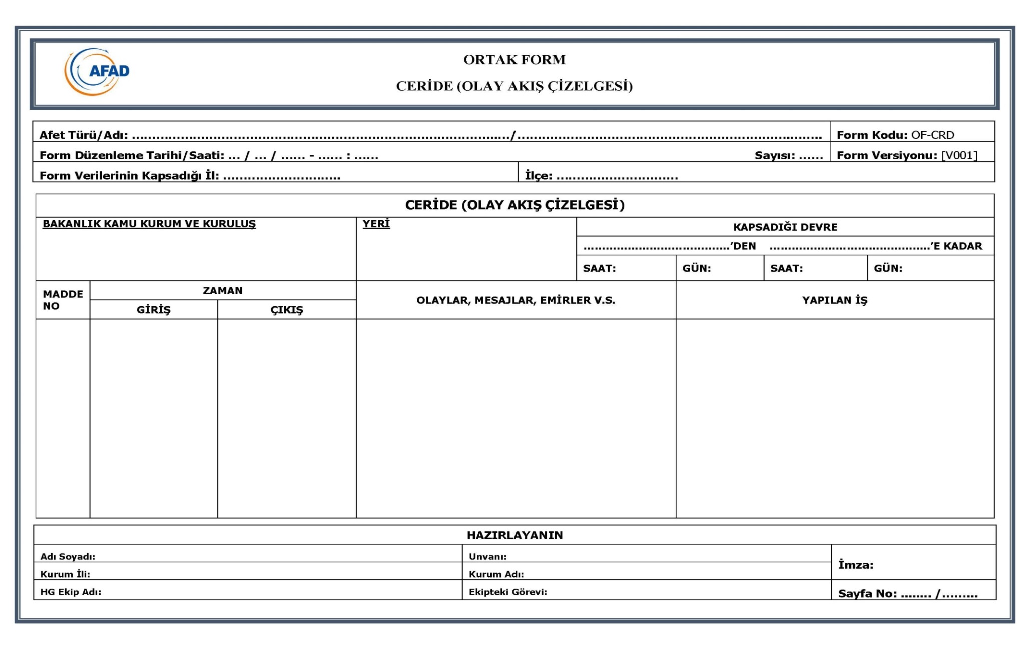
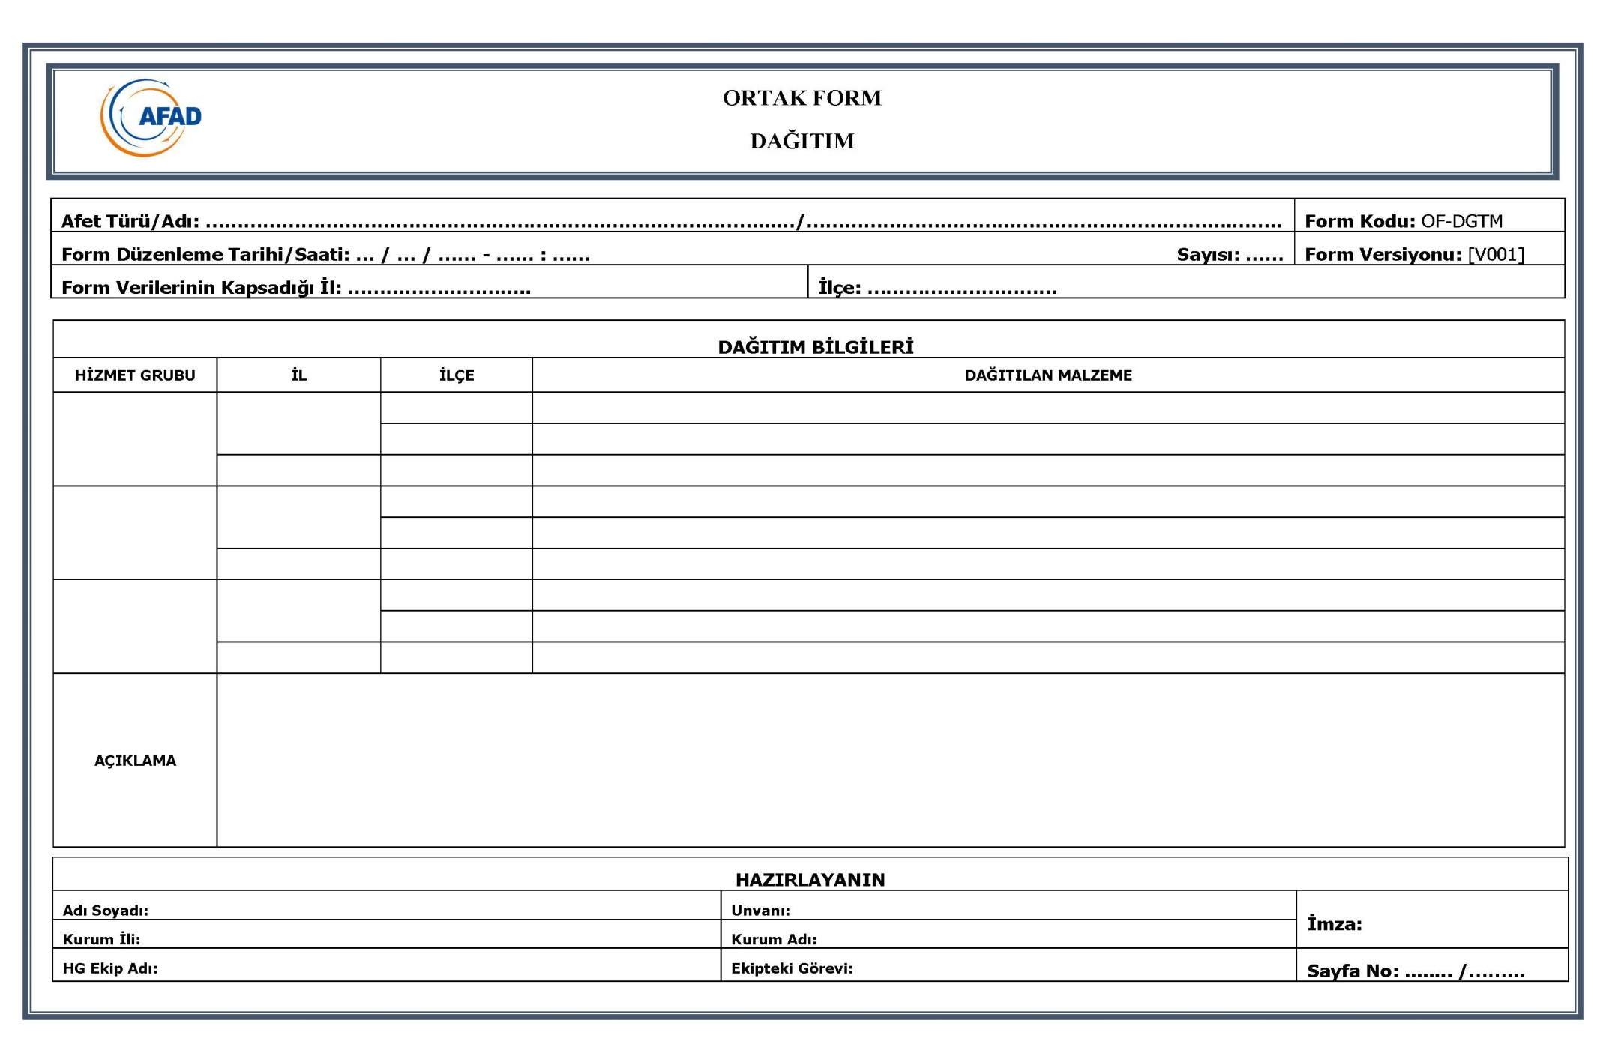
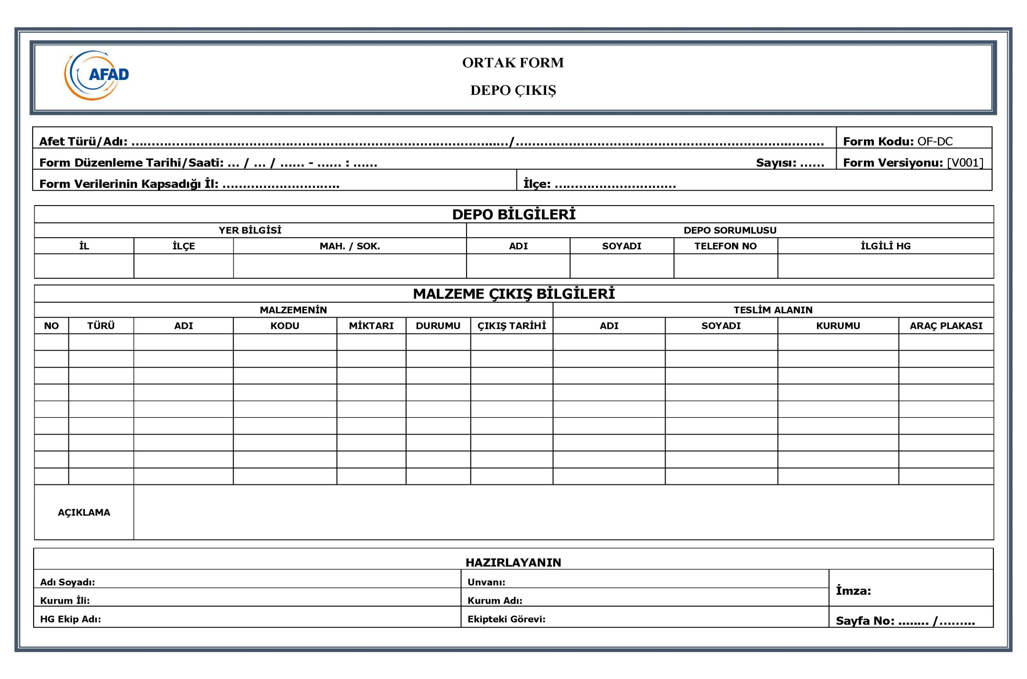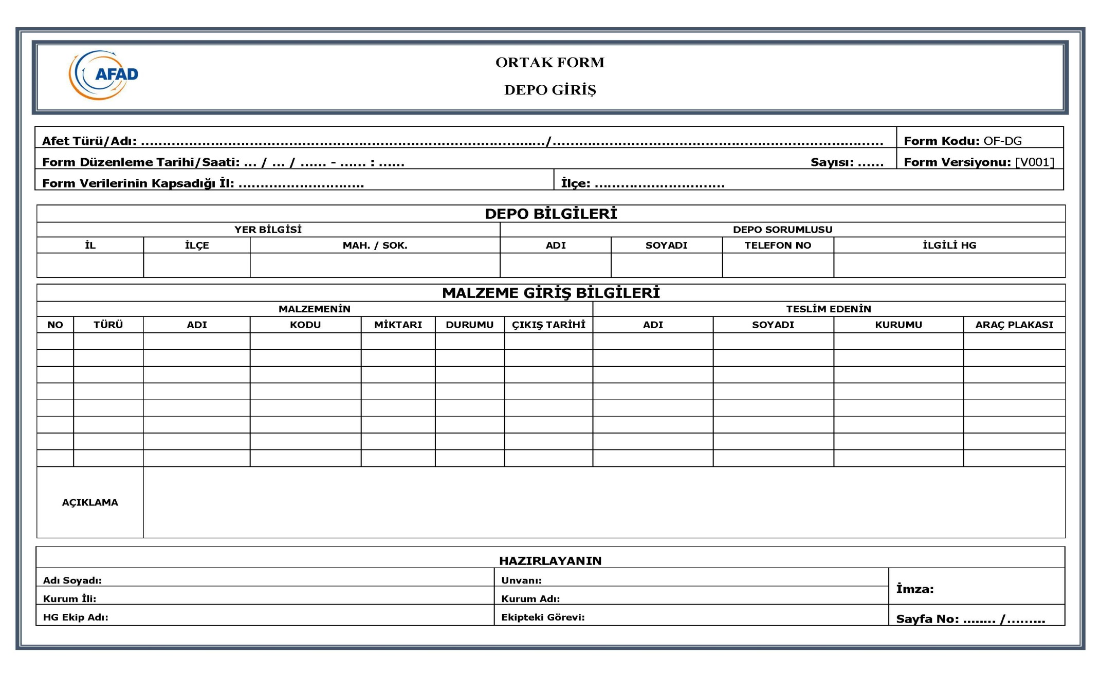
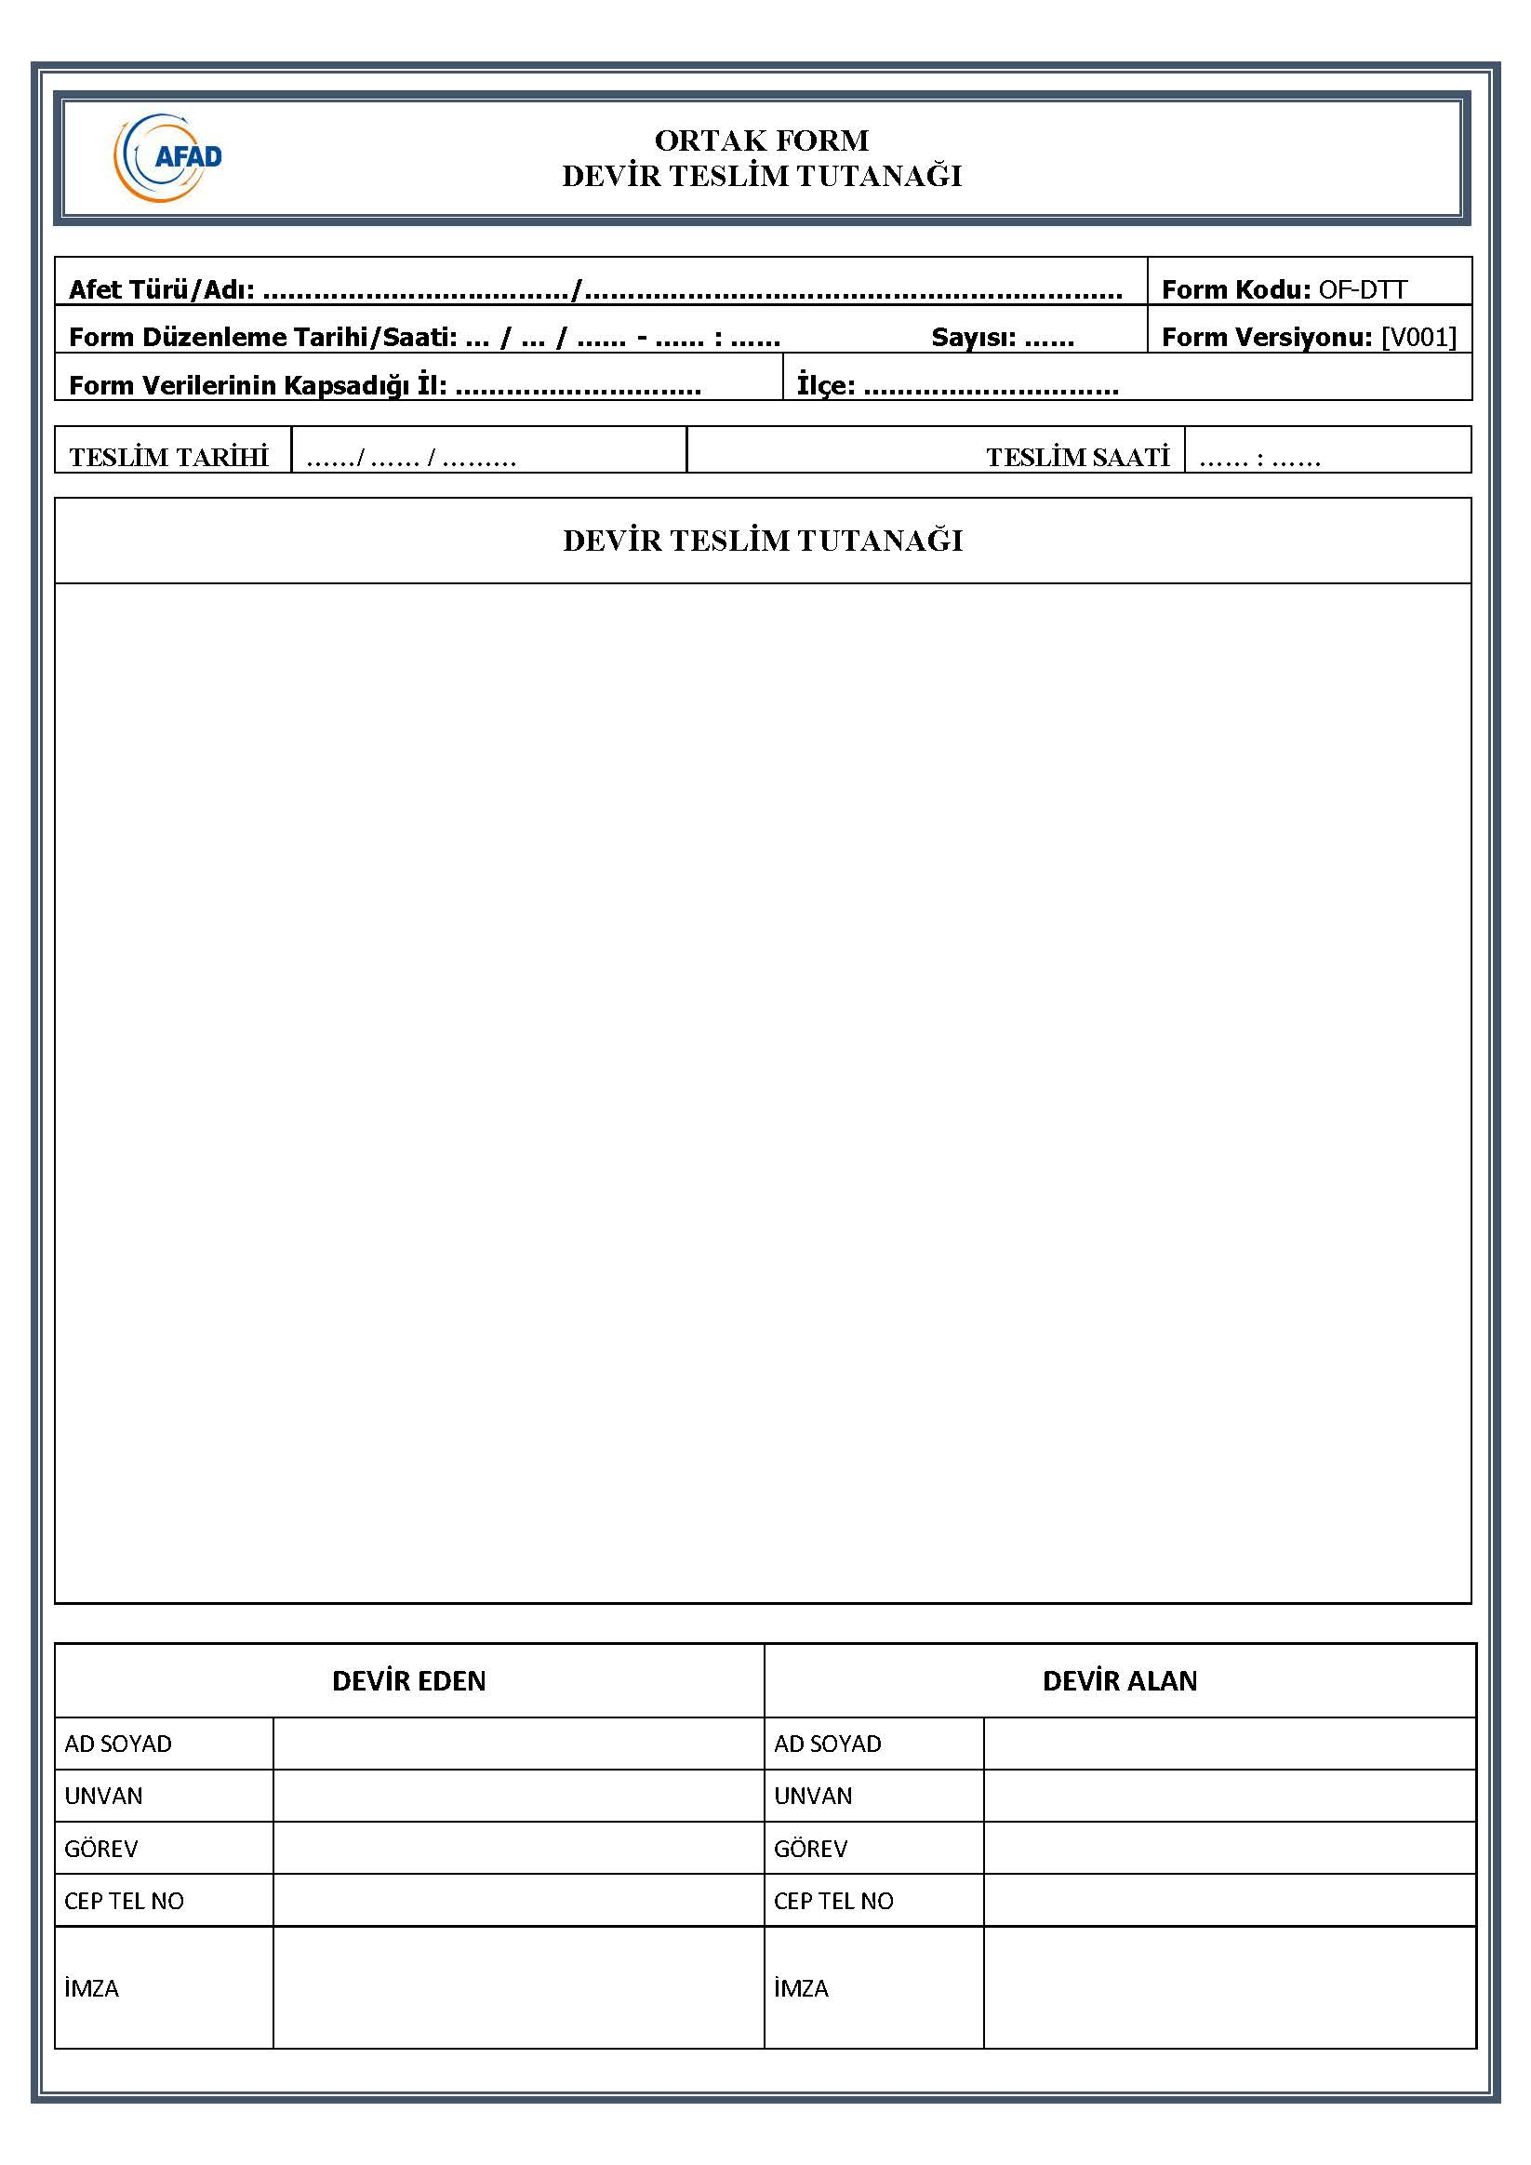
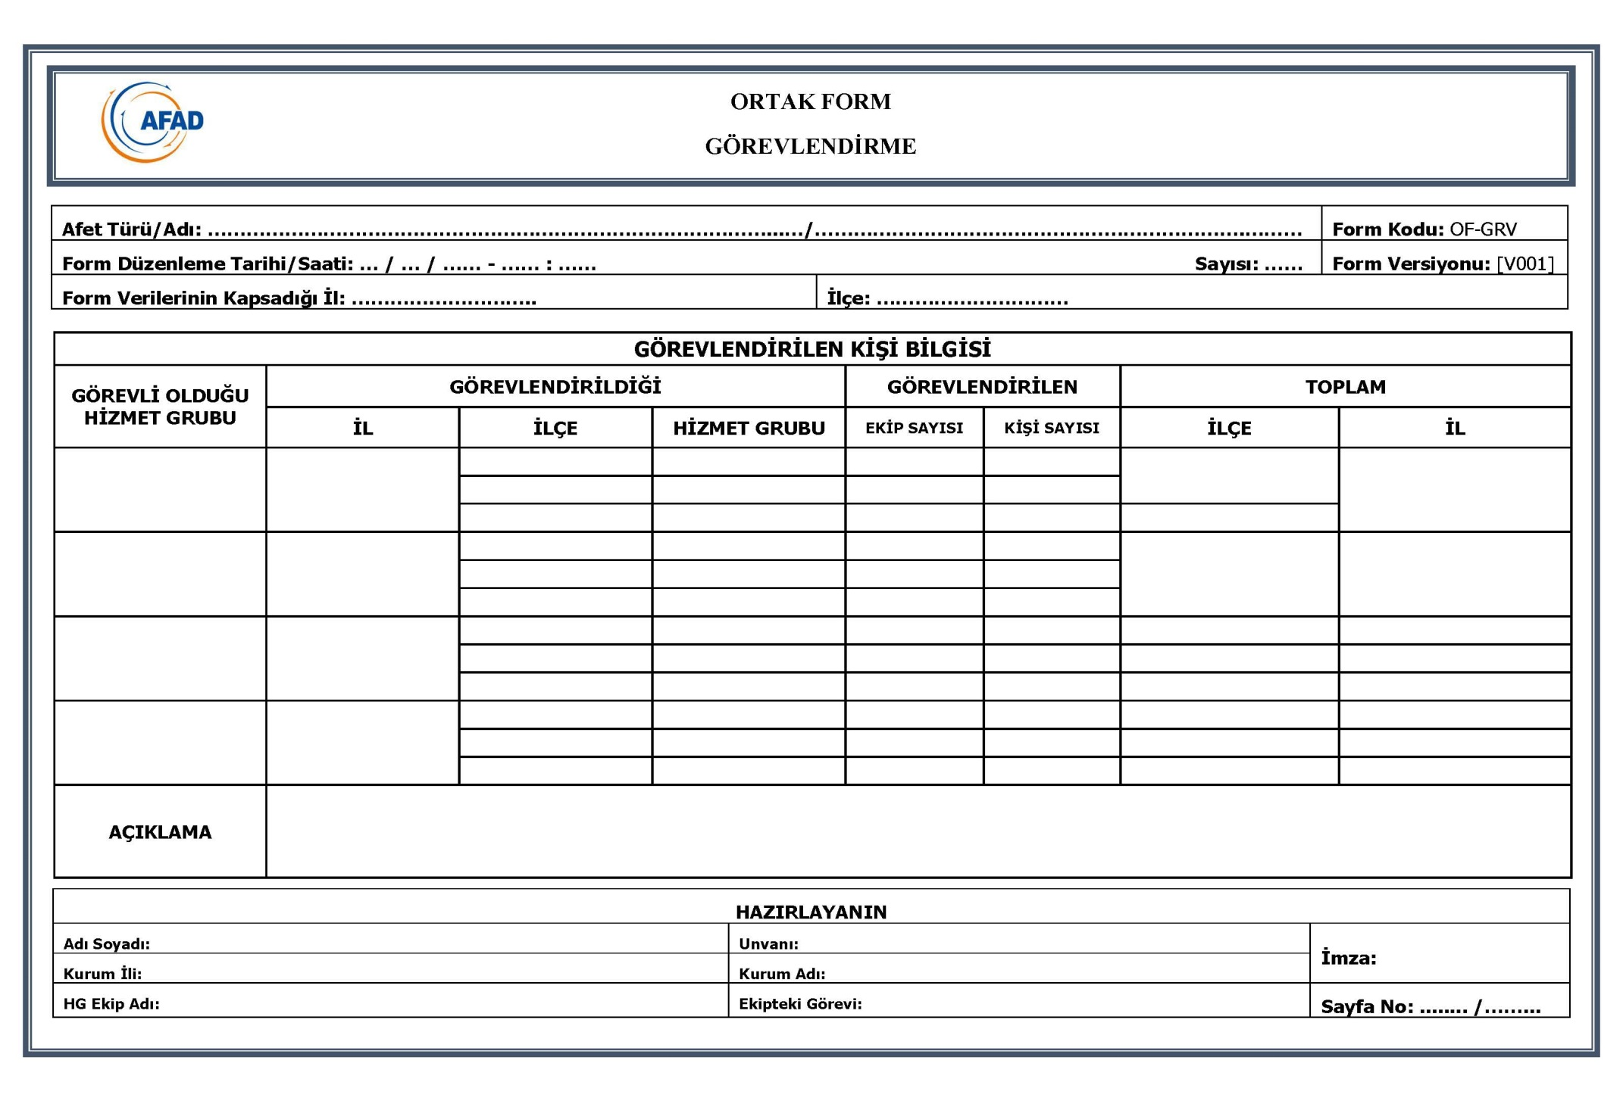
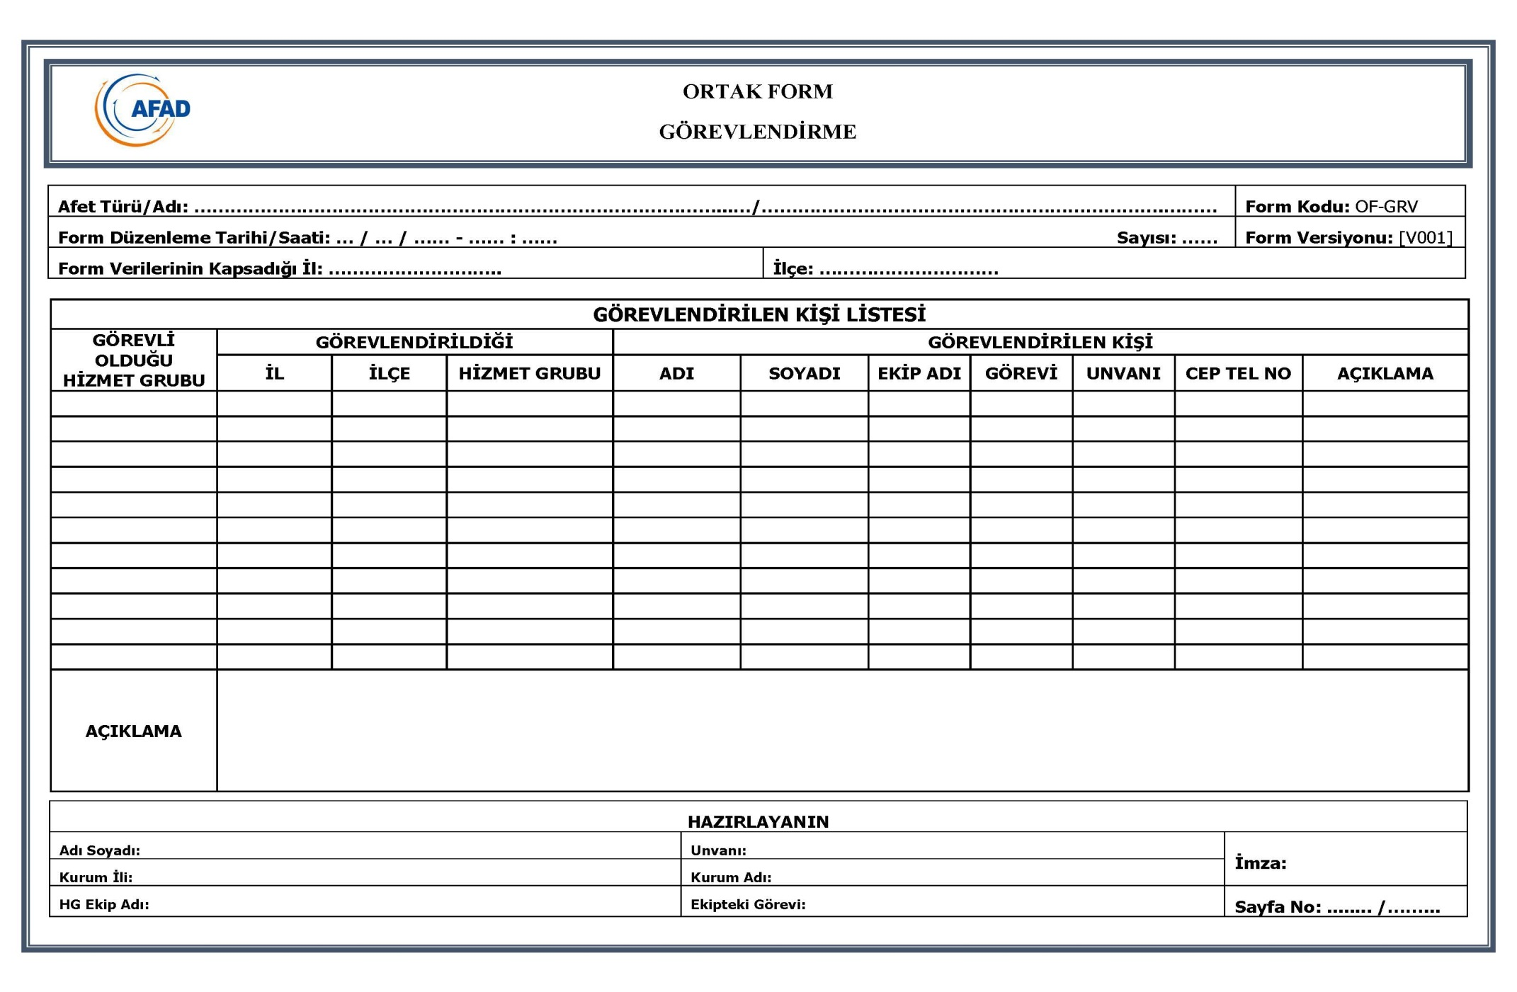
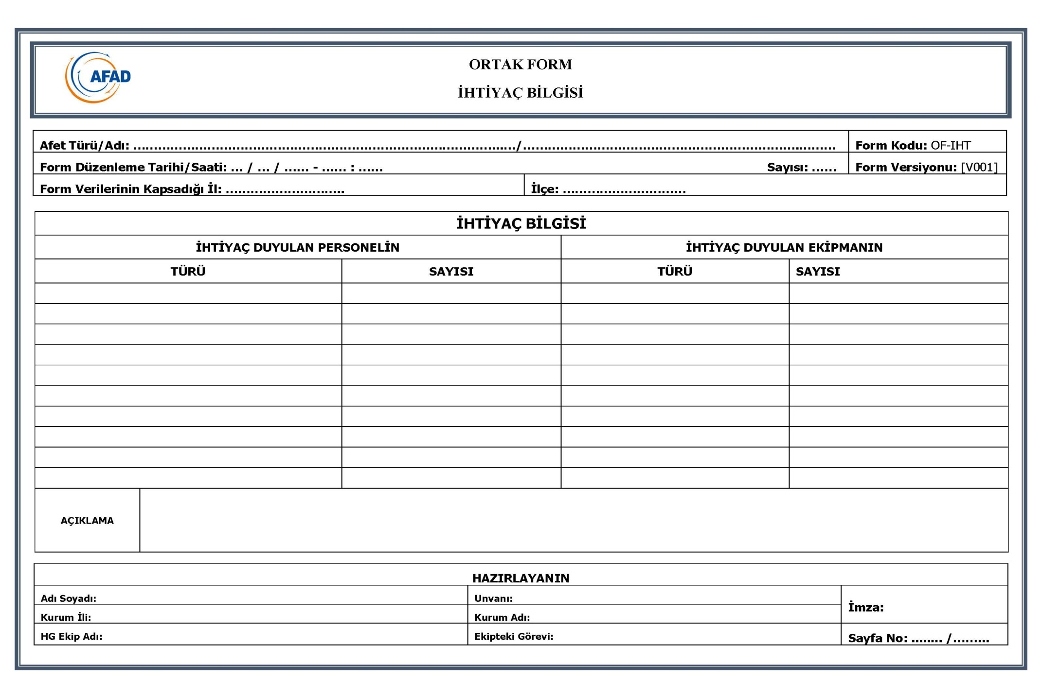
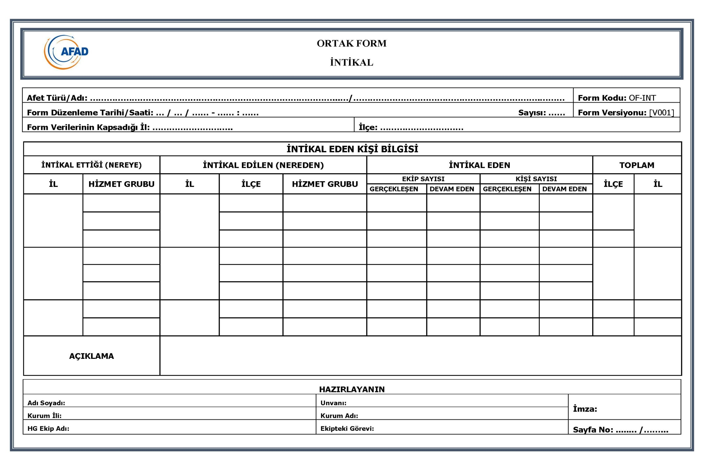
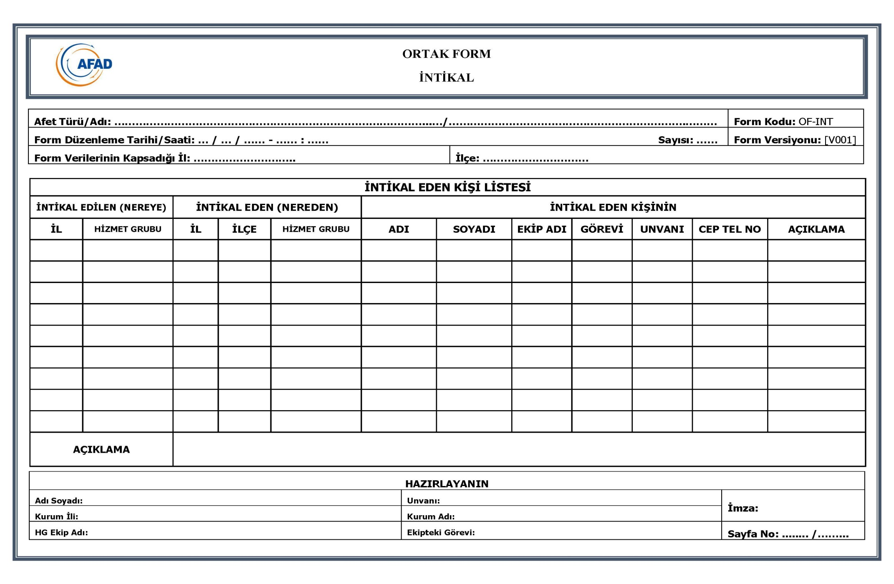
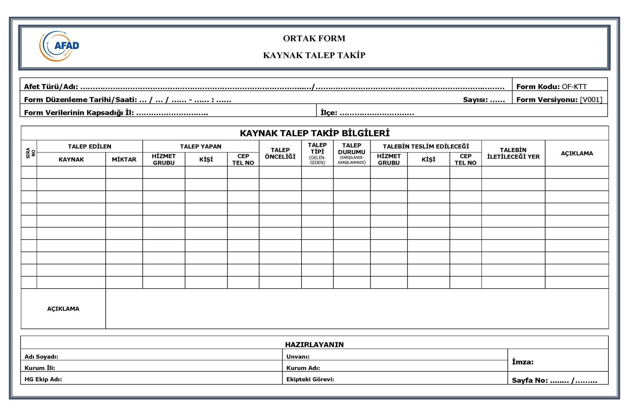
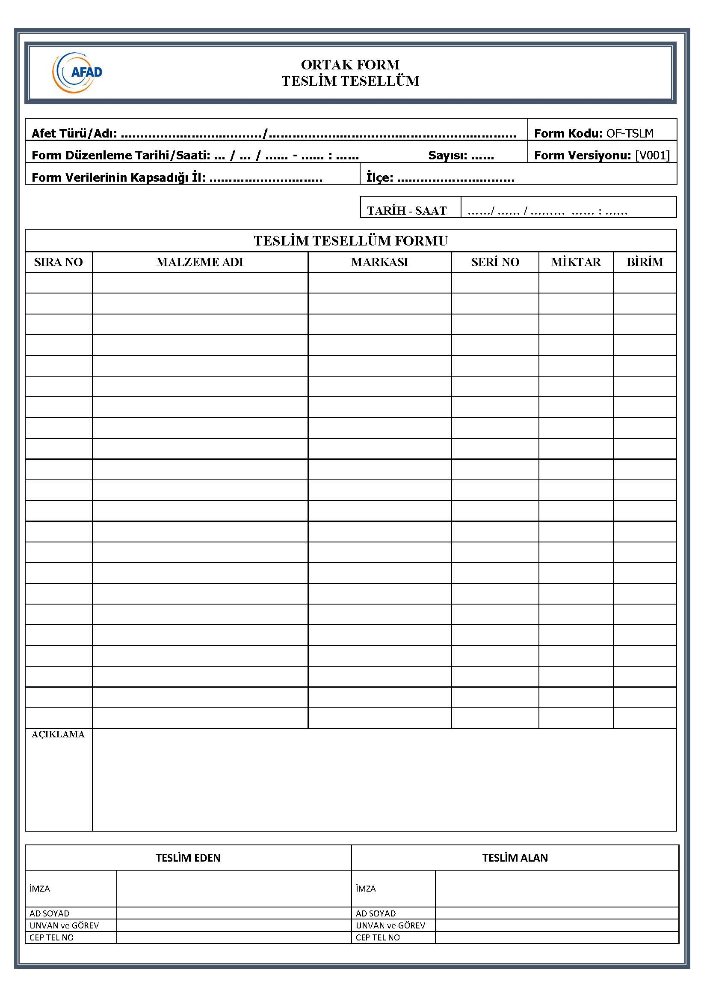
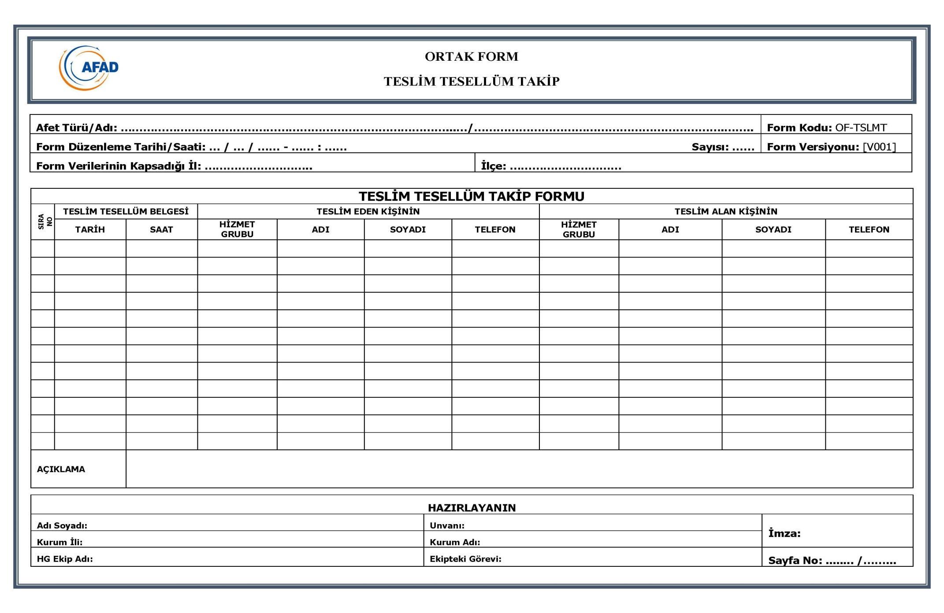
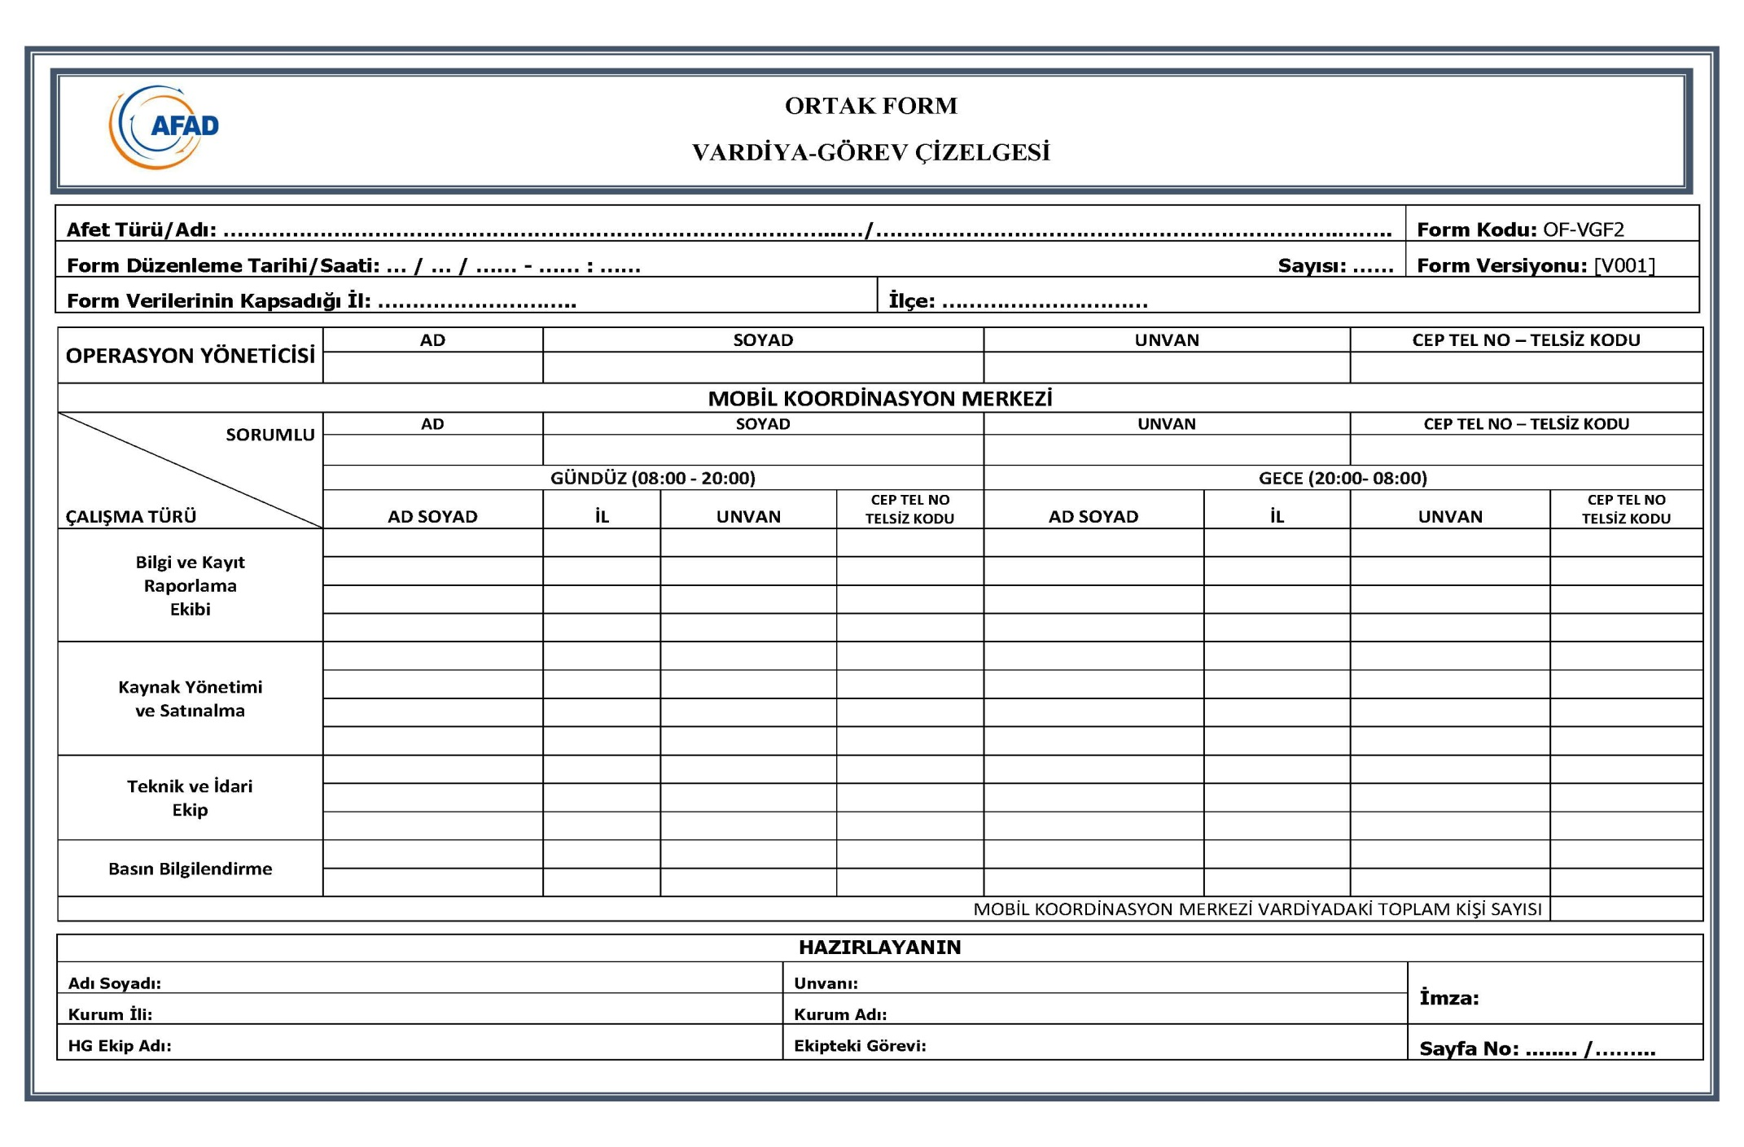
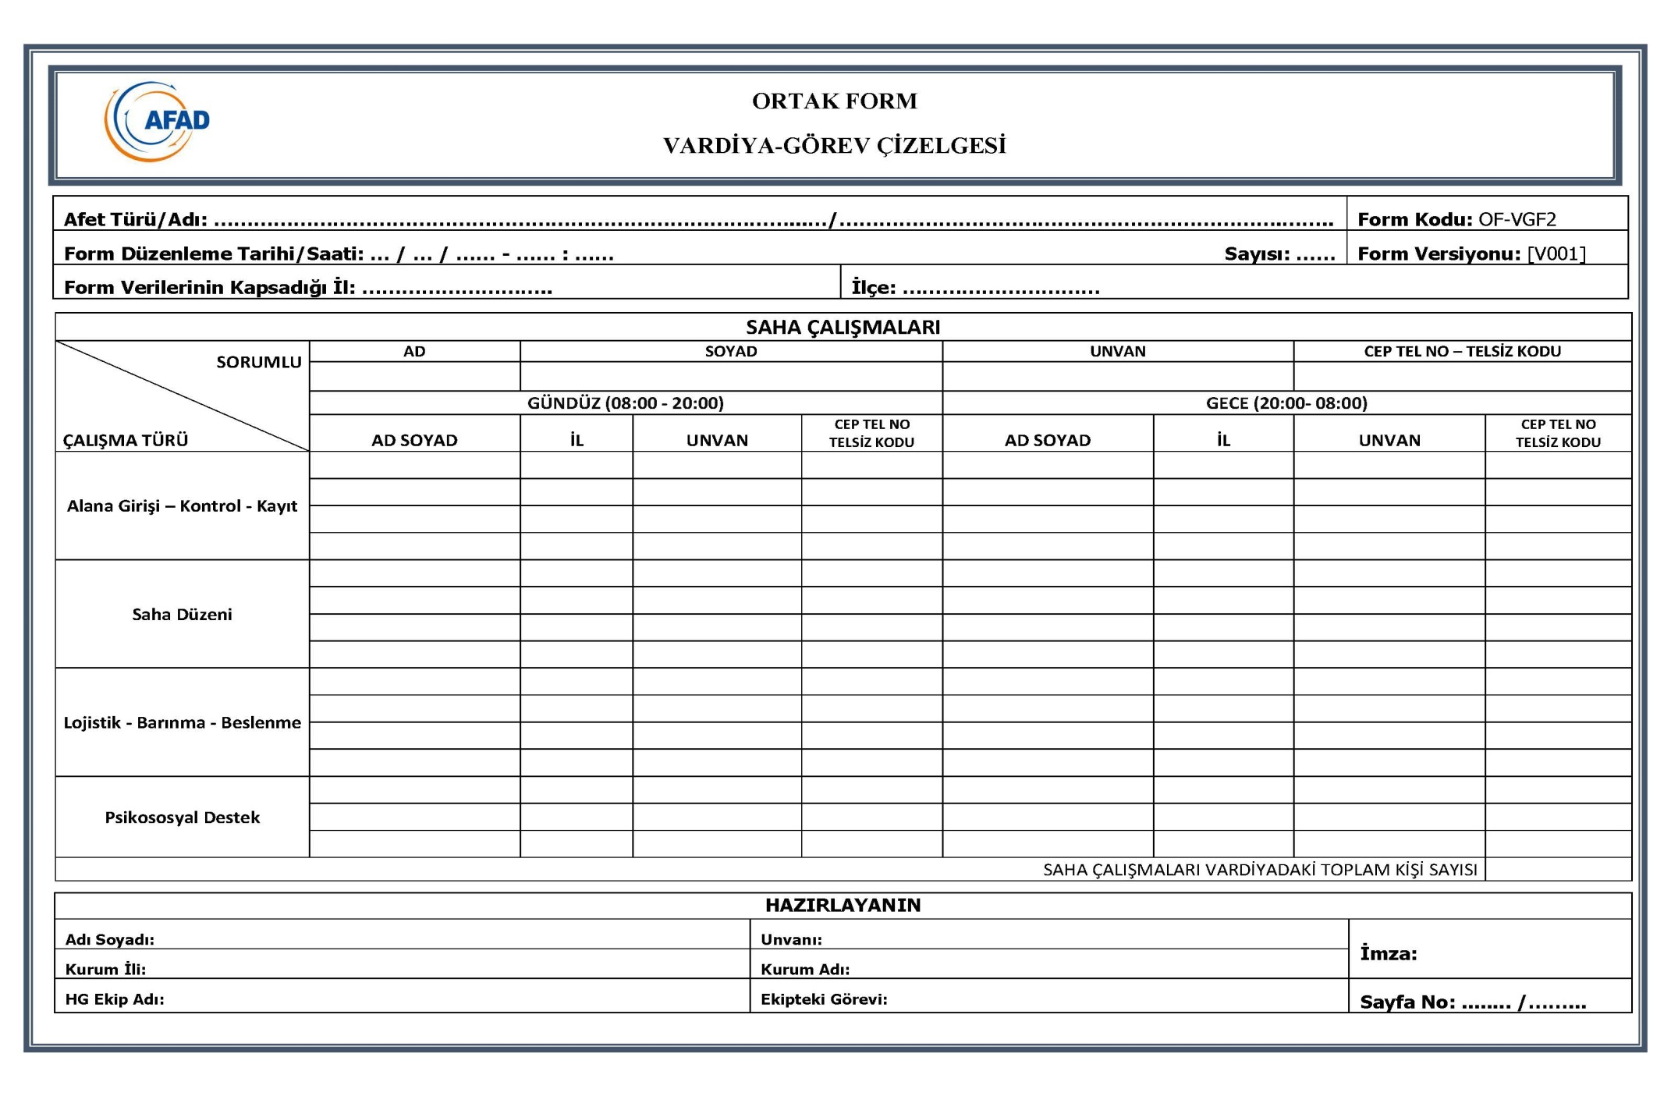
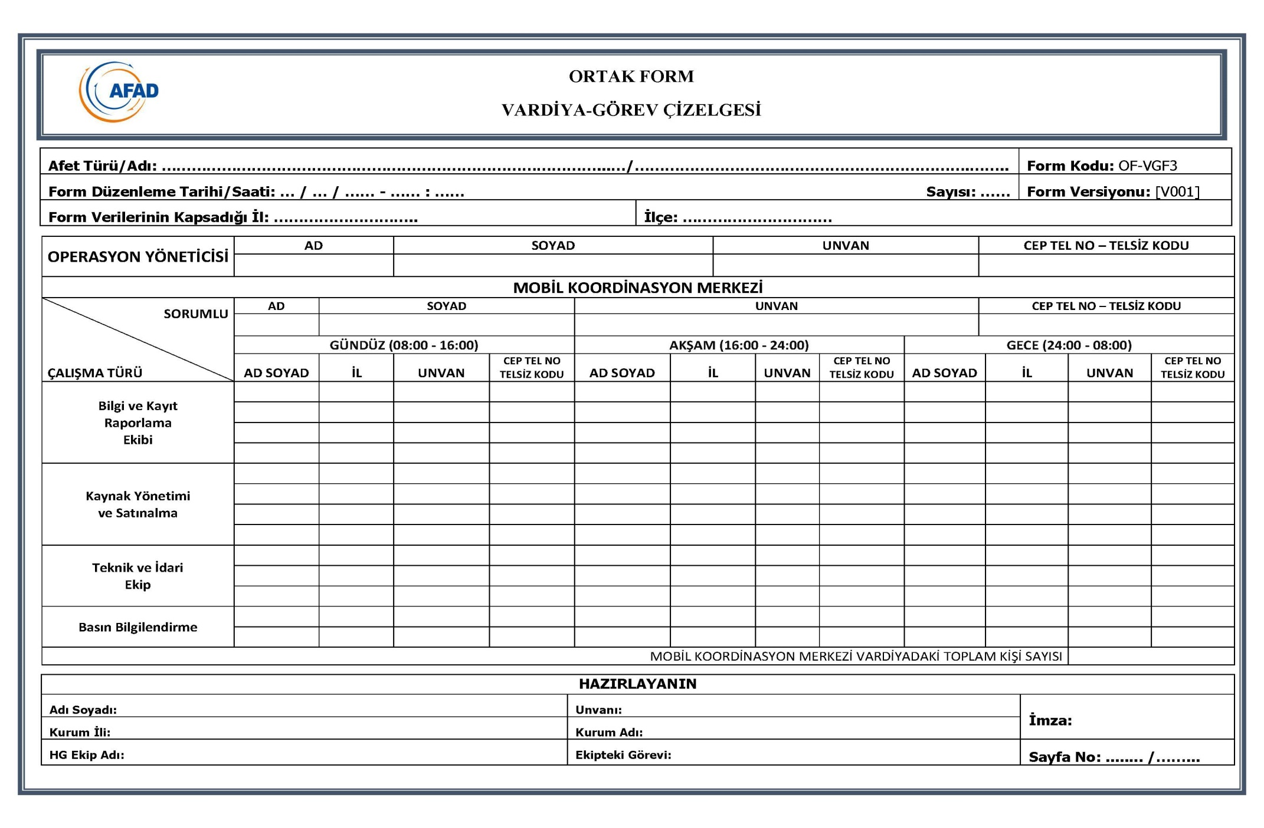
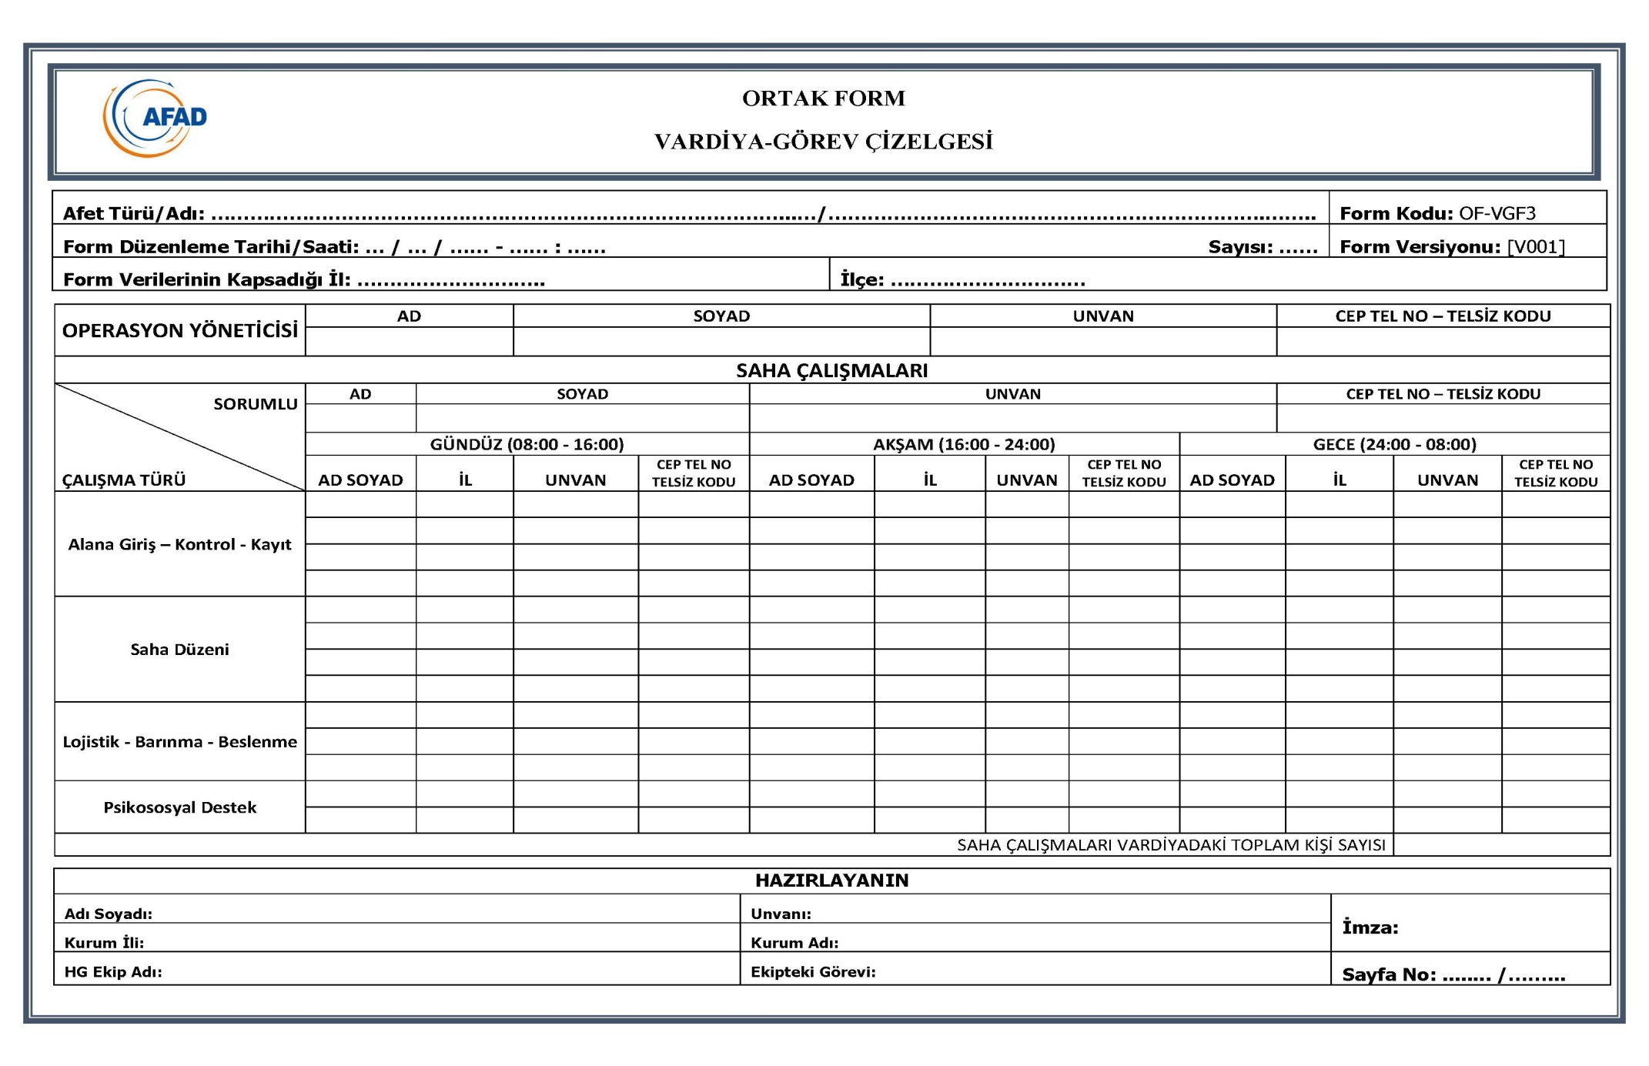
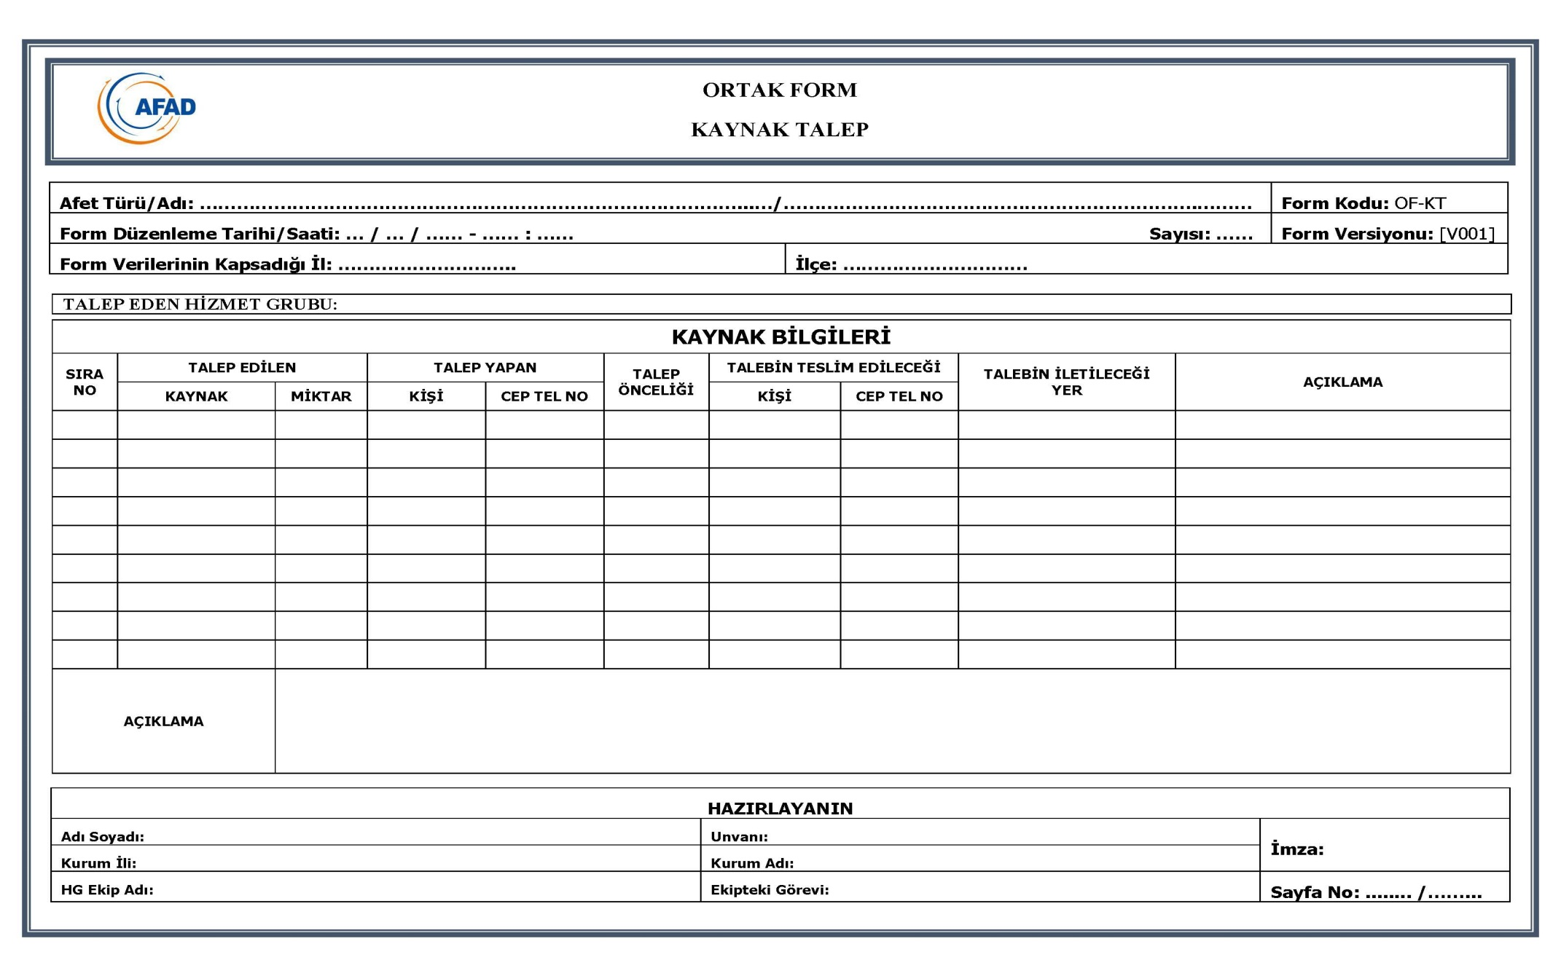
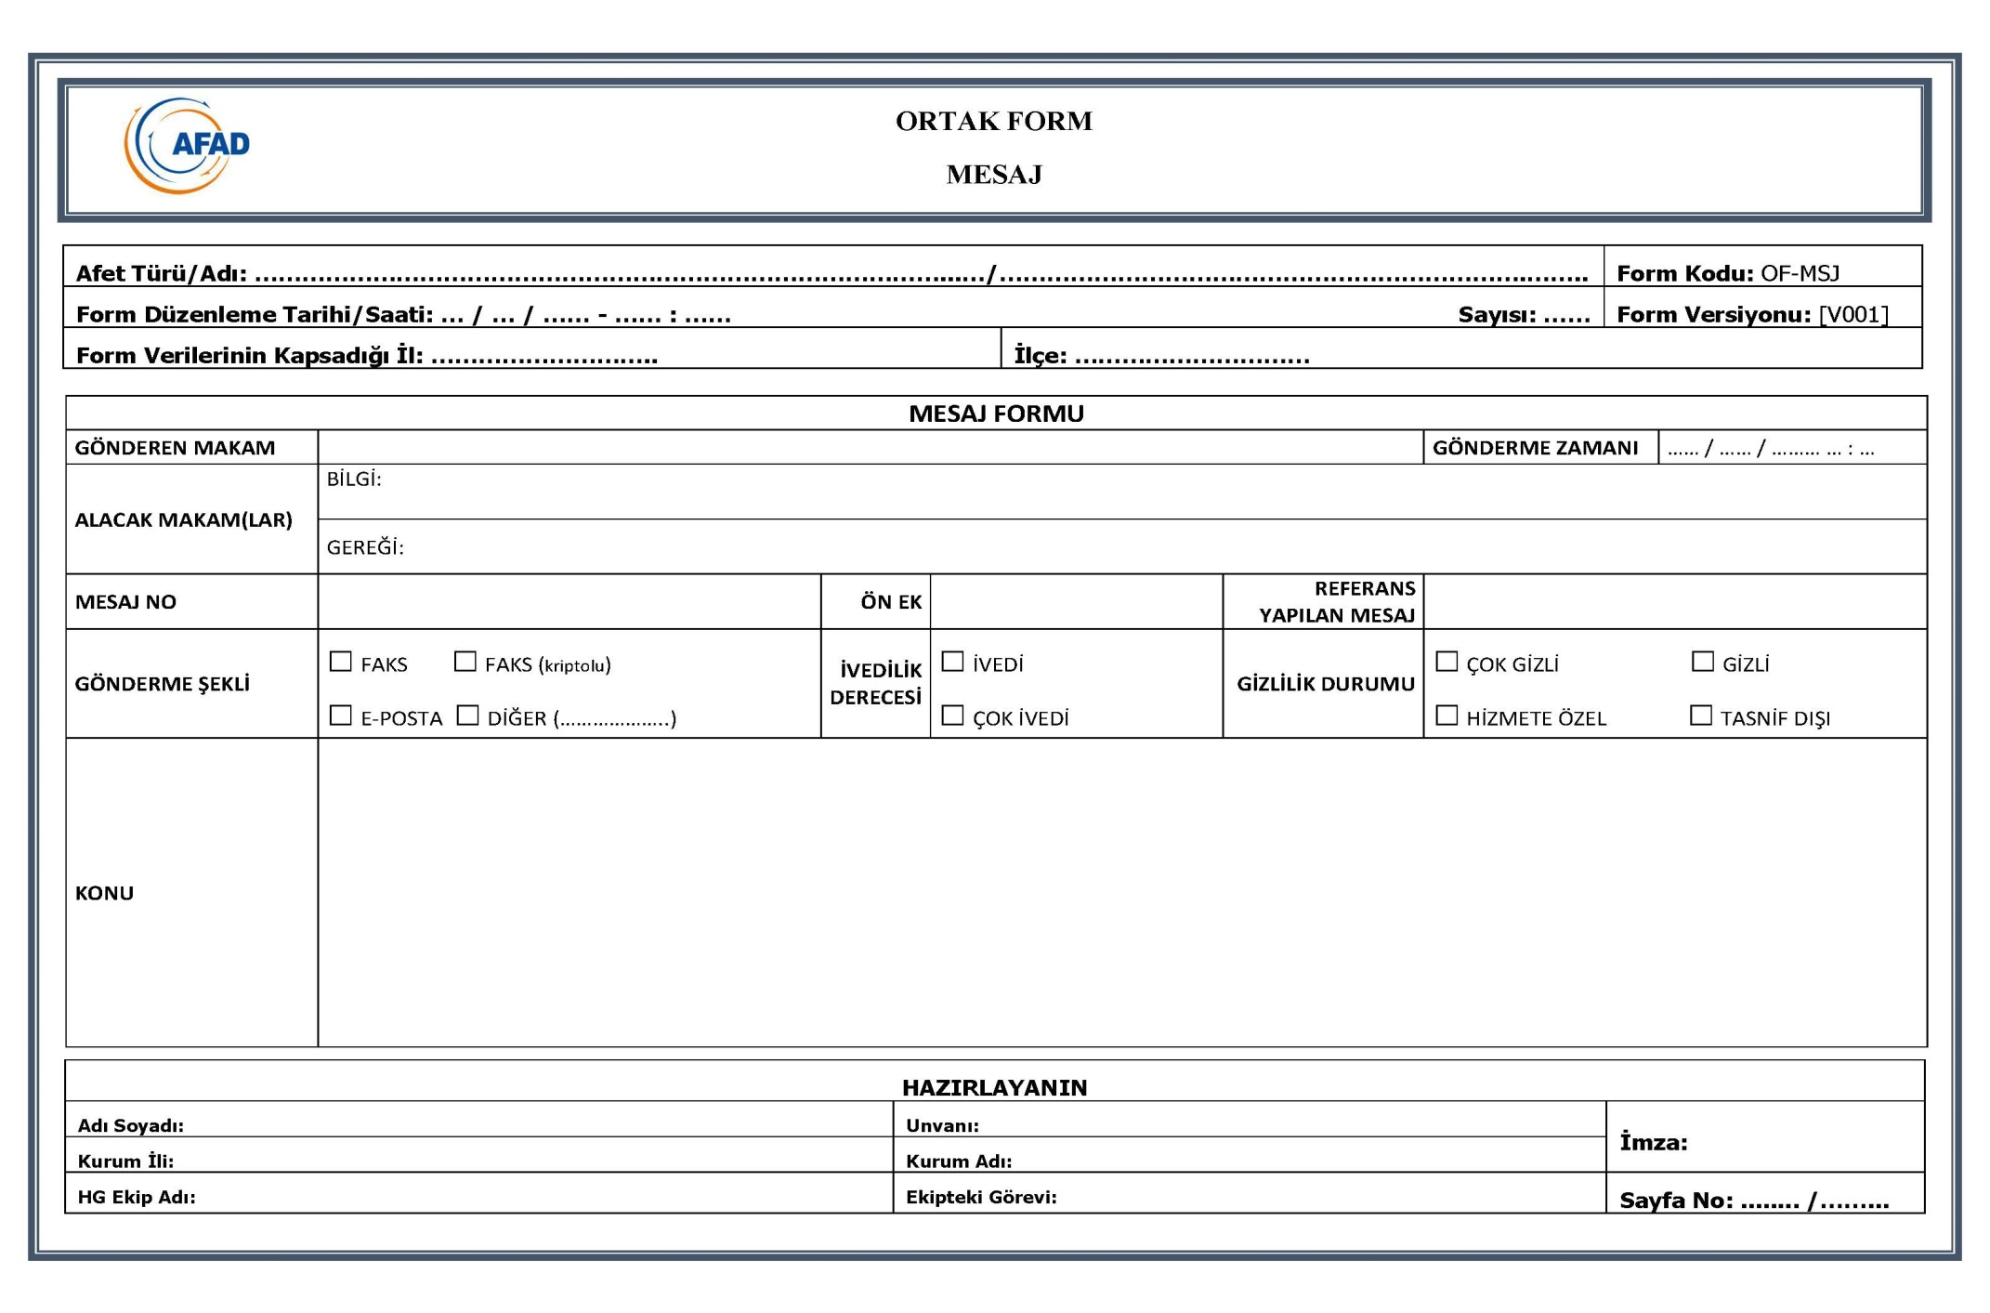
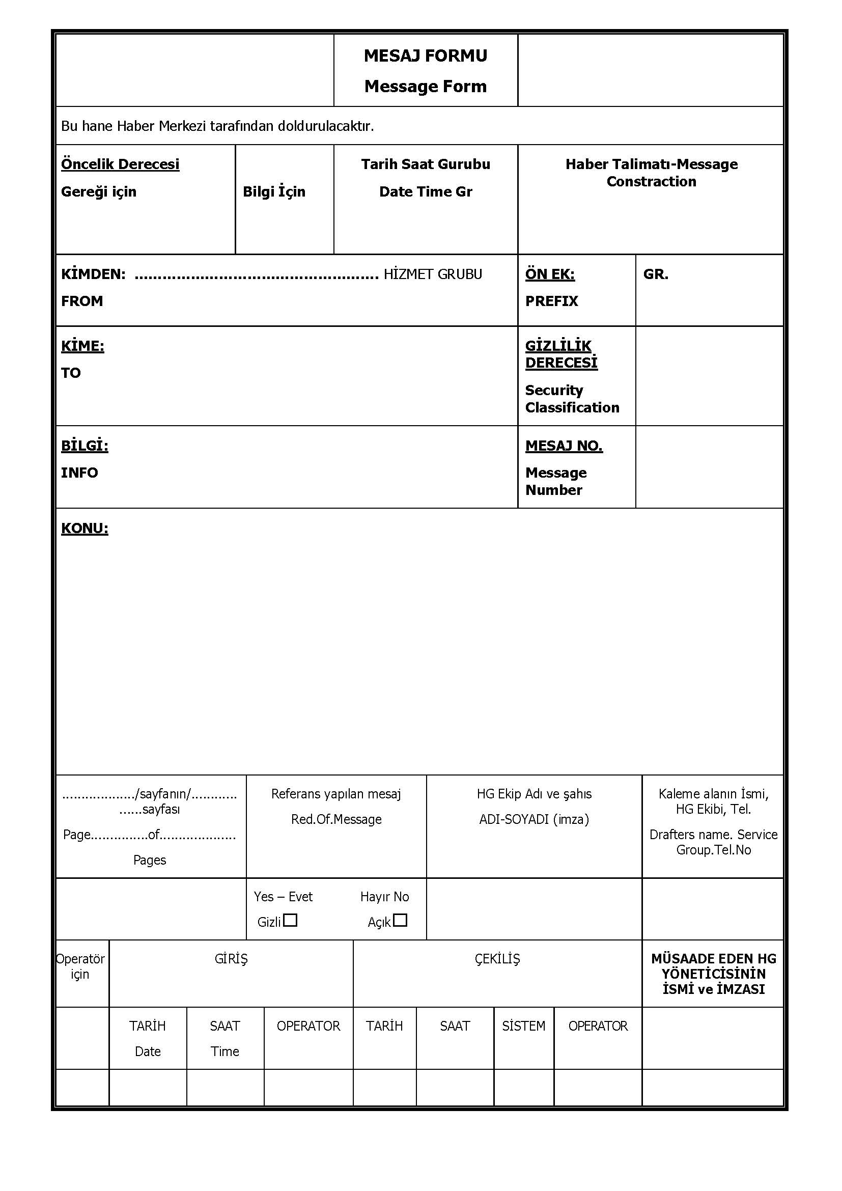

EK 10 – Yerel Düzey Afetlere Hazırlık Protokolleri

YEREL DÜZEY ADANA VALİLİĞİ
ZARAR TESPİT HİZMET GRUBU
AFETLERE HAZIRLIK PROTOKOLLERİ
(Ön Sözleşmeli Satın alma ve Kiralama Protokolleri)
(Yardımlaşma ve İşbirliği Protokolleri)
PROTOKOL KONUSU | PROTOKOL YAPILAN KURUM/KURULUŞ/STK/ŞİRKET | PROTOKOL  TARİHİ | PROTOKOL  SÜRESİ | AÇIKLAMALAR
Protokol Yapılmamıştır.

EK 11 – Haritalar, Krokiler

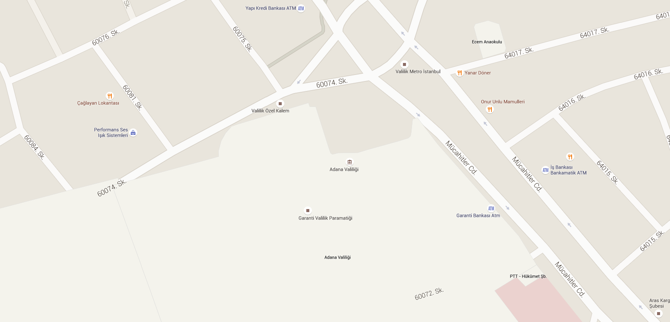

EK 12 – Kontrol Listeleri
(Açıklama: Kontrol listeleri bir işin yapılması sırasında nelerin, hangi sıra ile yapılacağını gösteren listelerdir. Bu listeler bir faaliyet grubunun veya bir sürecin içinde yer alan adımların gerçekleştirildiğinden veya belirli yolların izlendiğinden emin olmak için kullanılır. Planın sağlıklı işleyebilmesi için atlanmaması gereken tüm adımlara kontrol listesinde yer verilmesi önerilmektedir.

YAPILACAK İŞLEMLER | YAPILDI | YAPILMADI | AÇIKLAMALAR
Zarar Tespit Hizmet Grubu Planı güncel mi?

HG Planında yapılan güncellemeler Değişiklik Çizelgesine işleniyor mu?
HG Planı gereği ve bilgi için Dağıtım Çizelgesinde yer alan kurum/kuruluşlara gönderilmiş mi?
HG Planında yer alan ekipler oluşturuldu mu?

HG Personeli kimlik kartları hazırlandı mı?

HG faaliyetleri için gerekli olan malzeme ve ekipman yeterli mi?
HG personelleri ile periyodik aralıklarla toplantı yapılıyor mu?
HG personelleri görevleri ile ilgili eğitiliyor mu?

HG masa başı tatbikatları her yıl en az 1 defa yapılıyor mu?
HG personellerinde değişiklik olduğunda, ilgili kurum tarafından HG Koordinatörüne bilgi verilerek planda güncelleme yapılıyor mu?
HG personelleri ile toplanma bölgesine intikal tatbikatları yapılıyor mu?

EK 13 –Personel ve Araç Görevli Kartları

T.C.
ADANA VALİLİĞİ
Defterdarlık
ADANA AFET MÜDAHALE PLANI HİZMET GRUPLARI
ARAÇ GÖREV KARTI
GÖREV BELGESİ NO
PLAKA NO |  | 01 DEF 35
ARACIN |  | CİNSİ | Minibüs
 |  | KURUMU | Defterdarlık
GÖREVLİ OLDUĞU  EKİP |  | HİZMET GRUBU | Zarar Tespit Hizmet Grubu
 |  | EKİBİNİN ADI | Konut ve Çevre Ekibi
 |  | GÖREVİ | Şoför
ARAÇ SÜRÜCÜSÜNÜN
ADI SOYADI |  | Mehmet KARAKOCA
İLETİŞİM BİLGİSİ |  | 0 536 843 05 16
ONAYLAYANIN
ADI SOYADI |  | Leyla MEMİŞ
GÖREVİ |  | Personel Müdürü
İMZASI/ MÜHÜR

T.C.
ADANA VALİLİĞİ
Defterdarlık
ADANA AFET MÜDAHALE PLANI HİZMET GRUPLARI
PERSONEL GÖREV KARTI
GÖREV BELGESİ NO
ADI SOYADI |  | Serkan KOCA
KURUMU |  | Defterdarlık
UNVANI |  | Defterdarlık Uzmanı
İLETİŞİM BİLGİSİ |  | 0 543 905 76 96
GÖREVLİ OLDUĞU  HİZMET GRUBU |  | Zarar Tespit Hizmet Grubu
EKİP ADI |  | Konut ve Çevre Ekibi
EKİP GÖREVİ |  | Ekip başı
ONAYLAYANIN
ADI SOYADI |  | Leyla MEMİŞ
GÖREVİ |  | Personel Müdürü
İMZASI/MÜHÜR

EK 14 – Hizmet Grupları Rapor Formatları
ZARAR TESPİT HİZMET GRUBU
Bilgi Formu (Yerel Düzey)
Afet Türü |  | İl Kodu |  | Form Sürümü(*) |  |  |  | Form Tarihi |  |  | ZTHE KODU (**) |  |  |  | Tespit Yöntemi (***)
(*) (1) İlk Hali, (2) Güncelleme, (3) Son Hali
(**) (01) Tarım ve Hay. Ekibi , (02) Sanayi ve İmalat Ekibi, (03) Enerji, Ulaştırma ve Haberleşme Ekibi, (04) Kültür, Turizm, Eğitim ve Sağlık Ekibi, (05) Konut ve Çevre Ekibi.
(***) (1) Havadan, (2) Kara Taşıt, (3) Çıplak Göz, (4) vb.
Zarar Görenin Bilgileri
Adı |  |  | Soyadı |  |  |  |  | Gerçek/ Tüzel Kişi (*) |  |  | Adres |  |  |  | Tel ve e-posta
(*)Tüzel kişilerde firma, resmi dairelerde kurum adı yazılacaktır.
Zarar Gören Taşınmaz Bilgileri
Sıra No | Taşınmazın Cinsi (*) |  | Hasar Derecesi (**) |  |  | İli |  | İlçesi |  | Mah/Köy |  |  | Cadde/Sokak |  |  | Kapı No | Ada Parsel | Hisse Miktarı | Alan (m², Dekar, Hektar) | Zarar Tutarı (Parasal Değer (TL)
Zarar Gören Taşınır Bilgileri
Sıra No | Taşınırın cinsi(***) |  |  |  | Hasar Derecesi (**) |  | İli |  | İlçesi |  |  | Adedi |  | Modeli/Yaşı |  | Açıklama |  |  |  | Zarar Tutarı (Parasal Değer (TL)
(*) (1) Konut, (2) İşyeri, (3) Kamu Binası, (4) Hastane, (5) Okul, (6) Fabrika, (7) Karayolu, (8) Baraj, (9) Köprü, (10) Altyapı, (11) Arsa, (12)Tarla, Meyve Bahçesi (13) Depo (14) Ahır, (15) Samanlık (16) Yollar, (17) Ormanlar
(18) Gölet, (19) Sulama kanalları, (20) Sanayi tesisleri, (21) Enerji tesisleri, (22) Madencilik sektörü, (23) Diğer tesisler, (24) Çiftlikler, (25) vb.
(**) (1) Az Hasarlı, (2) Orta Hasarlı, (3) Ağır Hasarlı, (4) Yıkık
(***)(1) Makine-Teçhizat, (2) Taşıtlar, (3) Mamul ve yarı mamul ürün, (4) Stoklar, (5) Hammadde, (6) Kültür varlıkları, (7) Bitkisel hayvansal ve su ürünleri, (8) Hayvanlar, (9) vb.
Açıklama (*) :

(*) Bu formdaki bilgiler dışında ek olarak bildirilmesinde fayda görülen hususlar yer alır
Raporu Hazırlayanlar
Adı | Soyadı | Unvanı | e-posta | İmzası | Sayfa Sayısı

EK 15 - Diğer Ekler

EK 15.1 – Değerlendirme Sonuç Raporu

DEĞERLENDİRİLECEK HUSUSLAR | GERÇEKLEŞTİ | GERÇEKLEŞMEDİ İSE SEBEBİ
Zarar tespit Hizmet Grubu Planı afet sırası ve sonrası işletilebildi mi?
HG Koordinatörü ve Olay Yeri Yöneticileri İAADYM ile Operasyon Ekipleri arasında koordinasyonu sağlayabildi mi?
Veri Kayıt Ekibi, Operasyon Ekiplerinin verilerini günlük olarak alıp, konsolide ederek HG Koordinatörüne zamanında ulaştırabildi mi?
Operasyon Ekipleri görev bölgelerinde, HG planına uygun olarak görevlerini yapabildi mi?
HG Koordinatörü, Servis Yöneticisi ve Ulusal Düzey HG Koordinatörlüğüne verilmesi gereken raporları zamanında ve eksiksiz olarak sunabildi mi?
Operasyon Ekipleri ile Olay Yeri Yöneticileri arasında haberleşme açısından sıkıntı yaşandı mı?
HG personellerinin ekipman ve teçhizatı yeterli oldu mu?
HG’nun İAADYM’de görev yaptığı alan yeterli mi?
HG’nun kullandığı formlar ihtiyacı karşılamada yeterli mi?
Operasyon Ekipleri tarafından elde edilen veriler ile diğer servislerde yar alan ekipler tarafından elde edilen veriler benzer mi?

EK 15 - Diğer Ekler
ZARAR TESPİT HİZMET GRUBU BİLGİ FORMU
GENEL BİLGİLER

Afet Türü/Adı: …………..……………………../……………….……………….. | Form Kodu: ABİF-ZTHG
Form Düzenleme Tarihi/Saati: …../…../…….-….-….. Sayısı: …….. | Form Versiyonu: [V001]
Form Verilerinin Kapsadığı İl: ……………………… | İlçe: ………………………

ZARAR TESPİT BİLGİ SAYISI
ZARAR TÜRÜ | ZARAR TUTARI

PERSONEL SAYISI
AFET BÖLGESİNDE OLAN PERSONEL SAYISI
ANA ÇÖZÜM ORTAĞI | DESTEK ÇÖZÜM ORTAĞI | DİĞER | TOPLAM

HAZIRLAYANIN
Adı Soyadı: | Unvanı: | İmza:
Kurum İli: | Kurum Adı:
HG Ekip Adı: | Ekipteki Görevi: | Sayfa No: ........ /……...

ZARAR TESPİT HİZMET GRUBU BİLGİ FORMU
ZARAR TESPİT FORMU
Afet Türü/Adı: …………..……………………../……………….……………….. | Form Kodu: ABİF-ZTHG
Form Düzenleme Tarihi/Saati: …../…../…….-….-….. Sayısı:……… | Form Versiyonu: [V001]
Form Verilerinin Kapsadığı İl:……………………… | İlçe:………………………

ZARAR TESPİT FORMU
TARİH:
İL:
ZARAR TÜRÜ:
AÇIKLAMA:
ZARAR ALANI | ZARAR MİKTARI
ENERJİ TESİSLERİ:
ELEKTRİK ÜRETİMİ:
İLETİM VE DAĞITIM TESİSLERİ:
MADENCİLİK SEKTÖRÜ:

HAZIRLAYANIN
Adı Soyadı: | Unvanı: | İmza:
Kurum İli: | Kurum Adı:
HG Ekip Adı: | Ekipteki Görevi: | Sayfa No: ........ /……...

EK 15.2 - Rehber
AFET VE ACİL DURUMLARIN SEBEP OLDUĞU ZARARLARIN TESPİTİNE İLİŞKİN REHBER
BİRİNCİ BÖLÜM
Amaç, Kapsam, Dayanak ve Tanımlar

Amaç ve kapsam
MADDE 1- (1) Bu Rehberin amacı, afet ve acil durumların yol açtığı doğrudan maddi zararların tespitinde izlenecek yöntem ve değerleme ölçütlerinin belirlenmesidir.
(2) Maliye Bakanlığınca hazırlanan Ulusal Düzey Zarar Tespit Hizmet Grubu Planı kapsamında oluşturulan operasyon ekiplerinin yapacakları zarar tespitinde bu rehberde belirlenen yöntemler ve değerleme ölçütleri kullanılır.
(3) Afet ve acil durumların yol açtığı dolaylı maddi zararlar kapsam dışındadır.
Dayanak
MADDE 2- (1) Bu Rehber, 29/5/2009 tarihli ve 5902 sayılı Afet ve Acil Durum Yönetimi Başkanlığının Teşkilat ve Görevleri Hakkında Kanun, 15/5/1959 tarihli ve 7269 sayılı Umumi Hayata Müessir Afetler Dolayısıyla Alınacak Tedbirlerle Yapılacak Yardımlara Dair Kanun ile 18/12/2013 tarihli ve 28855 sayılı Resmi Gazete’de yayımlanan Afet ve Acil Durum Müdahale Hizmetleri Yönetmeliğine dayanılarak hazırlanmıştır.
Tanımlar
MADDE 3- (1) Bu Rehberde geçen;
a) Acil durum: Toplumun tamamının veya belli kesimlerinin normal hayat ve faaliyetlerini durduran veya kesintiye uğratan ve acil müdahaleyi gerektiren olayları ve bu olayların oluşturduğu kriz halini,
b) Afet: Toplumun tamamı veya belli kesimleri için fiziksel, ekonomik ve sosyal kayıplar doğuran, normal hayatı ve insan faaliyetlerini durduran veya kesintiye uğratan, etkilenen toplumun baş etme kapasitesinin yeterli olmadığı doğal, teknolojik veya insan kaynaklı olayları,
c) Doğrudan maddi zarar: Afet ve acil durumların tarım ve hayvancılık, sanayi ve imalat, enerji, ulaştırma, haberleşme, kültür, turizm, eğitim, sağlık, bina, çevre, altyapı vb. sektör varlıklarında doğrudan yol açtığı maddi zararları,
ç) Dolaylı maddi zarar: Afet ve acil durumlar sonrasında mal üretimi ve ekonomik faaliyetlerdeki durma, mal ve hizmetlere erişim ile fonksiyon ve kapasite yönetimindeki kayıplar ile afet sırasındaki ve sonrasındaki arama, kurtarma, afetin etkilerinin azaltılması, çevrenin düzeltilmesi vb. nedenlerle katlanılan her türlü maliyeti,
d) Operasyon ekipleri: Ulusal Düzey Zarar Tespit Hizmet Grubu Planı çerçevesinde yerel düzeyde, sektörel bazda oluşan zararları önceden belirlenen formlara işlemek, verileri sayısal ve kâğıt ortamında ilgili yerlere aktarmakla görevlendirilen, tarım ve hayvancılık, sanayi ve imalat, enerji, ulaştırma ve haberleşme, kültür, turizm, eğitim ve sağlık ile bina ve çevre ekiplerini,
e) Ulusal Düzey Zarar Tespit Hizmet Grubu Planı: Afet ve acil durumların doğrudan yol açtığı maddi zararların belirlenmesine yönelik olarak, Türkiye Afet Müdahale Sistemi içinde yer alan ana çözüm ortağı olan Maliye Bakanlığı ve destek çözüm ortaklarının görev ve sorumluluklarını, diğer hizmet grupları ile olan ilişkilerini, afet ve acil duruma hazırlık ve müdahale süreçlerini anlatan ve afet ve acil durum anında etkin koordinasyon için gerekli olan hizmet grup teşkilini, ekipman ve insan kaynakları kapasitesinin mevcut durumunu ve ihtiyaç duyulan kapasiteyi sunan planı,
f) Rehber : Bu Rehberi ,
g) Zarar tespit hizmet grubu: Afet ve acil durumların doğrudan yol açtığı maddi zararların belirlenmesine yönelik koordinasyondan sorumlu ve ana çözüm ortağı Maliye Bakanlığı olan hizmet grubunu,
ifade eder.
İKİNCİ BÖLÜM
Genel Esaslar

Hesaplamalarda kullanılacak fiyatlar
MADDE 4- (1) Zarar tespiti yapılırken kullanılacak birim fiyatlarda ve piyasa fiyatı hesaplamalarında afet ve acil durum öncesi değerler esas alınır.

Tespit formları
MADDE 5- (1) Operasyon ekiplerince tespit edilen her türlü doğrudan maddi zarar, ilgisine göre Rehberin ekinde yer alan formlara işlenir.
(2) Eksik tespit yapılması veya hiç tespit yapılamaması durumunda bunun nedenleri ilgili formlarda açıkça belirtilir.
Maddi duran varlık ve stok kayıplarında kullanılacak yöntem
MADDE 6- (1) Maddi duran varlıklar ve stoklarda edinim tarihi maliyet bedeli üzerinden yapılacak zarar tespitlerinde defter ve ilgili belge kayıtları esas olup, bunların yok olması veya kullanılamaz hale gelmesi gibi durumlarda sırasıyla aşağıdaki yöntemler izlenir.
a) Varsa Devlet tarafından veya Devlet güvencesinde tutulan kayıt ve siciller ile diğer kanaat verici vesikalar temin edilir.
b) Operasyon ekiplerince gözleme dayalı olarak fiili duruma göre tespit yapılır.
(2) Yukarıdaki yöntemlerin uygulanamaması durumunda zarar gören kişilerin beyanlarına göre tespit yapılır. Gerektiğinde gerçek ve tüzel kişilerden bilgi alınır.
Onarılarak kullanımı mümkün olan iktisadi unsurlar
MADDE 7- (1) Binalar hariç olmak üzere, onarılarak kullanımı mümkün olan iktisadi unsurlar için zarar, sırasıyla resmi birim fiyatlar ve piyasa koşullarına göre tespit edilecek onarım bedelidir (Form 1).
(2) Onarılarak kullanımı mümkün olmayan iktisadi unsurlar için zarar Rehberin ilgili bölümlerindeki hükümler çerçevesinde belirlenir.

ÜÇÜNCÜ BÖLÜM
Tarım ve Hayvancılık

Bitkisel ürünler
MADDE 8- (1) Hasat zamanı gelmiş ekili ürünler ile hasat edilmiş ürünlere ilişkin zarar, afet veya acil durum sonucu ürünlerde meydana gelen nitelik ve nicelik kayıplarının üretici fiyatlarından karşılığıdır. Bu nitelik ve nicelik kayıpları belirlenecek zarar yüzdeleri vasıtasıyla ortaya konulur. Ürünlerde meydana gelen zarar, aşağıdaki şekilde her bir ürün çeşidi için ayrı ayrı hesaplanır. Bu hesaplamalarda son beş yılın ortalama üretici fiyatları esas alınır (Form 2, Form 3).
Zarar_{ürünx}= Ürün miktarı (kg)*ortalama üretici birim fiyatı (TL/kg) *zarar yüzdesi
(2) Hasat zamanı gelmiş ekili ürünlerde ürün miktarı aşağıdaki şekilde tespit edilir.
Ürün miktarı (kg)=[(Bir dekardan elde edilebilecek ekili ürün miktarı (kg/da)* arazinin zarar gören kısmının yüzölçümü (da)]
(3) Hasat dönemi gelmemiş ekili ürünlerde zarar, ekim ve bakım ile ilgili gübre, sulama, tohum, yakıt vb. maliyetlerdir. Hasat edilmemekle birlikte, üretici tarafından, gelir getirici bir amaca yönelik kullanılabilme imkânı olan ürünlerden sağlanacak tahmini gelir tutarı zarardan düşülür (Form 4).
(4) Arazideki ekili ürünlerin cinsi, bir dekardan elde edilebilecek ekili ürün miktarı, ekili ürün üretici fiyatı ve zarar yüzdelerine ilişkin bilgiler Gıda, Tarım ve Hayvancılık Bakanlığının merkez veya taşra teşkilatı ile Tarım ve Hayvancılık Operasyon Ekibinden temin edilir.
(5) Üretici fiyatı olarak, üreticinin ürünleri karşılığında dağıtım ve pazarlama giderleri hariç elde ettiği bedel esas alınır.
Tarım arazileri
MADDE 9- (1) Tarım arazisinin afet veya acil durum sonucu tamamen yok olması durumunda zarar, arazinin gelirin kapitalizasyonu yöntemine göre aşağıdaki şekilde hesaplanan değeridir (Form 5, Form 6).
Zarar=Arazinin yıllık net geliri/kapitalizasyon oranı
(2) Net gelir hesabında öncelikle dekar başı yıllık net gelir bulunup, bu değerden aşağıda gösterildiği şekilde arazinin yıllık net gelirine ulaşılır.
Dekar başı yıllık net gelir (TL/da)=[Ürün miktarı (kg/da)*üretici fiyatı (TL/kg)]-üretim maliyeti (TL/da)
Arazinin yıllık net geliri=[Dekar başı yıllık net gelir/1000]*arazi yüzölçümü(da)
(3) Arazide tarımı yapılan ürünlerin üretici fiyatları, bir dekardan elde edilebilecek yıllık ürün miktarı, dekar başı üretim maliyetleri ve kapitalizasyon oranına ilişkin bilgiler Gıda, Tarım ve Hayvancılık Bakanlığının merkez veya taşra teşkilatından temin edilir.
(4) Arazide münavebe uygulanıyor ise yıllık net gelir, yaygın münavebe seçeneğine göre ortalama bir değer olarak aşağıdaki şekilde hesaplanır.
Yıllık net gelir=(Net gelir_{1. yıl}+ Net gelir_{2. yıl}+…+ Net gelir_{n. yıl})/yıl sayısı (n)
(5) Meyvecilik yapılan tarım arazilerinde, meyve ağaçlarının tamamen hasar görmesi durumunda zarar, meyve ağaçlarının cinsine ve yaşına göre Gıda, Tarım ve Hayvancılık Bakanlığının merkez veya taşra teşkilatı tarafından belirlenen birim fiyatlar üzerinden aşağıdaki şekilde ayrı ayrı hesaplanır (Form 7).
Zarar_{ağaçx}=(Yitirilen ağaç adedi*ağaç birim fiyatı)

Ağaçlarda zarar gören meyveler için Rehberin 8 inci maddesi dikkate alınır.
Hayvanlar ve hayvansal ürünler
MADDE 10- (1) Hayvan varlığına ilişkin zarar, afet veya acil durum sonucu telef olan veya telef olmamakla birlikte zarar gören hayvan miktarının üretici fiyatlarından karşılığıdır. Bu zarar, büyükbaş hayvan, küçükbaş hayvan, kümes hayvanları, su ürünleri, binek hayvanları ve arı, ipek böceği, kürk hayvanları gibi diğer hayvan gruplarının her biri için, kendi içlerinde cins ayrımı yapılarak aşağıdaki şekilde ayrı ayrı hesaplanır. Telef olan veya telef olmamakla birlikte ana üretim amacı ortadan kalkan fakat üretici tarafından gelir getirici başka bir amaca yönelik kullanılabilme imkanı olan ürünlerden sağlanabilecek tahmini gelir tutarı zarardan düşülür (Form 8).
Zarar_{cinsx}=Telef olan hayvan adedi (baş)*üretici birim fiyat (TL/baş)-tahmini gelir tutarı
Zarar_{cinsx}=Telef olmayıp zarar gören hayvan adedi (baş)*üretici birim fiyat (TL/baş)-tahmini gelir tutarı
(2) Hayvanın niteliği itibarıyla birim fiyatın adet olarak belirlenmediği durumlarda, uygun ölçü birimi üzerinden hesaplama yapılır.
(3) Hayvansal ürünlere ilişkin zarar, yitirilen ürün miktarının üretici fiyatlarından karşılığıdır. Bu zarar, her bir ürün çeşidi için uygun ölçü birimi kullanılarak aşağıdaki şekilde ayrı ayrı hesaplanır (Form 9).
Zarar_{ürünx}=Yitirilen ürün miktarı*üretici birim fiyatı
(4) Üretici fiyatı olarak, üreticinin ürünleri karşılığında dağıtım ve pazarlama giderleri hariç elde ettiği bedel esas alınır.
(5) Telef olan ve telef olmayıp zarar gören hayvan varlığı ile yitirilen hayvansal ürünlere ilişkin üretici fiyatları sırasıyla Gıda, Tarım ve Hayvancılık Bakanlığının merkez veya taşra teşkilatı, odalar, borsalar ve piyasadan temin edilir.
Çiftlik yapıları ve hayvan barınakları
MADDE 11- (1) Çiftlik yapıları ve hayvan barınakları için zarar tespiti, Rehberin 23 üncü maddesinde yer alan esaslar çerçevesinde gerçekleştirilir (Form 10, Form 11).
Tarımsal alet, makine ve malzemeler
MADDE 12- (1) Gerçek usulde vergi mükellefi olup tarımsal faaliyet icra edenlere ait tarımsal alet ve makinelere ilişkin zarar, enflasyon oranına göre güncellenmiş edinim tarihi maliyet bedeli üzerinden amortisman düşülmesi suretiyle aşağıdaki şekilde belirlenir (Form 12).
Zarar=(Maliyet bedeli*enflasyon katsayısı)*[1-[(1/ekonomik ömür)*yaş]]
(2) Gerçek usulde vergi mükellefi olup tarımsal faaliyet icra edenlere ait tarımsal malzemelere ilişkin zarar enflasyon oranına göre güncellenmiş edinim tarihi maliyet bedeli üzerinden aşağıdaki şekilde hesaplanır (Form 13).
Zarar=Maliyet bedeli*enflasyon katsayısı
(3) Birinci ve ikinci fıkra kapsamına girmeyen kişilere ait tarımsal alet, makine ve malzemelere ilişkin zarar, alet, makine ve malzemenin cins, marka, model, yaş vb. özellikleri dikkate alınarak belirlenecek piyasa fiyatıdır (Form 12, Form 13).

DÖRDÜNCÜ BÖLÜM
Sanayi ve İmalat

Sanayi binaları
MADDE 13- (1) Organize sanayi bölgeleri, küçük sanayi siteleri ve endüstri bölgeleri gibi sanayi bölgeleri ile münferit sanayi tesislerinde yer alan binalar için zarar tespiti, Rehberin 23 üncü maddesinde yer alan esaslar çerçevesinde gerçekleştirilir (Form 14, Form 15).
Bina haricindeki maddi duran varlıklar
MADDE 14- (1) Organize sanayi bölgeleri, küçük sanayi siteleri ve endüstri bölgeleri gibi sanayi bölgeleri ile münferit sanayi tesislerinde yer alan bina haricindeki maddi duran varlıklar için zarar, enflasyon oranına göre güncellenmiş edinim tarihi maliyet bedeli üzerinden amortisman düşülmesi suretiyle aşağıdaki şekilde belirlenir (Form 16).
Zarar=(Maliyet bedeli*enflasyon katsayısı)*[1-[(1/ekonomik ömür)*yaş]]
Stoklar
MADDE 15- (1) Organize sanayi bölgeleri, küçük sanayi siteleri ve endüstri bölgeleri gibi sanayi bölgeleri ile münferit sanayi tesislerinde yer alan stoklar için zarar, enflasyon oranına göre güncellenmiş edinim tarihi maliyet bedeli üzerinden aşağıdaki şekilde hesaplanır (Form 17).
Zarar=Maliyet bedeli*enflasyon katsayısı
BEŞİNCİ BÖLÜM
Enerji, Ulaştırma ve Haberleşme

Petrol ve doğal gaz tesisleri
MADDE 16- (1) Petrol ve doğal gaz tesislerinde yer alan binalar için zarar tespiti, Rehberin 23 üncü maddesinde yer alan esaslar çerçevesinde gerçekleştirilir (Form 14, Form 15).
(2) Ham petrol ve doğal gaz boru hatlarında zarar yeniden yapım maliyetidir. Bu zarar, Boru Hatları ile Petrol Taşıma A.Ş. tarafından uygulanan birim fiyatlar kullanılarak aşağıdaki şekilde her bir maliyet unsuru için ayrı ayrı hesaplanan bedellerin toplamından oluşur (Form 18).
Yapım maliyeti unsuru (YM_{x})= miktar*birim fiyat
Zarar= YM₁+YM₂+YM₃+…
(3) Petrol ve doğal gaz tesislerinin kullanımında bulunan binalar ve boru hatları dışındaki maddi duran varlıklar için zarar, enflasyon oranına göre güncellenmiş edinim tarihi maliyet bedeli üzerinden amortisman düşülmesi suretiyle aşağıdaki şekilde belirlenir (Form 16).
Zarar=(Maliyet bedeli*enflasyon katsayısı)*[1-[(1/ekonomik ömür)*yaş]]
(4) Petrol ve doğal gaz tesislerinin stok kayıplarına ilişkin zarar, enflasyon oranına göre güncellenmiş edinim tarihi maliyet bedeli üzerinden aşağıdaki şekilde hesaplanır (Form 17).
Zarar=Maliyet bedeli*enflasyon katsayısı
Elektrik üretim, iletim ve dağıtım tesisleri
MADDE 17- (1) Elektrik üretim, iletim ve dağıtım tesislerinde yer alan binalar için zarar tespiti, Rehberin 23 üncü maddesinde yer alan esaslar çerçevesinde gerçekleştirilir (Form 14, Form 15).
(2) Enerji iletim ve dağıtım hatlarında zarar yeniden yapım maliyetidir. Bu zarar, TEİAŞ ve TEDAŞ birim fiyatları kullanılarak aşağıdaki şekilde her bir maliyet unsuru için ayrı ayrı hesaplanan bedellerin toplamından oluşur (Form 18).
Yapım maliyeti unsuru (YM_{x})= miktar*birim fiyat
Zarar= YM₁+YM₂+YM₃+…
(3) Binalar ile enerji iletim ve dağıtım hatları haricindeki maddi duran varlıklar için zarar, enflasyon oranına göre güncellenmiş edinim tarihi maliyet bedeli üzerinden amortisman düşülmesi suretiyle aşağıdaki şekilde belirlenir (Form 16).
Zarar=(Maliyet bedeli*enflasyon katsayısı)*[1-[(1/ekonomik ömür)*yaş]]
Madencilik
MADDE 18- (1) Madencilik faaliyetlerine ilişkin binalar için zarar tespiti, Rehberin 23 üncü maddesinde yer alan esaslar çerçevesinde gerçekleştirilir (Form 14, Form 15).
(2) Binalar haricindeki maddi duran varlıklar için zarar, enflasyon oranına göre güncellenmiş edinim tarihi maliyet bedeli üzerinden amortisman düşülmesi suretiyle aşağıdaki şekilde belirlenir (Form 16).
Zarar=(Maliyet bedeli*enflasyon katsayısı)*[1-[(1/ekonomik ömür)*yaş]]
(3) Maden kayıplarında zarar, bu madenlere ilişkin Maden İşleri Genel Müdürlüğü tarafından belirlenen birim fiyatlar kullanılarak aşağıdaki şekilde belirlenir (Form 19).
Zarar=Yitirilen maden miktarı (ton)*birim fiyatı (TL/ton)
Ulaştırma
MADDE 19- (1) Ulaşım hizmetlerine ilişkin binalar için zarar tespiti, Rehberin 23 üncü maddesinde yer alan esaslar çerçevesinde gerçekleştirilir (Form 14, Form 15).
(2) Karayollarında zarar yeniden yapım maliyetidir. Zarar hesabında, Karayolları Genel Müdürlüğü tarafından her yıl yol katman türlerine göre belirlenen ton başı birim fiyatlar kullanılır. Yol yapımına ilişkin her bir katman için ayrı hesaplama yapılıp, nihai zarar için bu bedellerin toplamı alınır. Asfalt yoğunluğu için 2,4 değeri kullanılarak aşağıdaki şekilde hesaplama yapılır (Form 20).
Zarar_{katman1}=[Yolun eni (m)*yolun boyu (m)*yükseklik (m)*2,4 (ton/m³)]*birim fiyat_{katman1} (TL/ton)
Zarar_{toplam}=Zarar_{katman1}+ Zarar_{katman2}+ Zarar_{katman3}+…
(3) Tünel, viyadük, köprü vb. karayolu sanat yapıları için zarar yeniden yapım maliyetidir. Zarar, Karayolları Genel Müdürlüğü tarafından her yıl yapının genişliğine göre belirlenen ortalama birim maliyet rakamları kullanılarak aşağıdaki şekilde hesaplanır (Form 21).
Zarar=Yapı uzunluğu (m)*ortalama birim maliyet (TL/m)
(4) Boğaz köprüleri, su altı ulaşım sistemleri gibi özellik arz eden büyük proje yapıları için zarar yeniden yapım maliyetidir. Bu zarar, aşağıdaki şekilde her bir maliyet unsuru için ayrı ayrı hesaplanan bedellerin toplamından oluşur (Form 18).
Yapım maliyeti unsuru (YM_{x})= miktar*birim fiyat
Zarar= YM₁+YM₂+YM₃+…
(5) Binalar hariç olmak üzere hava meydanları ile denizyolu ulaşımına yönelik kıyı yapılarında zarar yeniden yapım maliyetidir. Bu zarar, aşağıdaki şekilde her bir maliyet unsuru için ayrı ayrı hesaplanan bedellerin toplamından oluşur. Zararın hesabında, Ulaştırma Denizcilik ve Haberleşme Bakanlığı Altyapı Yatırımları Genel Müdürlüğü tarafından belirlenen birim fiyatlar kullanılır (Form 18).
Yapım maliyeti unsuru (YM_{x})= miktar*birim fiyat
Zarar= YM₁+YM₂+YM₃+…
(6) Demiryolu hatları ve demiryolu sanat yapılarında zarar yeniden yapım maliyetidir. Zarar, Devlet Demir Yolları Genel Müdürlüğü tarafından her yıl belirlenen ortalama birim maliyet rakamları kullanılarak aşağıdaki şekilde hesaplanır (Form 21).
Zarar=Hat uzunluğu (m)*ortalama birim maliyet (TL/m)
(7) Gerçek kişilere ait karayolu vasıtaları için zararın tespitinde, Türkiye Sigorta, Reasürans ve Emeklilik Şirketleri Birliği tarafından yayımlanan ve zarara neden olan afet ya da acil durumun meydana geldiği yılın Ocak ayı itibarıyla uygulanacak Motorlu Kara Taşıtları Kasko Değer Listesinde yer alan kasko sigortası değeri esas alınır. Gerçek kişilere ait denizyolu ve havayolu vasıtalarında ise zarar, vasıtanın cins, marka, model, yaş vb. özellikleri dikkate alınarak belirlenecek piyasa fiyatıdır (Form 22).
Haberleşme tesisleri
MADDE 20- (1) Haberleşme tesislerinde yer alan binalar için zarar tespiti, Rehberin 23 üncü maddesinde yer alan esaslar çerçevesinde gerçekleştirilir (Form 14, Form 15).

(2) Haberleşme altyapısı veya şebekelerinde kullanılan her türlü iletim hatlarında ve iletim hattı altyapılarında zarar yeniden yapım maliyetidir. Bu zarar, ilgili her bir tüzel kişiliğin kendi kurulum birim fiyatları kullanılarak aşağıdaki şekilde her bir maliyet unsuru için ayrı ayrı hesaplanan bedellerin toplamından oluşur (Form 18).
Yapım maliyeti unsuru (YM_{x})= miktar*birim fiyat
Zarar= YM₁+YM₂+YM₃+…
(3) Binalar ile haberleşme iletim hatları haricindeki maddi duran varlıklar için zarar, enflasyon oranına göre güncellenmiş edinim tarihi maliyet bedeli üzerinden amortisman düşülmesi suretiyle aşağıdaki şekilde belirlenir (Form 16).
Zarar=(Maliyet bedeli*enflasyon katsayısı)*[1-[(1/ekonomik ömür)*yaş]]

ALTINCI BÖLÜM
Kültür, Turizm, Eğitim ve Sağlık

Kültür varlıkları
MADDE 21- (1) Niteliği itibarıyla restore edilerek veya yıkılarak aslına uygun olarak yapılabilecek taşınmaz kültür varlıklarının zararı;
a) Afet veya acil durum öncesi aslına uygun olarak restore edilmiş, aslına uygun olarak yıkılıp yeniden yapılmış veya herhangi bir müdahalede bulunulmaksızın tamamen aslına uygun olarak mevcudiyetini koruyan taşınmaz kültür varlıklarından yıkık ve ağır hasarlılar için (Form 23/a);
Zarar= Toplam kapalı alan*yapı yaklaşık birim maliyet
b) Afet veya acil durum öncesi aslına uygun olarak restore edilmiş, aslına uygun olarak yıkılıp yeniden yapılmış veya herhangi bir müdahalede bulunulmaksızın tamamen aslına uygun olarak mevcudiyetini koruyan taşınmaz kültür varlıklarından az ve orta hasarlılar için (Form 23/b);
Zarar=(Toplam kapalı alan*yapı yaklaşık birim maliyet)*hasar yüzdesi
c) Afet veya acil durum öncesi aslına uygun ve sağlam bir şekilde mevcudiyetini koruyamamış ve herhangi bir restorasyona da tabi tutulmamış taşınmaz kültür varlıklarından yıkık ve ağır hasarlılar için (Form 23/c);
Zarar=(Toplam kapalı alan*yapı yaklaşık birim maliyet)-restorasyon maliyeti
ç) Afet veya acil durum öncesi aslına uygun ve sağlam bir şekilde mevcudiyetini koruyamamış ve herhangi bir restorasyona da tabi tutulmamış taşınmaz kültür varlıklarından az ve orta hasarlılar için (Form 23/ç);
Zarar=[(Toplam kapalı alan*yapı yaklaşık birim maliyet)-restorasyon maliyeti]*hasar yüzdesi
şeklinde hesap edilir.
(2) Yapı yaklaşık birim maliyeti olarak, Çevre ve Şehircilik Bakanlığı tarafından V. sınıf D grubu yapılar için belirlenen bedel esas alınır.
(3) Restorasyon maliyetlerinin hesaplanmasında sırasıyla Vakıflar Genel Müdürlüğü, Kültür ve Turizm Bakanlığı, Çevre ve Şehircilik Bakanlığı, diğer resmi kurumlar tarafından belirlenen birim fiyatlar ve piyasa fiyatları kullanılır.
(4) Niteliği itibarıyla restore edilerek veya yıkılarak aslına uygun olarak yapılamayacak taşınmaz kültür varlıkları ile taşınır kültür varlıkları için zarar tespiti yapılmaz.
Turizm, eğitim ve sağlık tesisleri
MADDE 22- (1) Turizm, eğitim ve sağlık tesislerinde yer alan binalar için zarar tespiti, Rehberin 23 üncü maddesinde yer alan esaslar çerçevesinde gerçekleştirilir (Form 14, Form 15).
(2) Turizm, eğitim ve sağlık tesislerinin kullanımda bulunan binalar haricindeki maddi duran varlıklar için zarar, enflasyon oranına göre güncellenmiş edinim tarihi maliyet bedeli üzerinden amortisman düşülmesi suretiyle aşağıdaki şekilde belirlenir (Form 16).
Zarar=(Maliyet bedeli*enflasyon katsayısı)*[1-[(1/ekonomik ömür)*yaş]]
(3) Turizm, eğitim ve sağlık tesislerinin stok kayıplarına ilişkin zarar, enflasyon oranına göre güncellenmiş edinim tarihi maliyet bedeli üzerinden aşağıdaki şekilde hesaplanır (Form 17).
Zarar=Maliyet bedeli*enflasyon katsayısı

YEDİNCİ BÖLÜM
Binalar ve Çevre

Binalar
MADDE 23- (1) Yıkık ve ağır hasarlı binalarda zarar, yeniden yapım maliyet bedeli üzerinden amortisman düşülmesi suretiyle aşağıdaki şekilde belirlenir (Form 14).
Zarar=(Toplam kapalı alan*birim maliyet)*(%100-amortisman yüzdesi)
(2) Az ve orta hasarlı binalarda zarar, hasar yüzdeleri gözetilerek aşağıdaki şekilde hesap edilir (Form 14).
Zarar=[(Toplam kapalı alan*birim maliyet)*(%100-amortisman yüzdesi)]*hasar yüzdesi
(3) Afet ve acil durum öncesi yapım aşamasında olan yıkık ve ağır hasarlı binalarda zarar, inşaatın tamamlanma yüzdeleri gözetilerek aşağıdaki şekilde hesap edilir (Form 15).
Zarar=Planlanan toplam kapalı alan*birim maliyet*inşaat tamamlanma yüzdesi
(4) Afet ve acil durum öncesi yapım aşamasında olan az ve orta hasarlı binalarda zarar, hasar yüzdesi de dikkate alınarak aşağıdaki şekilde hesap edilir (Form 15).
Zarar=Planlanan toplam kapalı alan*birim maliyet*inşaat tamamlanma yüzdesi *hasar yüzdesi
(5) Zararın tespitinde, Çevre ve Şehircilik Bakanlığı tarafından belirlenen yapı yaklaşık birim maliyetleri esas alınır.
(6) Yapıların nevi ve yaşına göre uygulanacak amortisman için, 29/02/1972 tarihli ve 7/3995 sayılı Bakanlar Kurulu Kararı ile yürürlüğe konulan Emlak Vergisine Matrah Olacak Vergi Değerlerinin Takdirine İlişkin Tüzük’te yer alan aşağıdaki yüzdeler kullanılır.

0-3 4-5 6-10 11-15 16-20 21-30 31-40 41-50 51-75 76 ve
yaş yaş yaş yaş yaş yaş yaş yaş yaş daha
arası arası arası arası arası arası arası arası arası yukarı
İnşaatın Nevi % % % % % % % % % %
_____________________ ___ ___ ___ ____ ___ ___ ____ ___ ___ ____
Çelik karkas betonarme kar-
kas binalar 4 6 10 15 20 25 32 40 50 60
Yığma kagir, yığma yarı ka-
gir binalar 6 8 12 18 25 32 40 50 60 70
Ahşap, taş duvarlı (Çamur
harçlı gecekondu tarz ve
vasfında binalar 8 12 18 25 32 40 50 60 70 80
Kerpiç ve diğer basit binalar 10 17 25 35 45 55 65 75 85 95

(7) Yıkılan veya yıkılması gereken binalar için yıkım, taşıma ve levazım bedelleri dikkate alınmaz. Ancak operasyon ekibi tarafından yapı enkazını oluşturan malzemenin ekonomik değeri olan levazım bedeli ile yıkım ve taşıma bedelleri arasında önemli düzeyde farklılık olduğu kanaati oluşursa bu fark dikkate alınır. Yıkım ve taşıma bedelleri ulusal zararı artıran, levazım bedeli ise ulusal zararı azaltan bir unsur olarak dikkate alınır. Bu bedellerin hesaplanmasında Çevre ve Şehircilik Bakanlığından temin edilen bilgilerden faydalanılır (Form 24).
(8) Ağır hasarlı ve yıkık konutlar ile diğer barınma amaçlı yapılardaki eşyalarla ilgili olarak binanın bu madde hükümlerine göre hesaplanan yeniden yapım maliyet bedelinden amortisman düşüldükten sonraki tutarın yüzde 10’u zarar olarak dikkate alınır (Form 25).

Altyapılar
MADDE 24- (1) Altyapılarda zarar yeniden yapım maliyetidir. Bu zarar, aşağıdaki şekilde her bir maliyet unsuru için ayrı ayrı hesaplanan bedellerin toplamından oluşur (Form 18).
Yapım maliyeti unsuru (YM_{x})= miktar*birim fiyat
Zarar= YM₁+YM₂+YM₃+…
(2) Zarar hesabında sırasıyla İller Bankası, Çevre ve Şehircilik Bakanlığı birim fiyat cetvelleri ve piyasa fiyatları kullanılır.

Belediye sınırları içerisindeki yollar
MADDE 25- (1) Belediye sınırları içerisindeki yollarda zarar yeniden yapım maliyetidir. Zarar hesabında, Karayolları Genel Müdürlüğü tarafından her yıl yol katman türlerine göre belirlenen ton başı birim fiyatlar kullanılır. Yol yapımına ilişkin her bir katman için ayrı hesaplama yapılıp, nihai zarar için bu bedellerin toplamı alınır. Asfalt yoğunluğu için 2,4 değeri kullanılarak aşağıdaki şekilde hesaplama yapılır (Form 20).
Zarar_{katman1}=[Yolun eni (m)*yolun boyu (m)*yükseklik (m)*2,4 (ton/m³)]*birim fiyat_{katman1} (TL/ton)
Zarar_{toplam}=Zarar_{katman1}+ Zarar_{katman2}+ Zarar_{katman3}+…

(2) Asfalt olmayan yollar (stabilize, beton, parke taşı ile kaplı vb.) ile belediye sınırları içerisinde yer alan tüm yollardaki sanat yapıları (menfez, köprü, istinat duvarı vb.) için zarar, aşağıdaki şekilde her bir maliyet unsuru için ayrı ayrı hesaplanan bedellerin toplamından oluşur (Form 18).
Yapım maliyeti unsuru (YM_{x})= miktar*birim fiyat
Zarar= YM₁+YM₂+YM₃+…
Ormanlık alanlar
MADDE 26- (1) Ormanlık alanlarda zarar, ağaçların tamamen veya kısmen zarar görmesi sonucu yitirilen gelir değeridir (Form 26).
(2) Yapılacak hesaplamaya ilişkin olarak;
a) Zarar gören ağaçların dikili kabuklu gövde hacimleri (DKGH),
b) Zarar görmemiş durumları dikkate alınarak toplam gövde hacminden elde edilebilecek tomruk, maden direk, tel direk, sanayi odunu, kağıtlık odun, lif-yonga odunu ve yakacak odun ürün verim yüzdeleri,
c) Zarar yüzdeleri,
ç) Ürün birim fiyatları,
Orman Genel Müdürlüğünden temin edilerek aşağıdaki şekilde her bir ürün çeşidi için ayrı ayrı hesaplama yapılıp toplamları alınır.
Zarar_{ürünx}=Toplam DKGH (m³)*ürün verim yüzdesi*zarar yüzdesi*ürün birim fiyatı (TL/m³)
Zarar_{toplam}=Zarar_{ürün1}+ Zarar_{ürün2}+ Zarar_{ürün3}+…
(3) Farklı zarar yüzdelerinin varlığı durumunda, aynı derecede zarar gören alanların her biri için ayrı hesaplama yapılır.
(4) Fidan sahalarında zarar, hayatiyetini kaybeden fidanların gelir değeridir. Zarar hesabında Orman Genel Müdürlüğü tarafından belirlenen birim fiyatlar kullanılarak her cins ve yaş grubu için ayrı ayrı hesaplama yapılır (Form 27).
Zarar_{fidanx}= Fidan adedi*fidan cins ve yaşına göre birim fiyat*
Gölet ve sulama kanalları
MADDE 27- (1) Göletlerde zarar yeniden yapım maliyetidir. Bu zarar, aşağıdaki şekilde her bir maliyet unsuru için ayrı ayrı hesaplanan bedellerin toplamından oluşur (Form 18).
Yapım maliyeti unsuru (YM_{x})= miktar*birim fiyat
Zarar= YM₁+YM₂+YM₃+…
(2) Kanalet tipi sulama kanallarında zarar, kanalet imalatı ve döşenmesi ile kanalet ayağı imalatı ve montajına ilişkin birim fiyatlar kullanılarak aşağıdaki şekilde belirlenir (Form 28).
Zarar=[kanalet uzunluğu (m)*(kanalet imalat birim fiyatı+kanalet döşeme birim fiyatı)]+[kanalet ayağı uzunluğu (cm)*(kanalet ayağı imalat birim fiyatı+kanalet ayağı montaj birim fiyatı)]
(3) Kaplamalı kanallar ve boru tipi kanallarda zarar yeniden yapım maliyetidir. Bu zarar, aşağıdaki şekilde her bir maliyet unsuru için ayrı ayrı hesaplanan bedellerin toplamından oluşur (Form 18).
Yapım maliyeti unsuru (YM_{x})= miktar*birim fiyat
Zarar= YM₁+YM₂+YM₃+…
(4) Zarar hesabında, her yıl Devlet Su İşleri Genel Müdürlüğü tarafından yayımlanan birim fiyatlar kullanılır.
(5) Baraj, gölet, sulama kanalları ve su borularındaki su kayıplarında zarar tespiti su arzını etkileyecek düzeyde ise yapılır. Zarar tespitinde suyun kullanım şekli dikkate alınır. Tarımsal amaçlı su kayıpları için Devlet Su İşleri Genel Müdürlüğünce belirlenen birim fiyatlar, bunun dışındaki su kayıpları için kullanım amacına göre ayrılmış her bir grup su için belirlenmiş ham su birim bedeli üzerinden aşağıdaki şekilde hesaplama yapılır (Form 29).
Zarar=Su kaybı miktarı (m³)*birim fiyat (TL/m³)
Diğer maddi duran varlıklar ve stoklar
MADDE 28- (1) Rehberin ilgili bölümlerinde açıklananlar haricinde kalan kamu kurumları ve özel işyerlerindeki maddi duran varlıklar için zarar, enflasyon oranına göre güncellenmiş edinim tarihi maliyet bedeli üzerinden amortisman düşülmesi suretiyle aşağıdaki şekilde belirlenir (Form 16).
Zarar=(Maliyet bedeli*enflasyon katsayısı)*[1-[(1/ekonomik ömür)*yaş]]

(2) Bu Rehberin ilgili bölümlerinde açıklananlar haricinde kalan stok kayıplarına ilişkin zarar, enflasyon oranına göre güncellenmiş edinim tarihi maliyet bedeli üzerinden aşağıdaki şekilde hesaplanır (Form 17).

Zarar=Maliyet bedeli*enflasyon katsayısı

Tarımsal niteliği olmayan arsa ve arazi kayıpları
MADDE 29- (1) Tarımsal niteliği olmayan arsa ve arazilerin afet veya acil durum sonucu tamamen yok olması durumunda zarar taşınmazların rayiç bedelidir (Form 30).

SEKİZİNCİ BÖLÜM
Diğer Hükümler

Hurda bedeli
MADDE 30- (1) Binalar hariç olmak üzere onarılamaz durumda bulunan ve hurda değeri olan iktisadi unsurlarda, piyasa koşullarına göre belirlenen hurda bedeli zarardan düşülür.

Stok değerlemesi
MADDE 31- (1) Hesaplamalara ilişkin olarak gerçekleştirilecek stok değerlemelerinde, stokları mülkiyetinde veya kullanımında bulunduran kamu veya özel hukuk kişisinin uygulamakta olduğu yöntem esas alınır.

Resmi birim fiyatlar
MADDE 32- (1) Zarar tespitine ilişkin yapılacak hesaplamalarda kullanılacak resmi birim fiyatlar cari yıl için henüz yayımlanmamışsa, önceki yıl birim fiyatlar yeniden değerleme oranında arttırılarak kullanılır.
Enflasyon katsayısı
MADDE 33- (1)Enflasyon katsayısı, Türkiye İstatistik Kurumu tarafından yayımlanan “tüketici fiyat endeks rakamları” kullanılarak aşağıdaki şekilde tespit edilir.
Enflasyon katsayısı=Afet veya acil durumun meydana geldiği ay genel endeks değeri/edinim tarihindeki genel endeks değeri
Yeniden değerleme
MADDE 34- (1) Zarar tespiti edinim tarihi maliyet bedeli üzerinden yapılacak iktisadi unsurlardan, yeniden değerlemeye tabi tutulmuş olanlarda da, edinim tarihindeki maliyet bedeli enflasyon katsayısı ile güncellenerek hesaplama yapılır.
Amortisman oranları
MADDE 35- (1) Binalar hariç, amortisman uygulamasında 213 sayılı Vergi Usul Kanunu uyarınca belirlenen oranlar esas alınır.

EK 15.3 – Rehber Eki Formlar

Form 1- Zarar Tespit Hizmet Grubu Tespit Formu (Onarım)
Afet Türü |  | İl Kodu |  | Form Sürümü |  | ZTHE Kodu |  | Tespit Yöntemi |  |  |  | Tespit Tarihi
Onarımı Gereken İktisadi Unsurların Konum ve Diğer Bilgileri
İli |  | İlçesi |  | Mah/Köy |  | Cadde |  | Sokak/Mevki |  | Diğer Bilgiler
Zarar Hesabı
Onarımı Gereken İktisadi Unsurların Cinsi |  |  |  |  |  | Diğer Bilgileri (Marka, model, yaş, plaka, miktar vb.) |  |  |  |  |  | Zarar (TL)
Açıklamalar:
Raporu Hazırlayanlar
Adı |  | Soyadı |  | Unvanı |  | Çalıştığı Kurum |  | e-posta |  | İmza |  | Sayfa Sayısı

Form 2- Zarar Tespit Hizmet Grubu Tespit Formu (Hasat Zamanı Gelmiş Ekili Ürünler)
Afet Türü | İl Kodu |  | Form Sürümü |  | ZTHE Kodu |  | Tespit Yöntemi |  |  |  | Tespit Tarihi
Zarar Gören Ürünlerin Ekili Olduğu Tarım Arazilerinin Konum ve Diğer Bilgileri
İli | İlçesi |  | Mah/Köy |  | Cadde |  | Sokak/Mevki |  | Diğer Bilgiler
Zarar Hesabı
Ada/Parsel | Ürünün Cinsi |  | Bir Dekardan Elde Edilebilecek Ekili Ürün Miktarı (kg) (a) |  | Arazinin Zarar Gören Yüzölçümü (dekar) (b) |  | Ortalama Üretici Birim Fiyatı (TL/kg) (c) |  | Zarar Yüzdesi (d) |  | Zarar (TL)= a*b*c*d
Açıklamalar:
Raporu Hazırlayanlar
Adı | Soyadı |  | Unvanı |  | Çalıştığı Kurum |  | e-posta |  | İmza |  | Sayfa Sayısı

Form 3- Zarar Tespit Hizmet Grubu Tespit Formu (Hasat Edilmiş Tarım Ürünleri)
Afet Türü | İl Kodu | Form Sürümü | ZTHE Kodu | Tespit Yöntemi |  | Tespit Tarihi
Zarar Gören Tarım Ürünlerinin Stoklandığı Yerin Konum ve Diğer Bilgileri
İli | İlçesi | Mah/Köy | Cadde | Sokak/Mevki | Diğer Bilgiler
Zarar Hesabı
Ada/Parsel | Stoklanma Şekli (silo vb) | Zarar Gören Ürünün Cinsi | Zarar Gören Ürünün Miktarı (kg) (a) | Ortalama Ürün Birim Fiyatı (TL/kg) (b) | Zarar Yüzdesi (c) | Zarar (TL)= a*b*c
Açıklamalar:
Raporu Hazırlayanlar
Adı | Soyadı | Unvanı | Çalıştığı Kurum | e-posta | İmza | Sayfa Sayısı

Form 4- Zarar Tespit Hizmet Grubu Tespit Formu (Hasat Zamanı Gelmemiş Ekili Ürünler)
Afet Türü | İl Kodu | Form Sürümü | ZTHE Kodu | Tespit Yöntemi |  | Tespit Tarihi
Zarar Gören Ürünün Ekili Olduğu Tarım Arazisinin Konum ve Diğer Bilgileri
İli | İlçesi | Mah/Köy | Cadde | Sokak/Mevki | Diğer Bilgiler
Zarar Hesabı
Ada/Parsel | Ürünün Cinsi | Ekim Giderleri (a) | Bakım Giderleri (b) | Diğer Giderler (c) | Ürününün Başka Amaçla Kullanılmasından Sağlanacak Gelir (d) | Zarar (TL) = (a+b+c)-d
Açıklamalar:
Raporu Hazırlayanlar
Adı | Soyadı | Unvanı | Çalıştığı Kurum | e-posta | İmza | Sayfa Sayısı

Form 5- Zarar Tespit Hizmet Grubu Tespit Formu (Münavebe Uygulanmayan Tarım Arazileri)
Afet Türü | İl Kodu | Form Sürümü | ZTHE Kodu | Tespit Yöntemi |  | Tespit Tarihi
Zarar Gören Tarım Arazisinin Konum Bilgileri
İli | İlçesi | Mah/Köy | Cadde | Sokak/Mevki | Ada/Parsel | Yüzölçümü
Zarar Hesabı
Ürün Miktarı (kg/da) (a) | Üretici Fiyatı (TL/kg) (b) | Üretim Maliyeti (TL/da) (c) | Dekarbaşı Yıllık Net Gelir (TL/da)=(a*b)-c=(d) | Arazinin Yıllık Net Geliri (d/1000)*Arazi Yüzölçümü(da)=(e) | Kapitalizasyon Oranı (f) | Zarar (TL)=e/f
Açıklamalar:
Raporu Hazırlayanlar
Adı | Soyadı | Unvanı | Çalıştığı Kurum | e-posta | İmza | Sayfa Sayısı

Form 6- Zarar Tespit Hizmet Grubu Tespit Formu (Münavebe Uygulanan Tarım Arazileri)
Afet Türü | İl Kodu | Form Sürümü |  |  | Tespit Yöntemi |  |  |  | Tespit Tarihi
Zarar Gören Tarım Arazisinin Konum Bilgileri
İli | İlçesi | Mah/Köy | Cadde |  | Sokak/Mevki |  | Ada/Parsel |  | Yüzölçümü
Zarar Hesabı
1.Yıl | Ürün Miktarı (kg/da) (a) | Üretici Fiyatı (TL/kg) (b) | Üretim Maliyeti (TL/da) (c) |  | Dekarbaşı Yıllık Net Gelir (TL/da)=[(a*b)-c]=d |  | Arazinin Yıllık Net Geliri (d/1000)*Arazi Yüzölçümü(da)=(e)
2.Yıl | Ürün Miktarı (kg/da) (f) | Üretici Fiyatı (TL/kg) (g) | Üretim Maliyeti (TL/da) (h) |  | Dekarbaşı Yıllık Net Gelir (TL/da)=[(f*g)-h]=i |  | Arazinin Yıllık Net Geliri (i/1000)*Arazi Yüzölçümü(da)=(j)
n. Yıl | Ürün Miktarı (kg/da) (k) | Üretici Fiyatı (TL/kg) (l) | Üretim Maliyeti (TL/da) (m) |  | Dekarbaşı Yıllık Net Gelir (TL/da)=[(k*l)-m]=(n) |  | Arazinin Yıllık Net Geliri (n/1000)*Arazi Yüzölçümü(da)=(o)
 |  |  | Ortalama Yıllık Net Gelir (e+j+…+o)/yıl sayısı=(p) |  |  |  | Kapitalizasyon Oranı (r) |  | Zarar (TL)=p/r
Açıklamalar:
Raporu Hazırlayanlar
Adı | Soyadı | Unvanı | Çalıştığı Kurum |  | e-posta |  | İmza |  | Sayfa Sayısı

Form 7- Zarar Tespit Hizmet Grubu Tespit Formu (Tamamen Hasar Gören Meyve Ağaçları)
Afet Türü | İl Kodu | Form Sürümü | ZTHE Kodu | Tespit Yöntemi |  |  |  | Tespit Tarihi
Meyve Ağaçlarının Bulunduğu Tarım Arazilerinin Konum ve Diğer Bilgileri
İli | İlçesi | Mah/Köy | Cadde | Sokak/Mevki |  | Diğer Bilgiler
 |  |  |  |  |  | Diğer Bilgiler
Zarar Hesabı
Ada/Parsel | Meyve Ağacı Türü |  | Yaşı | Yitirilen Ağaç Adedi (a) |  | Birim Fiyatı (b) |  | Zarar (TL)=a*b
Açıklamalar:
Raporu Hazırlayanlar
Adı | Soyadı | Unvanı | Çalıştığı Kurum | e-posta |  | İmza |  | Sayfa Sayısı

Form 8- Zarar Tespit Hizmet Grubu Tespit Formu (Hayvanlar)
Afet Türü | İl Kodu | Form Sürümü | ZTHE Kodu | Tespit Yöntemi |  |  |  | Tespit Tarihi
Zarar Gören Hayvanların Barındığı Yerin Konum ve Diğer Bilgileri
İli | İlçesi | Mah/Köy | Cadde | Sokak/Mevki |  | Diğer Bilgiler
Zarar Hesabı
Hayvan Grubu | Hayvanın Türü | Yaşı | Üretici Birim Fiyatı (TL/baş) (a) | Telef Olan veya Telef Olmayıp Zarar Gören Hayvan Adedi (baş) (b) |  | Tahmini Gelir Tutarı (TL) (c) |  | Zarar (TL)= (a*b)-c
Açıklamalar:
Raporu Hazırlayanlar
Adı | Soyadı | Unvanı | Çalıştığı Kurum | e-posta |  | İmza |  | Sayfa Sayısı

Form 9- Zarar Tespit Hizmet Grubu Tespit Formu (Hayvansal Ürünler)
Afet Türü | İl Kodu | Form Sürümü | ZTHE Kodu | Tespit Yöntemi |  |  |  | Tespit Tarihi
Zarar Gören Hayvansal Ürünlerin Muhafaza Edildiği Yerin Konum ve Diğer Bilgileri
İli | İlçesi | Mah/Köy | Cadde | Sokak/Mevki |  | Diğer Bilgiler
Zarar Hesabı
Ürün Türü |  | Stoklanma Şekli (silo vb.) |  | Yitirilen Ürün Miktarı (a) |  | Üretici Birim Fiyatı (b) |  | Zarar (TL)=a*b
Açıklamalar:
Raporu Hazırlayanlar
Adı | Soyadı | Unvanı | Çalıştığı Kurum | e-posta |  | İmza |  | Sayfa Sayısı

Form 10- Zarar Tespit Hizmet Grubu Tespit Formu (Çiftlik Yapıları ve Hayvan Barınakları)
Afet Türü | İl Kodu | Form Sürümü | ZTHE Kodu | Tespit Yöntemi |  | Tespit Tarihi
Zarar Gören Çiftlik Yapıları ve Hayvan Barınaklarının Konum Bilgileri
İli | İlçesi | Mah/Köy | Cadde | Sokak/Mevki | Kapı Numarası | Ada/Parsel
Zarar Gören Taşınmazın Yapı Bilgileri
Taşınmazın Cinsi |  | Topl. Kapalı Alan | Yapı Sınıf/Grubu | İnşaatın Nevi | Yapının Yaşı | Hasar Sınıfı
Zarar Hesabı
Toplam Kapalı Alan (m²) (a) | Birim Maliyet (b) | Yeniden Yapım Maliyet Bedeli a*b=(c) | Amortisman Yüzdesi (d) | Yapı Bedeli [c*(%100-d)]=(e) | Hasar Yüzdesi (f) | Zarar (TL)= e*f
Açıklamalar:
Raporu Hazırlayanlar
Adı | Soyadı | Unvanı | Çalıştığı Kurum | e-posta | İmza | Sayfa Sayısı

Form 11- Zarar Tespit Hizmet Grubu Tespit Formu (İnşaat Aşamasındaki Çiftlik Yapıları ve Hayvan Barınakları)
Afet Türü | İl Kodu | Form Sürümü | ZTHE Kodu | Tespit Yöntemi |  | Tespit Tarihi
Zarar Gören Çiftlik Yapıları/Hayvan Barınakları Konum Bilgileri
İli | İlçesi | Mah/Köy | Cadde | Sokak/Mevki | Kapı Numarası | Ada/Parsel
Zarar Gören Taşınmazın Yapı Bilgileri
Taşınmazın Cinsi |  | Planlanan Toplam Kapalı Alan |  | Yapı Sınıf/Grubu | İnşaat Tam. Oranı | Hasar Sınıfı
Zarar Hesabı
Planlanan Toplam Kapalı Alan (m²) (a) | Birim Maliyet (b) | Yeniden Yapım Maliyet Bedeli a*b=(c) | İnşaat Tamamlanma Yüzdesi (d) | Tamamlanmış Yapı Bedeli c*d=(e) | Hasar Yüzdesi (f) | Zarar (TL)= e*f
Açıklamalar:
Raporu Hazırlayanlar
Adı | Soyadı | Unvanı | Çalıştığı Kurum | e-posta | İmza | Sayfa Sayısı

Form 12- Zarar Tespit Hizmet Grubu Tespit Formu (Tarımsal Alet ve Makineler)
Afet Türü | İl Kodu |  |  | Form Sürümü |  | ZTHE Kodu |  | Tespit Yöntemi |  |  | Tespit Tarihi
Tarımsal Alet ve Makinelerin Muhafaza Edildiği Yerin Konum ve Diğer Bilgileri
İli | İlçesi |  |  | Mah/Köy |  | Cadde |  | Sokak/Mevki | Diğer Bilgiler
Zarar Hesabı (Gerçek Usulde Vergi Mükellefi Kişiler İçin)
Alet ve Makinenin Türü | Yaşı (a) |  |  | Maliyet Bedeli (b) |  | Enflasyon Katsayısı (c) |  | Ekonomik Ömrü (d) | Hurda Bedeli (e) |  | Zarar (TL)={b*c*[1-[(1/d)*a]]}-e
Zarar Hesabı (Diğer Kişiler İçin)
Alet ve Makinenin Türü | Markası |  |  | Modeli |  | Yaşı |  | Hurda Bedeli | Zarar (TL)=Piyasa Fiyatı-Hurda Bedeli
Açıklamalar:
Raporu Hazırlayanlar
Adı | Soyadı |  |  | Unvanı |  | Çalıştığı Kurum |  | e-posta | İmza |  | Sayfa Sayısı

Form 13- Zarar Tespit Hizmet Grubu Tespit Formu (Tarımsal Malzemeler)
Afet Türü |  | İl Kodu | Form Sürümü |  | ZTHE Kodu |  | Tespit Yöntemi |  |  |  |  | Tespit Tarihi
Tarımsal Malzemelerin Muhafaza Edildiği Yerin Konum ve Diğer Bilgileri
İli |  | İlçesi | Mah/Köy |  | Cadde |  | Sokak/Mevki |  |  | Diğer Bilgiler
Zarar Hesabı (Gerçek Usulde Vergi Mükellefi Kişiler İçin)
Malzemenin Türü |  |  |  |  |  |  | Maliyet Bedeli (a) |  |  | Enflasyon Katsayısı (b) |  | Zarar (TL)=a*b
Zarar Hesabı (Diğer Kişiler İçin)
Malzemenin Türü |  |  |  |  |  |  | Diğer Özellikleri |  |  |  |  | Zarar (TL)=Piyasa Fiyatı
Açıklamalar:
Raporu Hazırlayanlar
Adı |  | Soyadı | Unvanı |  | Çalıştığı Kurum |  | e-posta |  |  | İmza |  | Sayfa Sayısı

Form 14- Zarar Tespit Hizmet Grubu Tespit Formu (Binalar)
Afet Türü | İl Kodu | Form Sürümü | ZTHE Kodu | Tespit Yöntemi |  | Tespit Tarihi
Zarar Gören Taşınmazın Konum Bilgileri
İli | İlçesi | Mah/Köy | Cadde | Sokak/Mevki | Kapı Numarası | Ada/Parsel
Zarar Gören Taşınmazın Yapı Bilgileri
Taşınmazın Cinsi |  | Topl. Kapalı Alan | Yapı Sınıf/Grubu | İnşaatın Nevi | Yapının Yaşı | Hasar Sınıfı
Zarar Hesabı
Toplam Kapalı Alan (m²) (a) | Birim Maliyet (b) | Yeniden Yapım Maliyet Bedeli a*b=(c) | Amortisman Yüzdesi (d) | Yapı Bedeli c*(%100-d)=(e) | Hasar Yüzdesi (f) | Zarar (TL)= e*f
Açıklamalar:
Raporu Hazırlayanlar
Adı | Soyadı | Unvanı | Çalıştığı Kurum | e-posta | İmza | Sayfa Sayısı

Form 15- Zarar Tespit Hizmet Grubu Tespit Formu (İnşaat Aşamasındaki Binalar)
Afet Türü | İl Kodu | Form Sürümü | ZTHE Kodu | Tespit Yöntemi |  | Tespit Tarihi
Zarar Gören Taşınmazın Konum Bilgileri
İli | İlçesi | Mah/Köy | Cadde | Sokak/Mevki | Kapı Numarası | Ada/Parsel
Zarar Gören Taşınmazın Yapı Bilgileri
Taşınmazın Cinsi |  | Planlanan Toplam Kapalı Alan |  | Yapı Sınıf/Grubu | İnşaat Tam. Oranı | Hasar Sınıfı
Zarar Hesabı
Planlanan Toplam Kapalı Alan (m²) (a) | Birim Maliyet (b) | Yeniden Yapım Maliyet Bedeli a*b=(c) | İnşaat Tamamlanma Yüzdesi (d) | Tamamlanmış Yapı Bedeli c*d=(e) | Hasar Yüzdesi (f) | Zarar (TL)= e*f
Açıklamalar:
Raporu Hazırlayanlar
Adı | Soyadı | Unvanı | Çalıştığı Kurum | e-posta | İmza | Sayfa Sayısı

Form 16- Zarar Tespit Hizmet Grubu Tespit Formu (Maddi Duran Varlıklar)
Afet Türü | İl Kodu |  |  | Form Sürümü |  |  | ZTHE Kodu |  |  | Tespit Yöntemi |  |  |  |  | Tespit Tarihi
Zarar Gören Maddi Duran Varlıklara İlişkin Bilgiler
İli | İlçesi |  |  | Mah/Köy |  |  | Cadde |  |  | Sokak |  | Kapı No |  |  | Firma İsmi
Zarar Hesabı
Maddi Duran Varlıkların Cinsi/Adı | Maliyet Bedeli (a) |  |  | Enflasyon Katsayısı (b) |  |  | Yaşı (c) |  |  | Ekonomik Ömrü (d) |  | Hurda Bedeli (e) |  |  | Zarar (TL)= {(a*b)*[1-[(1/d)*c]]}-e
TOPLAM
Açıklamalar:
Raporu Hazırlayanlar
Adı | Soyadı |  |  | Unvanı |  |  | Çalıştığı Kurum |  |  | e-posta |  | İmza |  |  | Sayfa Sayısı

Form 17- Zarar Tespit Hizmet Grubu Tespit Formu (Stoklar)
Afet Türü |  | İl Kodu |  |  | Form Sürümü |  |  | ZTHE Kodu |  |  | Tespit Yöntemi |  |  |  |  |  | Tespit Tarihi
Zarar Gören Stoklara İlişkin Bilgiler
İli |  | İlçesi |  |  | Mah/Köy |  |  | Cadde |  |  | Sokak |  |  | Kapı No |  |  | Firma İsmi
Zarar Hesabı
Stok Cinsi/Adı |  |  |  |  | Maliyet Bedeli (a) |  |  |  |  |  | Enflasyon Katsayısı (b) |  |  |  |  |  | Zarar (TL)= a*b
TOPLAM
Açıklamalar:
Raporu Hazırlayanlar
Adı |  | Soyadı |  |  | Unvanı |  |  | Çalıştığı Kurum |  |  | e-posta |  |  | İmza |  |  | Sayfa Sayısı

Form 18- Zarar Tespit Hizmet Grubu Tespit Formu (Maliyet Kalemleri Ayrıştırılarak Hesaplanan İktisadi Unsurlar)
Afet Türü |  | İl Kodu |  |  | Form Sürümü |  |  | ZTHE Kodu |  |  | Tespit Yöntemi |  |  |  |  |  | Tespit Tarihi
Zarar Gören İktisadi Unsurun Konum ve Diğer Bilgileri
İli |  | İlçesi |  |  | Mah/Köy |  |  | Cadde |  |  | Sokak/Mevki |  |  | İktisadi Unsurun Cinsi
Zarar Hesabı
Yapım Maliyeti Unsurları |  |  |  |  |  |  |  |  |  |  | Zarar Miktarı (a) |  |  | Birim Fiyat (b) |  |  | Zarar (TL)= a*b
Toplam Zarar (c)
Hurda Bedeli (d)
NİHAİ TOPLAM ZARAR=c-d
Açıklamalar:
Raporu Hazırlayanlar
Adı |  | Soyadı |  |  | Unvanı |  |  | Çalıştığı Kurum |  |  | e-posta |  |  | İmza |  |  | Sayfa Sayısı

Form 19- Zarar Tespit Hizmet Grubu Tespit Formu (Maden Kayıpları)
Afet Türü |  | İl Kodu |  |  | Form Sürümü |  |  | ZTHE Kodu |  |  | Tespit Yöntemi |  |  |  |  |  | Tespit Tarihi
Zarar Gören Maden Varlığının Konum ve Diğer Bilgileri
İli |  | İlçesi |  |  | Mah/Köy |  |  | Cadde |  |  | Sokak/Mevki |  |  | Diğer Bilgiler
Zarar Hesabı
Madenin Cinsi |  |  |  |  |  |  |  |  |  |  | Yitirilen Maden Miktarı (ton) (a) |  |  | Birim Fiyat (TL/ton) (b) |  |  | Zarar (TL)= a*b
TOPLAM ZARAR
Açıklamalar:
Raporu Hazırlayanlar
Adı |  | Soyadı |  |  | Unvanı |  |  | Çalıştığı Kurum |  |  | e-posta |  |  | İmza |  |  | Sayfa Sayısı

Form 20- Zarar Tespit Hizmet Grubu Tespit Formu (Yollar)
Afet Türü |  | İl Kodu |  |  | Form Sürümü |  |  | ZTHE Kodu |  |  | Tespit Yöntemi |  |  |  |  |  | Tespit Tarihi
Zarar Gören Yolun Konum ve Diğer Bilgileri
İli |  | İlçesi |  |  | Mah/Köy |  |  | Cadde |  |  | Sokak/Mevki |  |  | Diğer Bilgiler
Zarar Hesabı
Katman Türü |  | Yolun Eni (m) (a) |  |  | Yolun Boyu (m) (b) |  |  | Katman Yüksekliği (m) (c) |  |  | Asfalt Yoğunluğu (2,4) (ton/m³) |  |  | Katman Birim Fiyatı (TL/ton) (d) |  |  | Zarar (TL)= a*b*c*2,4*d
TOPLAM ZARAR
Açıklamalar:
Raporu Hazırlayanlar
Adı |  | Soyadı |  |  | Unvanı |  |  | Çalıştığı Kurum |  |  | e-posta |  |  | İmza |  |  | Sayfa Sayısı

Form 21- Zarar Tespit Hizmet Grubu Tespit Formu (Ulaşım Yapıları)
Afet Türü |  | İl Kodu |  |  | Form Sürümü |  |  | ZTHE Kodu |  |  | Tespit Yöntemi |  |  |  |  |  | Tespit Tarihi
Zarar Gören Ulaşım Yapılarının Konum ve Diğer Bilgileri
İli |  | İlçesi |  |  | Mah/Köy |  |  | Cadde |  |  | Sokak/Mevki |  |  | Diğer Bilgiler
Zarar Hesabı
Yapının Cinsi |  |  |  |  |  |  |  |  |  |  | Yapı/Hat Uzunluğu (a) |  |  | Ortalama Birim Maliyet (b) |  |  | Zarar (TL)=a*b
Açıklamalar:
Raporu Hazırlayanlar
Adı |  | Soyadı |  |  | Unvanı |  |  | Çalıştığı Kurum |  |  | e-posta |  |  | İmza |  |  | Sayfa Sayısı

Form 22- Zarar Tespit Hizmet Grubu Tespit Formu (Gerçek Kişilere Ait Araçlar)
Afet Türü |  | İl Kodu | Form Sürümü |  |  | ZTHE Kodu |  |  | Tespit Yöntemi |  |  |  |  |  |  | Tespit Tarihi
Araçların Konum ve Diğer Bilgileri
İli |  | İlçesi | Mah/Köy |  |  | Cadde |  |  | Sokak/Mevki |  |  |  | Diğer Bilgiler
Zarar Hesabı
Araç Türü |  | Plakası | Markası |  |  | Modeli |  |  | Yaşı |  |  |  | Hurda Bedeli |  |  | Zarar (TL) =Kasko/Piyasa Fiyatı-Hurda Bedeli
Açıklamalar:
Raporu Hazırlayanlar
Adı |  | Soyadı | Unvanı |  |  | Çalıştığı Kurum |  |  | e-posta |  |  |  | İmza |  |  | Sayfa Sayısı

Form 23/a- Zarar Tespit Hizmet Grubu Tespit Formu (Taşınmaz Kültür Varlıkları)
Afet Türü |  |  |  | İl Kodu |  |  |  |  |  |  |  |  | Form Sürümü |  |  |  |  |  |  | ZTHE Kodu |  |  |  | Tespit Yöntemi |  |  |  |  |  |  |  |  |  |  |  | Tespit Tarihi
Zarar Gören Taşınmaz Kültür Varlıklarına İlişkin Bilgiler
İli |  |  |  | İlçesi |  |  |  |  |  |  |  |  | Mah/Köy |  |  |  |  |  |  | Cadde |  |  |  | Sokak |  |  |  |  | Diğer Bilgiler
Zarar Hesabı
Taşınmaz Kültür Varlıklarının Cinsi/Adı |  |  |  |  |  |  |  |  |  |  |  |  | Toplam Kapalı Alan (m²) (a) |  |  |  |  |  |  |  |  |  |  | Birim Maliyet (b) |  |  |  |  |  |  |  |  |  |  |  | Zarar (TL)=(a*b)
TOPLAM
Açıklamalar:
Raporu Hazırlayanlar
Adı |  |  |  | Soyadı |  |  |  |  |  |  |  |  | Unvanı |  |  |  |  |  |  | Çalıştığı Kurum |  |  |  | e-posta |  |  |  |  | İmza |  |  |  |  |  |  | Sayfa Sayısı

Form 23/b- Zarar Tespit Hizmet Grubu Tespit Formu (Taşınmaz Kültür Varlıkları)
Afet Türü |  |  |  | İl Kodu |  |  |  |  |  |  |  |  | Form Sürümü |  |  |  |  |  |  | ZTHE Kodu |  |  |  | Tespit Yöntemi |  |  |  |  |  |  |  |  |  |  |  | Tespit Tarihi
Zarar Gören Taşınmaz Kültür Varlıklarına İlişkin Bilgiler
İli |  |  |  | İlçesi |  |  |  |  |  |  |  |  | Mah/Köy |  |  |  |  |  |  | Cadde |  |  |  | Sokak |  |  |  |  | Diğer Bilgiler
Zarar Hesabı
Taşınmaz Kültür Varlıklarının Cinsi/Adı |  |  |  |  |  |  |  |  |  |  |  |  | Toplam Kapalı Alan (m²) (a) |  |  |  |  |  |  |  |  |  |  | Birim Maliyet (b) |  |  |  |  | Hasar Yüzdesi (c) |  |  |  |  |  |  | Zarar (TL)=(a*b*c)
TOPLAM
Açıklamalar:
Raporu Hazırlayanlar
Adı |  |  |  | Soyadı |  |  |  |  |  |  |  |  | Unvanı |  |  |  |  |  |  | Çalıştığı Kurum |  |  |  | e-posta |  |  |  |  | İmza |  |  |  |  |  |  | Sayfa Sayısı

Form 23/c- Zarar Tespit Hizmet Grubu Tespit Formu (Taşınmaz Kültür Varlıkları)
Afet Türü |  |  |  | İl Kodu |  |  |  |  |  |  |  |  | Form Sürümü |  |  |  |  |  |  | ZTHE Kodu |  |  |  | Tespit Yöntemi |  |  |  |  |  |  |  |  |  |  |  | Tespit Tarihi
Zarar Gören Taşınmaz Kültür Varlıklarına İlişkin Bilgiler
İli |  |  |  | İlçesi |  |  |  |  |  |  |  |  | Mah/Köy |  |  |  |  |  |  | Cadde |  |  |  | Sokak |  |  |  |  | Diğer Bilgiler
Zarar Hesabı
Taşınmaz Kültür Varlıklarının Cinsi/Adı |  |  |  |  |  |  |  |  |  |  |  |  | Toplam Kapalı Alan (m²) (a) |  |  |  |  |  |  |  |  |  |  | Birim Maliyet (b) |  |  |  |  | Restorasyon Maliyeti (c) |  |  |  |  |  |  | Zarar (TL)=(a*b)-c
TOPLAM
Açıklamalar:
Raporu Hazırlayanlar
Adı |  |  |  | Soyadı |  |  |  |  |  |  |  |  | Unvanı |  |  |  |  |  |  | Çalıştığı Kurum |  |  |  | e-posta |  |  |  |  | İmza |  |  |  |  |  |  | Sayfa Sayısı

Form 23/ç- Zarar Tespit Hizmet Grubu Tespit Formu (Taşınmaz Kültür Varlıkları)
Afet Türü |  |  |  | İl Kodu |  |  |  |  |  |  |  |  | Form Sürümü |  |  |  |  |  |  | ZTHE Kodu |  |  |  | Tespit Yöntemi |  |  |  |  |  |  |  |  |  |  |  | Tespit Tarihi
Zarar Gören Taşınmaz Kültür Varlıklarına İlişkin Bilgiler
İli |  |  |  | İlçesi |  |  |  |  |  |  |  |  | Mah/Köy |  |  |  |  |  |  | Cadde |  |  |  | Sokak |  |  |  |  | Diğer Bilgiler
Zarar Hesabı
Taşınmaz Kültür Varlıklarının Cinsi/Adı |  |  |  |  |  |  |  |  |  |  |  |  | Toplam Kapalı Alan (m²) (a) |  |  |  |  |  |  | Birim Maliyet (b) |  |  |  | Restorasyon Maliyeti (c) |  |  |  |  | Hasar Yüzdesi (d) |  |  |  |  |  |  | Zarar (TL)=[(a*b)-c]*d
TOPLAM
Açıklamalar:
Raporu Hazırlayanlar
Adı |  |  |  | Soyadı |  |  |  |  |  |  |  |  | Unvanı |  |  |  |  |  |  | Çalıştığı Kurum |  |  |  | e-posta |  |  |  |  | İmza |  |  |  |  |  |  | Sayfa Sayısı

Form 24- Zarar Tespit Hizmet Grubu Tespit Formu (Yıkım, Taşıma ve Levazım Bedeli)
Afet Türü |  |  |  | İl Kodu |  |  |  |  |  |  |  |  | Form Sürümü |  |  |  |  |  |  | ZTHE Kodu |  |  |  | Tespit Yöntemi |  |  |  |  |  |  |  |  |  |  |  | Tespit Tarihi
Yıkılan ve Yıkılması Gereken Binaların Konum ve Diğer Bilgileri
İli |  |  |  | İlçesi |  |  |  |  |  |  |  |  | Mah/Köy |  |  |  |  |  |  | Cadde |  |  |  | Sokak |  |  |  |  | Diğer Bilgiler
Zarar Hesabı
Yıkım Bedeli (a) |  |  |  |  |  |  |  |  |  |  |  |  | Taşıma Bedeli (b) |  |  |  |  |  |  |  |  |  |  | Levazım Bedeli (c) |  |  |  |  |  |  |  |  |  |  |  | Zarar (TL)= a+b-c
Açıklamalar:
Raporu Hazırlayanlar
Adı |  |  |  | Soyadı |  |  |  |  |  |  |  |  | Unvanı |  |  |  |  |  |  | Çalıştığı Kurum |  |  |  | e-posta |  |  |  |  | İmza |  |  |  |  |  |  | Sayfa Sayısı
 | Form 25- Zarar Tespit Hizmet Grubu Tespit Formu (Konutlar ve Diğer Barınma Amaçlı Yapılardaki Eşyalar)
 | Afet Türü |  | İl Kodu |  |  |  |  |  | Form Sürümü |  |  |  |  |  | ZTHE Kodu |  |  |  |  |  |  |  |  |  | Tespit Yöntemi |  |  |  |  |  |  |  |  |  | Tespit Tarihi
 | Konutlar ve Diğer Barınma Amaçlı Yapıların Konum ve Diğer Bilgileri
 | İli |  | İlçesi |  |  |  |  |  | Mah/Köy |  |  |  |  |  | Cadde |  |  |  |  |  |  |  |  |  | Sokak |  |  |  |  |  | Diğer Bilgiler
 | Zarar Hesabı
 | Ada/Parsel Numarası |  |  |  |  |  |  |  | Kapı Numarası |  |  |  |  |  |  |  |  |  | Binanın Yeniden Yapım Maliyet Bedeli (a) |  |  |  |  |  | Bina Amortisman Bedeli (b) |  |  |  |  |  |  |  |  |  | Zarar (TL)= (a-b)*% 10
 | Açıklamalar:
 | Raporu Hazırlayanlar
 | Adı |  | Soyadı |  |  |  |  |  | Unvanı |  |  |  |  |  | Çalıştığı Kurum |  |  |  |  |  |  |  |  |  | e-posta |  |  |  |  |  | İmza |  |  |  | Sayfa Sayısı
 |  | Form 26- Zarar Tespit Hizmet Grubu Tespit Formu (Ormanlar)
 |  | Afet Türü |  |  | İl Kodu |  |  |  |  | Form Sürümü |  |  |  |  |  | ZTHE Kodu |  |  |  |  |  |  | Tespit Yöntemi |  |  |  |  |  |  |  |  |  |  | Tespit Tarihi
 |  | Zarar Gören Ormanın Konum ve Diğer Bilgileri
 |  | İli |  |  | İlçesi |  |  |  |  | Mah/Köy |  |  |  |  |  | Sokak/Mevki |  |  |  |  |  |  | Zarar Gören Alan |  |  |  |  | Diğer Bilgiler
 |  | Zarar Hesabı
 |  | Ürün Türü |  |  | DKGH (m³) (a) |  |  |  |  | Ürün Verim Yüzdesi (b) |  |  |  |  |  | Zarar Yüzdesi (c) |  |  |  |  |  |  | Zarar Miktarı (m³) a*b*c=(d) |  |  |  |  | Ürün Birim Fiyatı (TL/m³) (e) |  |  |  |  |  | Zarar (TL)= d*e
 |  | Tomruk
 |  | Maden Direk
 |  | Tel Direk
 |  | Sanayi Odunu
 |  | Kağıtlık Odun
 |  | Lif Yonga Odunu
 |  | Yakacak Odun
 |  | Diğer
 |  | TOPLAM ZARAR
 |  | Açıklamalar:
 |  | Raporu Hazırlayanlar
 |  | Adı |  |  | Soyadı |  |  |  |  | Unvanı |  |  |  |  |  | Çalıştığı Kurum |  |  |  |  |  |  | e-posta |  |  |  |  | İmza |  |  |  |  |  | Sayfa Sayısı
 |  | Form 27- Zarar Tespit Hizmet Grubu Tespit Formu (Fidanlar)
 |  | Afet Türü |  |  | İl Kodu |  |  |  |  | Form Sürümü |  |  |  |  |  | ZTHE Kodu |  |  |  |  |  |  | Tespit Yöntemi |  |  |  |  |  |  |  |  |  | Tespit Tarihi
 |  | Zarar Gören Fidanlığın Konum ve Diğer Bilgileri
 |  | İli |  |  | İlçesi |  |  |  |  | Mah/Köy |  |  |  |  |  | Mevki |  |  |  |  |  |  | Zarar Gören Alan |  |  |  | Diğer Bilgiler
 |  | Zarar Hesabı
 |  | Fidan Cinsi |  |  |  |  |  |  |  |  |  |  |  |  |  | Fidan Yaşı |  |  |  |  |  |  | Adet (a) |  |  |  | Birim Fiyat (b) |  |  |  |  |  | Zarar (TL)= a*b
 |  | TOPLAM ZARAR
 |  | Açıklamalar:
 |  | Raporu Hazırlayanlar
 |  | Adı |  |  | Soyadı |  |  |  |  | Unvanı |  |  |  |  |  | Çalıştığı Kurum |  |  |  |  |  |  | e-posta |  |  |  | İmza |  |  |  |  |  | Sayfa Sayısı
 |  | Form 28- Zarar Tespit Hizmet Grubu Tespit Formu (Kanaletler)
 |  | Afet Türü |  |  |  | İl Kodu |  |  |  |  | Form Sürümü |  |  |  |  |  | ZTHE Kodu |  |  |  |  |  | Tespit Yöntemi |  |  |  |  |  |  |  |  |  | Tespit Tarihi
 |  | Zarar Gören Kanaletlerin Konum ve Diğer Bilgileri
 |  | İli |  |  |  | İlçesi |  |  |  |  | Mah/Köy |  |  |  |  |  | Cadde |  |  |  |  |  | Sokak/Mevki |  |  |  |  | Diğer Bilgiler
 |  | Zarar Hesabı
 |  | Kanalet Uzunluğu (m) (a) |  |  |  | Kanalet İmalat Birim Fiyatı (b) |  |  |  |  | Kanalet Döşeme Birim Fiyatı (c) |  |  |  |  |  | Kanalet Ayağı Uzunluğu (cm) (d) |  |  |  |  |  | Ayak İmalat Birim Fiyatı (e) |  |  |  |  | Ayak Montaj Birim Fiyatı (f) |  |  |  |  | Zarar (TL) = [a*(b+c)]+[d*(e+f)]
 |  | Açıklamalar:
 |  | Raporu Hazırlayanlar
 |  | Adı |  |  |  | Soyadı |  |  |  |  | Unvanı |  |  |  |  |  | Çalıştığı Kurum |  |  |  |  |  | e-posta |  |  |  |  | İmza |  |  |  |  | Sayfa Sayısı
 |  | Form 29- Zarar Tespit Hizmet Grubu Tespit Formu (Su Kayıpları)
 |  | Afet Türü |  |  |  |  | İl Kodu |  |  |  |  | Form Sürümü |  |  |  |  |  | ZTHE Kodu |  |  |  |  | Tespit Yöntemi |  |  |  |  |  |  |  |  |  | Tespit Tarihi
 |  | Su Kaybına İlişkin Bilgiler
 |  | İli |  |  |  |  | İlçesi |  |  |  |  | Mah/Köy |  |  |  |  |  | Cadde |  |  |  |  | Sokak |  |  |  |  | Diğer Bilgiler
 |  | Zarar Hesabı
 |  | Suyun Kullanım Amacı |  |  |  |  |  |  |  |  |  | Su Kaybı Miktarı (m³) (a) |  |  |  |  |  |  |  |  |  |  | Birim Fiyat (b) |  |  |  |  |  |  |  |  |  | Zarar (TL)=(a*b)
 |  | TOPLAM
 |  | Açıklamalar:
 |  | Raporu Hazırlayanlar
 |  | Adı |  |  |  |  | Soyadı |  |  |  |  | Unvanı |  |  |  |  |  | Çalıştığı Kurum |  |  |  |  | e-posta |  |  |  |  | İmza |  |  |  |  | Sayfa Sayısı
 |  | Form 30- Zarar Tespit Hizmet Grubu Tespit Formu (Arsa ve Araziler)
 |  | Afet Türü |  |  |  |  |  | İl Kodu |  |  |  |  |  | Form Sürümü |  |  |  |  |  |  | ZTHE Kodu |  |  |  |  | Tespit Yöntemi |  |  |  |  |  | Tespit Tarihi
 |  | Arsa ve Arazilerin Konum ve Diğer Bilgileri
 |  | İli |  |  |  |  |  | İlçesi |  |  |  |  |  | Mah/Köy |  |  |  |  |  |  | Sokak/Mevki |  |  |  |  | Arsa ve Arazilerin Yok Olma Nedeni
 |  | Zarar Hesabı
 |  | Ada/Parsel Numarası |  |  |  |  |  |  |  |  |  |  |  | Yüzölçüm (m²) (a) |  |  |  |  |  |  |  |  |  |  |  | Birim Rayiç Bedel (TL/m²) (b) |  |  |  |  |  | Zarar (TL) = a*b
 |  | Açıklamalar:
 |  | Raporu Hazırlayanlar
 |  | Adı |  |  |  |  |  | Soyadı |  |  |  |  |  | Unvanı |  |  |  |  |  |  | Çalıştığı Kurum |  |  |  |  | e-posta |  |  |  | İmza |  | Sayfa Sayısı

